BỘ CÔNG THƯƠNG
TRƯỜNG ĐẠI HỌC CÔNG NGHIỆP TP.HCM


Đề tài
HỆ THỐNG QUẢN LÝ GARA Ô TÔ CARZONE

Nhóm Sinh Viên Thực Hiện: Nhóm 1
Giảng Viên Hướng dẫn: Trần Thị Anh Thi

STT | Tên thành viên | Mã số sinh viên
1 | Nguyễn Vĩnh Lợi | 24689841
2 | Nguyễn Ngọc Hậu | 24640671
3 | Hồ Nhật Tân | 24640921

Tp. Hồ Chí Minh
Học kỳ I Năm Học: 2026-2027

MỤC LỤC
MỤC LỤC 3
DANH MỤC CÁC HÌNH VẼ 6
DANH MỤC CÁC BẢNG BIỂU 8
DANH MỤC CÁC THUẬT NGỮ, TỪ VIẾT TẮT 10
CHƯƠNG 1. GIỚI THIỆU 12
I. Tổng quan 12
1. Khảo sát hiện trạng 12
2. Quy trình nghiệp vụ 29
3. Quy định 33
II. Phạm vi đề tài 33
III. Danh sách các câu hỏi khi thu thập và làm rõ yêu cầu của ứng dụng 34
IV. Yêu cầu chức năng 39
V. Yêu cầu phi chức năng 39
CHƯƠNG 2. CƠ SỞ LÝ THUYẾT 40
I. Tổng quan các công nghệ sử dụng 40
II. Cơ sở lý thuyết về các công nghệ chính 40
CHƯƠNG 3. PHÂN TÍCH 41
I. Mô hình UseCase tổng quát: 41
II. Danh sách các tác nhân và mô tả: 41
III. Danh sách các UseCase: 42
IV. ĐẶC TẢ CÁC YÊU CẦU CHỨC NĂNG (FUNCTIONAL) 44
1. UC001_Xem báo cáo thống kê 44
2. UC002_Tạo tài khoản 48
3. UC003_Thêm chương trình khuyến mãi 53
4. UC004_Thêm hồ sơ nhân viên 57
5. UC005-Thêm dịch vụ 61
6. UC006-Thêm linh kiện 65
7. UC007-Tra cứu thông tin 69
8. UC008-Xem thống kê sửa chữa 73
9. UC009-Yêu cầu nhập linh kiện 77
10. UC010-Lập phiếu tiếp nhận - sửa chữa 82
11. UC011-Cập nhật phiếu tiếp nhận - sửa chữa 87
12. UC012-Tạo phiếu đổi trả 92
13. UC013-Xem thống kê tiếp nhận 96
14. UC014-Áp dụng mã giảm giá 100
15. UC015-Thanh toán hóa đơn 103
16. UC016-Tạo hồ sơ khách hàng 108
CHƯƠNG 3: THIẾT KẾ VÀ HIỆN THỰC 112
I. Thiết kế sơ đồ lớp (Class Diagram) 112
1. Class Driagram 112
2. Đặt tả Class Diagram 112
Thiết kế Cơ Sở Dữ Liệu 142
3. Sơ đồ Sơ đồ thực thể và mối kết hợp (EER) 142
4. Sơ đồ trên HQT CSDL: 143
5. Các ràng buộc toàn vẹn trong CSDL: 143
II. Screen Flow: Phân luồng màn hình của ứng dụng: 147
III. Thiết kế màn hình của ứng dụng: 148
1. Màn hình Dashboard (Chủ cửa hàng) 148
2. Màn hình Quản lý linh kiện và tồn kho (Chủ cửa hàng) 150
3. Màn hình Lập phiếu tiếp nhận - sửa chữa (Tiếp nhận viên) 153
4. Màn hình Lập hóa đơn thanh toán (Tiếp nhận viên) 157
5. Màn hình Phiếu được phân công (Kỹ thuật viên) 162
6. Màn hình Cập nhật phiếu sửa chữa (Kỹ thuật viên) 164
IV. Kiểm thử chức năng ứng dụng: 169
1. Yêu cầu tài nguyên cho kiểm thử ứng dụng 169
2. Danh sách các tình huống kiểm thử: 169
3. Test report 169
CHƯƠNG 4: KẾT LUẬN 170
4.1 Kết quả đạt được 170
4.2 Hạn chế của đồ án 170
4.3 Hướng phát triển 170
CHƯƠNG 5: KHỞI NGHIỆP 171
I. Giải thích kế hoạch phát triển dự án khởi nghiệp: 171
II. Dự án của các nhóm là gì? Trình bày kế hoạch cho dự án: 171
III. Dự án của nhóm có gì khác biệt? 171
TÀI LIỆU THAM KHẢO 172
PHỤ LỤC 174
KẾ HOẠCH 174
NHẬT KÝ 175

DANH MỤC CÁC HÌNH VẼ
Hình 1.1 Phiếu tiếp nhận - sửa chữa 11
Hình 1.2 Phiếu bàn giao xe hoàn tất 14
Hình 1.3 Hóa đơn thanh toán 15
Hình 1.4 Phiếu đổi trả 18
Hình 1.5 Yêu cầu cập nhật linh kiện 19
Hình 1.6 Báo cáo doanh thu cuối ngày 20
Hình 3.1 Sơ đồ usecase tổng quát 39
Hình 3.2 Activity Xem báo cáo thống kê 44
Hình 3.3 Sequence Xem báo cáo thống kê 45
Hình 3.4 Activity Tạo tài khoản 49
Hình 3.5 Sequence Tạo tài khoản 50
Hình 3.6 Activity Thêm chương trình khuyến mãi 53
Hình 3.7 Sequence thêm chương trình khuyến mãi 54
Hình 3.8 Activity Thêm hồ sơ nhân viên 57
Hình 3.9 Sequence thêm hồ sơ nhân viên 58
Hình 3.10 Activity Thêm dịch vụ 61
Hình 3.11 Sequence Thêm dịch vụ 62
Hình 3.12 Activity thêm kinh kiện 65
Hình 3.13 Sequence thêm linh kiện 66
Hình 3.14 Activity Tra cứu thông tin 69
Hình 3.15 Sequence Tra cứu thông tin 70
Hình 3.16 Activity xem thống kê sửa chữa 73
Hình 3.17 Sequence Xem thống kê sửa chữa 74
Hình 3.18 Activity Yêu cầu cập nhật linh kiện 77
Hình 3.19 Sequence yêu cầu cập nhật linh kiện 78
Hình 3.20 Activity Lập phiếu tiếp nhận sửa chữa 82
Hình 3.21 Sequence Lập phiếu tiếp nhận sửa chữa 84
Hình 3.22 Activity Cập nhật phiếu tiếp nhận sửa chữa 87
Hình 3.23 Sequence cập nhật phiếu tiếp nhận sửa chữa 88
Hình 3.24 Acitivyt Tạo phiếu đổi trả 92
Hình 3.25 Sequence tạo phiếu đổi trả 93
Hình 3.26 Activity Xem thống kê tiếp nhận 96
Hình 3.27 Sequence Xem thống kê tiếp nhận 97
Hình 3.28 Activity Áp dụng mã giảm giá 100
Hình 3.29 Sequence Áp dụng mã giảm giá 101
Hình 3.30 Activity thanh toán hóa đơn 105
Hình 3.31 Sequence thanh toán hóa đơn 105
Hình 3.32 Acitivity tạo hồ sơ khách hàng 109
Hình 3.33 Sequence tạo hồ sơ khách hàng 109
Hình 3.34 Màn hình dashboard của chủ cửa hàng 144
Hình 3.35 Màn hình quản lý linh kiện và tồn kho của chủ của hàng 146
Hình 3.36 Màn hình lập phiếu tiếp nhận sửa chữa 148
Hình 3.37 Màn hình lập hóa đơn thanh toán 150
Hình 3.38 Màn hình phiếu được phân công của Kỹ thuật viên 153
Hình 3.39 Màn hình cập nhật phiếu sửa chữa của kỹ thuật viên 156

DANH MỤC CÁC BẢNG BIỂU
Bảng 1.1 Bảng giấy của sổ theo dõi khách hàng thân thiết 12
Bảng 1.2 Bảng giá dịch vụ 17
Bảng 1.3 Bảng thống kê phiếu lập và phiếu đổi trả 22
Bảng 1.4 Thống kê dịch vụ và linh kiện 23
Bảng 1.5 Thông báo chương trình khuyễn mãi 24
Bảng 1.6 Bảng ước tính thời gian hao phí 27
Bảng 1.7 Danh sách câu hỏi 36
Bảng 3.1 Mô tả tác nhân 40
Bảng 3.2 Danh sách usecase 42
Bảng 3.3 Usecase xem báo cáo thống kê 43
Bảng 3.4 Usecase Tạo tài khoản 48
Bảng 3.5 Usecase thêm chương trình khuyến mãi 53
Bảng 3.6 Usecase thêm hồ sơ nhân viên 57
Bảng 3.7 Usecae thêm dịch vụ 61
Bảng 3.8 Usecase Thêm linh kiện 65
Bảng 3.9 Usecase tra cứu thông tin 68
Bảng 3.10 Usecase Xem thống kế sửa chữa 72
Bảng 3.11 Usecase Yêu cầu cập nhật linh kiện 76
Bảng 3.12 Usecase Lập phiếu tiếp nhận sửa chữa 81
Bảng 3.13 Usecase Cập nhật phiếu tiếp nhận sửa chữa 86
Bảng 3.14 Usecase tạo phiếu đổi trả 91
Bảng 3.15 Usecases xem thống kê tiếp nhận 95
Bảng 3.16 Usecase Áp dụng mã giảm giá 99
Bảng 3.17 Usecase thanh toán hóa đơn 103
Bảng 3.18 Usecase tạo hồ sơ khách hàng 107
Bảng 3.19 Mô tả màn hình dashboard chủ cửa hàng 145
Bảng 3.20 Mô tả màn hình quản lý linh kiện tồn kho 147
Bảng 3.21 Mô tả màn hình lập phiếu tiếp nhận sửa chữa 149
Bảng 3.22 Mô tả màn hình lập hóa đơn thanh toán 152
Bảng 3.23 Mô tả màn hình được phân công của kỹ thuật viên 155
Bảng 3.24 Mô tả màn hình cập nhật phiếu sửa chữa 159

DANH MỤC CÁC THUẬT NGỮ, TỪ VIẾT TẮT
STT | Thuật ngữ | Giải thích dễ hiểu | Ghi chú
1 | Dịch vụ | Công việc tính tiền công, ví dụ thay dầu động cơ, bảo dưỡng phanh, sửa hệ thống điện.
2 | Linh kiện | Bộ phận dùng để thay thế khi sửa xe, có đơn giá và số lượng tồn kho (má phanh, lọc dầu, bugi...).
3 | Tủ đồ nghề / kho nhỏ | Nơi gara chứa dụng cụ và linh kiện thông dụng; là kho mà hệ thống quản lý tồn.
4 | Cầu nâng | Thiết bị nâng xe lên để kỹ thuật viên làm việc phía dưới gầm xe.
5 | Số km (công-tơ-mét) | Số km xe đã đi, đọc từ đồng hồ công-tơ-mét và ghi nhận khi tiếp nhận xe.
6 | Lịch sử sửa chữa | Danh sách các lần sửa của một khách hàng hoặc xe (dịch vụ, linh kiện, nội dung), tra cứu chủ yếu theo biển số.
7 | Bảo hành | Cam kết sửa lại trong thời hạn quy định, tính từ ngày lập hóa đơn (ví dụ hệ thống điện 6 tháng; thay dầu và phụ kiện 3 tháng hoặc 3.000 km).
8 | Liên 1 / liên 2 | Hai bản của phiếu giấy ở hiện trạng: liên trắng giữ tại quầy, liên hồng chuyển cùng xe xuống xưởng.
9 | Tồn kho | Số lượng linh kiện đang có trong kho. Hệ thống tự trừ tồn khi ghi nhận sử dụng và không cho dùng vượt quá tồn.
10 | Nhập kho | Việc đưa linh kiện mới vào kho sau khi yêu cầu nhập được duyệt.
11 | Doanh thu sau hoàn | Doanh thu đã trừ tiền hoàn trả. Khoản hoàn được trừ vào ngày phát sinh đổi trả, không sửa doanh thu ngày trước.

GIỚI THIỆU

Tổng quan

Khảo sát hiện trạng

Giới thiệu chung về Gara ô tô CarZone
Gara ô tô CarZone là cơ sở chuyên cung cấp dịch vụ bảo dưỡng, sửa chữa ô tô, phục vụ trung bình từ 30 đến 50 lượt xe ra vào mỗi ngày, cao điểm có thể lên đến 70 lượt (vào các dịp cận Tết hoặc sau kỳ nghỉ lễ dài). Nhân sự của gara hiện gồm: 1 chủ cửa hàng (đồng thời là người quản lý chung, trực tiếp điều hành mọi hoạt động), 3 nhân viên tiếp nhận trực tiếp làm việc với khách hàng, thanh toán, in hóa đơn, 8 kỹ thuật viên thực hiện sửa chữa, bảo dưỡng.
Toàn bộ hoạt động của gara xoay quanh ba khâu chính, diễn ra tuần tự và có liên hệ chặt chẽ với nhau: (1) tiếp nhận xe và lập phiếu sửa chữa, (2) thực hiện sửa chữa, và (3) thanh toán cho khách hàng. Ba khâu này được hệ thống phân công cho ba vai trò sử dụng phần mềm gồm Tiếp nhận viên, Kỹ thuật viên và Chủ cửa hàng; trong đó Tiếp nhận viên đồng thời thực hiện các nghiệp vụ thanh toán, còn Chủ cửa hàng đóng vai trò giám sát, quản lý chung.
Hiện tại, gara CarZone chưa có bất kỳ phần mềm quản lý nào; toàn bộ thông tin xe, lịch sử sửa chữa, dịch vụ, linh kiện thay thế và hóa đơn đều được ghi chép thủ công trên các biểu mẫu giấy in sẵn hoặc lưu rời rạc trong một vài tập tin Excel do từng nhân viên tự quản lý, không có sự liên kết dữ liệu giữa các khâu với nhau. Phần khảo sát dưới đây trình bày chi tiết thực trạng hoạt động, đồng thời đưa vào ngay tại mỗi khâu các biểu mẫu giấy đang được sử dụng trong thực tế cùng hướng dẫn cách sử dụng cụ thể, làm cơ sở cho việc thiết kế các màn hình và chứng từ tương ứng trên hệ thống phần mềm sau này.
Về cơ sở vật chất, gara CarZone có 6 cầu nâng dùng chung cho cả sửa chữa cơ khí và điện, một khu vực để tủ đồ nghề kiêm kho nhỏ chứa các linh kiện thông dụng (má phanh, lọc dầu, bugi, dầu nhớt các loại...), một quầy tiếp nhận nằm ngay lối vào và một quầy tiếp nhận/thanh toán nằm cạnh lối ra, cách khu xưởng khoảng 15–20 mét. Khoảng cách vật lý này là một phần nguyên nhân khiến việc trao đổi thông tin giữa các khâu chủ yếu dựa vào việc di chuyển qua lại trực tiếp giữa người với người thay vì có một kênh trao đổi thông tin chung.

Khâu tiếp nhận
Khi khách hàng mang xe đến gara, một trong ba Tiếp nhận viên đang trực sẽ ra tiếp đón. Nếu là khách hàng mới, tiếp nhận viên hỏi và ghi lại đầy đủ họ tên, số điện thoại; nếu là khách hàng cũ, tiếp nhận viên cố gắng nhớ lại hoặc hỏi khách hàng có mang theo phiếu/hóa đơn của lần sửa chữa trước hay không để tìm lại thông tin cũ. Trên thực tế, vì phiếu giấy được lưu trữ rời rạc theo từng chồng phiếu kẹp theo tháng nên việc tìm lại hồ sơ cũ của một khách hàng cụ thể (khi khách không mang theo hóa đơn cũ) gần như không khả thi, tiếp nhận viên thường phải hỏi lại từ đầu toàn bộ thông tin xe.
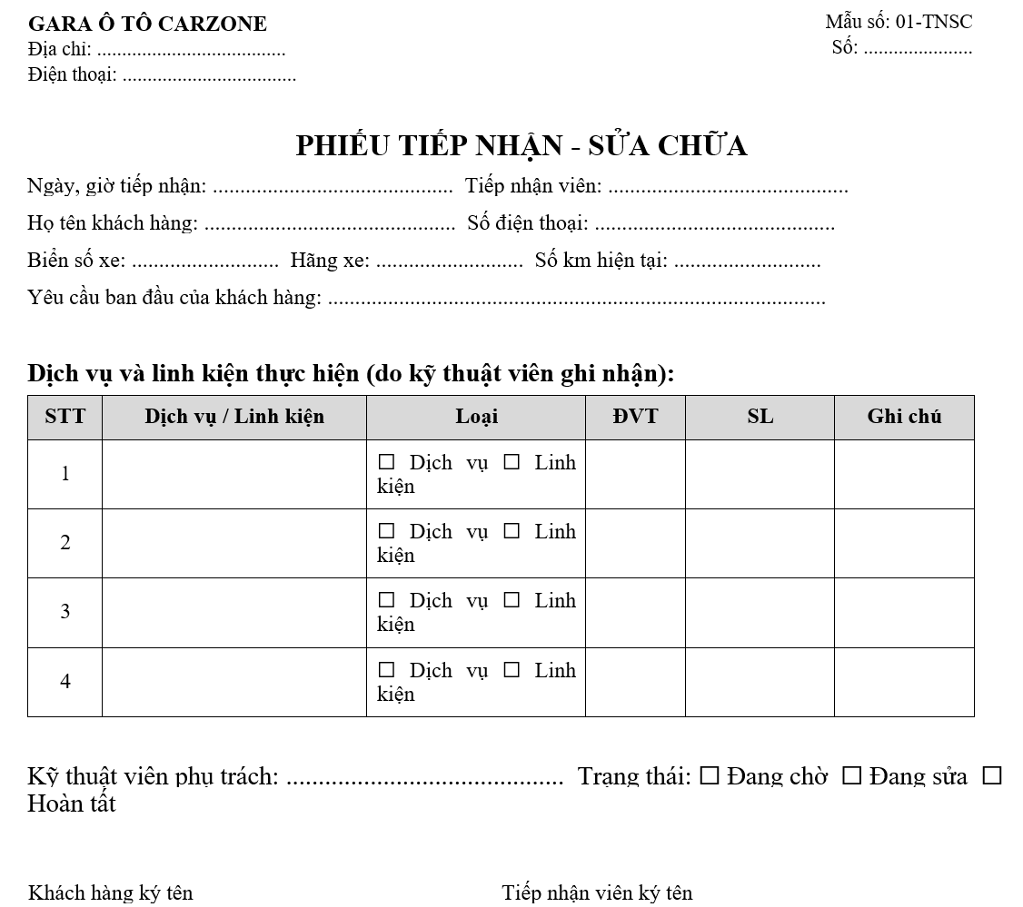
Sau khi có đầy đủ thông tin khách hàng, tiếp nhận viên hỏi tiếp thông tin xe (biển số, hãng xe, số km hiện tại hiển thị trên đồng hồ công-tơ-mét) và ghi nhận yêu cầu ban đầu của khách hàng bằng lời văn ngắn gọn (ví dụ: "có tiếng kêu lạ ở bánh trước", "đến hạn bảo dưỡng định kỳ", "đèn báo lỗi động cơ sáng"...). Toàn bộ các thông tin này được ghi vào biểu mẫu giấy "Phiếu tiếp nhận – sửa chữa", được trình bày chi tiết ngay dưới đây.
Hình 1.1 Phiếu tiếp nhận - sửa chữa
Hướng dẫn / giải thích cách sử dụng Phiếu tiếp nhận – sửa chữa:
- Phiếu được lập thành 01 bản duy nhất bằng giấy carbon 2 liên: liên 1 (màu trắng) do tiếp nhận viên giữ lại kẹp vào chồng phiếu đang xử lý trong ngày; liên 2 (màu hồng) chuyển kèm xe xuống xưởng cho kỹ thuật viên.
- Phần phía trên (thông tin khách hàng, xe, yêu cầu ban đầu) do tiếp nhận viên điền ngay tại thời điểm tiếp nhận xe, trước khi xe được đưa xuống xưởng.
- Phần bảng "Dịch vụ và linh kiện thực hiện" ban đầu để trống; kỹ thuật viên sẽ tự tay điền vào phần này trong và sau khi kiểm tra, sửa chữa xe — đây chính là nguồn gốc gây ra tình trạng chữ viết khó đọc hoặc ghi thiếu thông tin.
- Ô "Loại" (Dịch vụ/Linh kiện) giúp phân biệt dòng nào là tiền công dịch vụ, dòng nào là chi phí linh kiện thay thế, phục vụ cho việc tính tiền ở khâu thanh toán, tuy nhiên trên thực tế kỹ thuật viên thường quên đánh dấu, khiến tiếp nhận viên phải tự suy đoán.
- Ô "Trạng thái" ở cuối phiếu do kỹ thuật viên tự đánh dấu, nhưng vì phiếu nằm tại xưởng nên tiếp nhận viên và khách hàng không thể xem được trạng thái này cho đến khi xe được mang trả lại.
- Khi xảy ra sai sót hoặc cần chỉnh sửa (ví dụ đổi biển số ghi nhầm, thêm dịch vụ phát sinh), người ghi phải gạch bỏ phần cũ và viết đè lên, không có cơ chế nào để truy vết ai đã sửa, sửa vào lúc nào.
- Phiếu chỉ được xem là hoàn tất khi cả phần thông tin tiếp nhận và phần dịch vụ/linh kiện đều đã được điền đầy đủ và kỹ thuật viên đã đánh dấu "Hoàn tất" ở ô trạng thái.
Sổ theo dõi khách hàng thân thiết (đặt cố định tại quầy tiếp nhận):
Vì phiếu tiếp nhận – sửa chữa không đủ để tra cứu lịch sử khách hàng như đã nêu ở trên, cả ba tiếp nhận viên cùng thống nhất lập một cuốn sổ tay chung, đặt cố định tại quầy tiếp nhận, để bất kỳ ai trực ca cũng có thể ghi thêm hoặc tra cứu thông tin những khách hàng quen thường xuyên quay lại, giúp nhận diện và phục vụ nhanh hơn ở những lần sau.
Ngày đến gần nhất | Họ tên khách hàng | Số điện thoại | Biển số xe | Ghi chú thói quen
Bảng 1.1 Bảng giấy của sổ theo dõi khách hàng thân thiết
Hướng dẫn / giải thích cách sử dụng Sổ theo dõi khách hàng thân thiết:
- Cả ba Tiếp nhận viên đều được ghi và tra cứu chung một cuốn sổ; sau mỗi lượt tiếp khách quen, nhân viên đang trực cập nhật lại ngày đến gần nhất và bổ sung ghi chú nếu có thông tin mới.
- Vì sổ chỉ có một bản giấy duy nhất đặt tại quầy, hai nhân viên không thể cùng lúc ghi hoặc tra cứu sổ nếu cả hai đều đang tiếp khách ở hai đầu quầy, phải chờ nhau.
- Cột "Ghi chú thói quen" dùng để ghi những lưu ý chung mà bất kỳ nhân viên nào cũng cần biết khi phục vụ khách hàng đó (ví dụ: khách hay yêu cầu gọi điện trước khi làm thêm hạng mục phát sinh, khách thường thanh toán chuyển khoản...), tuy nhiên chất lượng ghi chép phụ thuộc vào từng người, không thống nhất về cách trình bày.
- Sổ không liên kết được với phiếu tiếp nhận – sửa chữa hay hóa đơn thanh toán, nên không thể biết chính xác một khách hàng trong sổ đã sửa xe bao nhiêu lần, tổng chi tiêu bao nhiêu; mọi thông tin đều phải tra cứu chéo thủ công nếu cần.
- Nếu sổ bị thất lạc, rách hỏng hoặc đầy hết trang, toàn bộ dữ liệu khách hàng thân thiết đã ghi nhận qua nhiều năm có nguy cơ mất hoàn toàn, đồng thời việc chuyển sang sổ mới cũng không có cách nào sao chép lại nhanh chóng.
- Đây là một minh chứng rõ nét cho nhu cầu thực tế cần một hệ thống quản lý khách hàng tập trung dạng điện tử, cho phép nhiều người truy cập đồng thời và liên kết trực tiếp với lịch sử sửa chữa, thay vì một cuốn sổ giấy dùng chung nhưng vẫn còn nhiều hạn chế như trên.

Khâu sửa chữa
Sau khi tiếp nhận, liên 2 của "Phiếu tiếp nhận – sửa chữa" được chuyển tay xuống xưởng cùng với xe. Tại xưởng, không có cơ chế phân công chính thức nào; kỹ thuật viên nào đang rảnh sẽ tự nhận phiếu và bắt đầu kiểm tra xe. Với 8 kỹ thuật viên làm việc trong cùng một khu vực xưởng, đôi khi xảy ra tình huống hai kỹ thuật viên cùng nhận một phiếu do không trao đổi trước, hoặc một xe bị bỏ quên không ai nhận vì mỗi người nghĩ người khác đã nhận.
Kỹ thuật viên phụ trách kiểm tra xe theo yêu cầu ban đầu của khách hàng đã ghi trên phiếu, xác định các dịch vụ cần thực hiện (thay dầu, bảo dưỡng phanh, sửa hệ thống điện...) và linh kiện cần thay thế. Trong lúc kiểm tra, nếu phát hiện thêm hư hỏng ngoài yêu cầu ban đầu (ví dụ khách chỉ yêu cầu thay dầu nhưng phát hiện thêm má phanh đã mòn), kỹ thuật viên phải tạm dừng, đi lên khu vực tiếp nhận báo miệng cho tiếp nhận viên để tiếp nhận viên gọi điện thoại xin ý kiến khách hàng trước khi tiếp tục. Việc di chuyển qua lại nhiều lần giữa xưởng và khu tiếp nhận trong một ca làm việc khiến kỹ thuật viên mất khá nhiều thời gian ngoài công việc chuyên môn.
Trong suốt quá trình sửa chữa, kỹ thuật viên ghi trực tiếp lên bảng "Dịch vụ và linh kiện thực hiện" ở mặt sau phiếu tiếp nhận – sửa chữa tên từng dịch vụ đã thực hiện, tên và số lượng từng linh kiện đã lấy từ tủ đồ nghề/kho nhỏ của gara để thay cho khách. Vì phiếu chỉ có một bản duy nhất nằm tại xưởng, tiến độ sửa chữa (đang chờ, đang sửa, đã xong) không được thể hiện ở bất kỳ nơi nào khác ngoài trí nhớ của kỹ thuật viên đang trực tiếp làm; khi tiếp nhận viên hoặc khách hàng gọi điện hỏi về tiến độ, tiếp nhận viên buộc phải cử người xuống xưởng hỏi trực tiếp mới có câu trả lời, gây gián đoạn công việc của kỹ thuật viên.
Việc ghi nhận linh kiện đã sử dụng hiện không được đối chiếu với số lượng linh kiện thực tế còn trong tủ đồ nghề/kho nhỏ của gara — không có ai theo dõi tồn kho linh kiện theo thời gian thực. Vì vậy đã nhiều lần xảy ra tình trạng kỹ thuật viên đang sửa chữa mới phát hiện linh kiện cần dùng đã hết, phải tạm dừng công việc để đi mua bổ sung bên ngoài, làm chậm tiến độ trả xe cho khách từ vài giờ đến cả buổi.
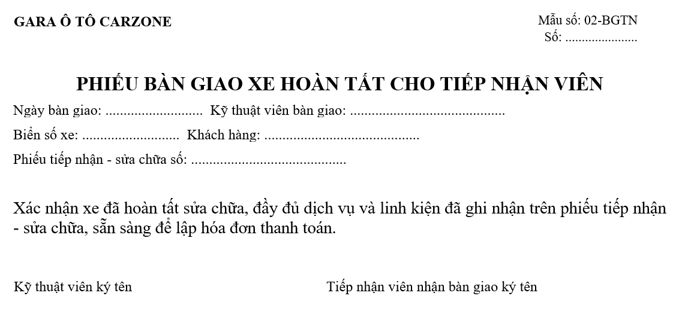
Khi hoàn tất toàn bộ các hạng mục, kỹ thuật viên tự kiểm tra lại xe một lượt, sau đó đánh dấu "Hoàn tất" vào ô trạng thái trên phiếu và mang phiếu cùng chìa khóa xe lên bàn giao cho tiếp nhận viên. Việc bàn giao này hiện chỉ thực hiện bằng cách đưa trực tiếp phiếu giấy, không có biên nhận xác nhận việc bàn giao, nên từng xảy ra trường hợp phiếu bị thất lạc trong lúc di chuyển từ xưởng lên khu vực tiếp nhận viên, khiến tiếp nhận viên không biết xe đã sửa xong để lập hóa đơn, còn kỹ thuật viên lại nghĩ đã bàn giao xong nên không theo dõi tiếp.
Hình 1.2 Phiếu bàn giao xe hoàn tất
Hướng dẫn / giải thích cách sử dụng Phiếu bàn giao xe hoàn tất cho tiếp nhận viên:
- Đây là biểu mẫu bổ sung mà một số kỹ thuật viên có kinh nghiệm tự phát lập ra nhằm khắc phục tình trạng thất lạc phiếu đã nêu trên, tuy nhiên không phải kỹ thuật viên nào cũng có thói quen sử dụng, nên không được áp dụng thống nhất trong toàn gara.
- Phiếu được kỹ thuật viên lập ngay khi hoàn tất sửa chữa, ghi lại số của phiếu tiếp nhận – sửa chữa tương ứng để tiếp nhận viên dễ đối chiếu.
- Kỹ thuật viên ký xác nhận trước, sau đó trực tiếp mang cả phiếu bàn giao và phiếu tiếp nhận – sửa chữa lên cho tiếp nhận viên; tiếp nhận viên ký nhận ngay tại chỗ để xác nhận đã nhận đủ hồ sơ.
- Phiếu này chỉ có giá trị đối chiếu nội bộ giữa kỹ thuật viên và tiếp nhận viên, không giao cho khách hàng.
- Hạn chế lớn nhất là phiếu chỉ giải quyết được việc xác nhận đã bàn giao, chứ không giúp tiếp nhận viên biết trước xe nào sắp hoàn tất để chủ động chuẩn bị, cũng như không giúp tiếp nhận viên hay khách hàng theo dõi được tiến độ trong lúc xe đang sửa.

Khâu thanh toán
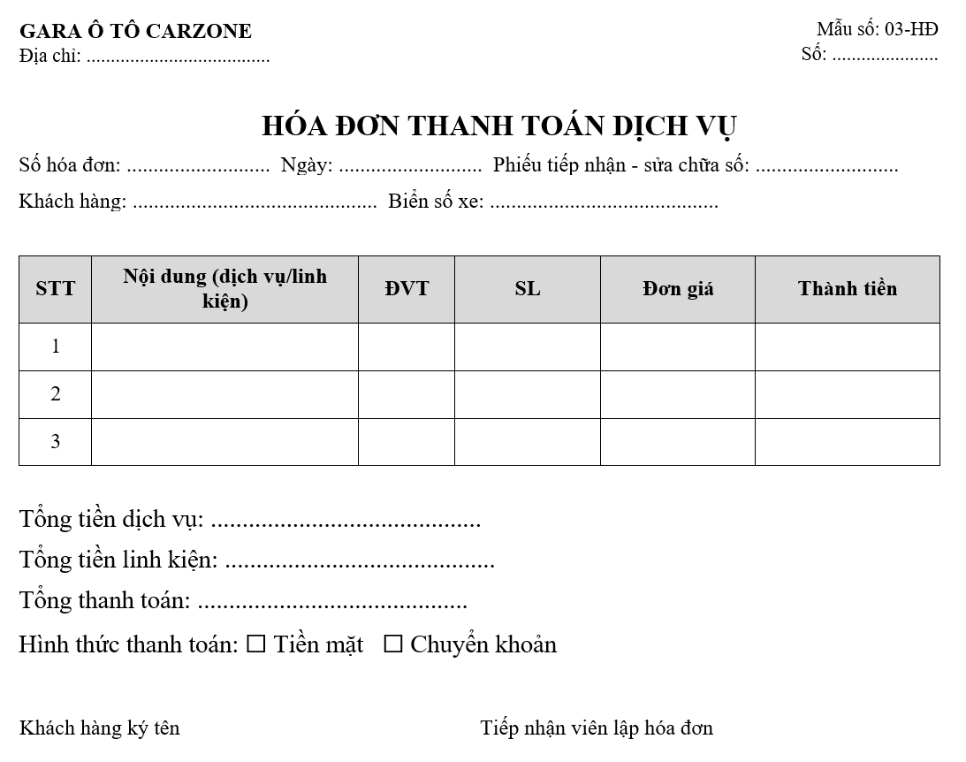
Khi nhận được phiếu tiếp nhận – sửa chữa đã đánh dấu hoàn tất (kèm hoặc không kèm phiếu bàn giao), tiếp nhận viên bắt đầu công đoạn lập hóa đơn. Trước tiên, tiếp nhận viên phải đọc lại toàn bộ bảng "Dịch vụ và linh kiện thực hiện" do kỹ thuật viên ghi tay để xác định từng dòng là dịch vụ hay linh kiện, sau đó tra cứu đơn giá tương ứng từ một bảng giá tham khảo in sẵn dán tại quầy tiếp nhận/thanh toán.
Hình 1.3 Hóa đơn thanh toán
Với những phiếu chữ viết của kỹ thuật viên khó đọc, thiếu đơn vị tính, quên ghi số lượng, hoặc quên đánh dấu ô "Dịch vụ/Linh kiện", tiếp nhận viên phải cử người xuống xưởng hỏi lại trực tiếp kỹ thuật viên phụ trách trước khi có thể tính tiền, gây mất thời gian chờ đợi cho khách hàng đang đứng đợi tại quầy, đặc biệt vào khung giờ cao điểm buổi chiều khi nhiều khách cùng đến lấy xe sau giờ làm việc.
Sau khi đã có đầy đủ thông tin và đơn giá, tiếp nhận viên cộng tổng tiền dịch vụ, tổng tiền linh kiện bằng máy tính cầm tay, viết tay toàn bộ nội dung vào "Hóa đơn thanh toán" theo mẫu in sẵn, thu tiền từ khách hàng và trả lại chìa khóa, một liên hóa đơn cho khách hàng.
Hướng dẫn / giải thích cách sử dụng Hóa đơn thanh toán:
- Hóa đơn được lập thành 2 liên: liên 1 (trắng) giao cho khách hàng, liên 2 (hồng) tiếp nhận viên giữ lại kẹp theo ngày để cuối ngày tổng hợp doanh thu.
- Cột "Nội dung" được tiếp nhận viên chép lại nguyên văn từ bảng dịch vụ/linh kiện trên phiếu tiếp nhận – sửa chữa; đây là bước dễ phát sinh sai sót nhất do phải diễn giải lại chữ viết tay của kỹ thuật viên.
- Đơn giá được tra thủ công từ bảng giá tham khảo dán tại quầy (trình bày ngay sau đây); nếu bảng giá chưa cập nhật kịp khi có thay đổi giá linh kiện, hóa đơn có thể bị tính sai.
- Ô "Phiếu tiếp nhận - sửa chữa số" dùng để đối chiếu ngược lại phiếu gốc khi cần tra soát, tuy nhiên vì phiếu gốc là bản viết tay không đánh số tự động nên nhiều khi số phiếu bị trùng hoặc bỏ trống.
- Chỉ sau khi khách hàng đã thanh toán đủ và ký nhận, tiếp nhận viên mới được giao lại chìa khóa xe cho khách.
Bảng giá dịch vụ – linh kiện tham khảo (dán tại quầy tiếp nhận/thanh toán):
Đây là bảng giá tham khảo được chủ cửa hàng lập và dán cố định tại quầy tiếp nhận/thanh toán, dùng để tra cứu đơn giá khi lập hóa đơn. Bảng giá chỉ được cập nhật thủ công bằng cách viết đè hoặc dán giấy mới lên vị trí giá cũ mỗi khi có thay đổi, không có phiên bản điện tử nào lưu trữ lịch sử thay đổi giá.
Mã tham khảo | Tên dịch vụ / linh kiện | Đơn giá (đ) | Ghi chú
DV01 | Thay dầu động cơ | 250.000 | Đã gồm công
DV02 | Bảo dưỡng phanh | 300.000 | Chưa gồm má phanh
DV03 | Sửa hệ thống điện (theo giờ) | 150.000/giờ
LK01 | Lọc dầu | 80.000
LK02 | Má phanh (bộ) | 450.000
... | ... | ... | ...
Bảng 1.2 Bảng giá dịch vụ
Hướng dẫn sử dụng Bảng giá tham khảo:
- Tiếp nhận viên (khi báo giá sơ bộ miệng cho khách hàng và khi lập hóa đơn) đều tra cứu từ cùng một bảng giá duy nhất dán tại quầy, nên khi Tiếp nhận viên không có mặt tại quầy sẽ không tra được giá để tư vấn nhanh cho khách hàng.
- Mỗi khi chủ cửa hàng điều chỉnh giá (do biến động giá linh kiện từ nhà cung cấp), phải in lại hoặc dán đè bảng giá mới, dễ dẫn đến tình trạng các nhân viên tra nhầm giá cũ nếu chưa để ý bảng giá vừa thay đổi.
- Bảng giá không có mã hàng thống nhất giữa các bộ phận; kỹ thuật viên khi ghi linh kiện trên phiếu sửa chữa thường ghi theo tên gọi quen thuộc ngoài xưởng, có thể không khớp hoàn toàn với tên gọi trên bảng giá, khiến tiếp nhận viên phải tự suy đoán khi tra cứu.
Một tình huống khác thường gặp là khi khách hàng thắc mắc về một khoản mục trên hóa đơn (ví dụ không nhớ rõ đã đồng ý cho làm thêm hạng mục phát sinh qua điện thoại), tiếp nhận viên không có bất kỳ bằng chứng văn bản nào để đối chứng ngoài lời xác nhận miệng của tiếp nhận viên đã gọi điện trước đó. Trong những trường hợp như vậy, tiếp nhận viên phải mời Kỹ thuật viên liên quan ra giải thích trực tiếp với khách hàng, đôi khi phải mời cả chủ cửa hàng ra can thiệp nếu khách hàng vẫn không đồng tình, gây ảnh hưởng đến trải nghiệm của khách hàng lẫn hình ảnh chuyên nghiệp của gara.

Xử lý đổi trả
Sau khi khách hàng đã thanh toán và nhận lại xe, đôi khi xảy ra trường hợp khách hàng quay lại gara vì phát hiện linh kiện vừa thay có vấn đề (ví dụ má phanh mới lắp bị kêu bất thường, linh kiện không đúng loại như đã thống nhất) và yêu cầu đổi lại linh kiện khác hoặc hoàn trả một phần chi phí. Hiện tại, khi tiếp nhận yêu cầu này, Tiếp nhận viên trao đổi với khách hàng, sau đó báo cho Kỹ thuật viên kiểm tra lại và xác định hướng xử lý (đổi linh kiện khác, hoàn tiền, hoặc sửa lại không tính thêm phí) mà không lập bất kỳ biên bản nào ghi nhận lại toàn bộ sự việc.
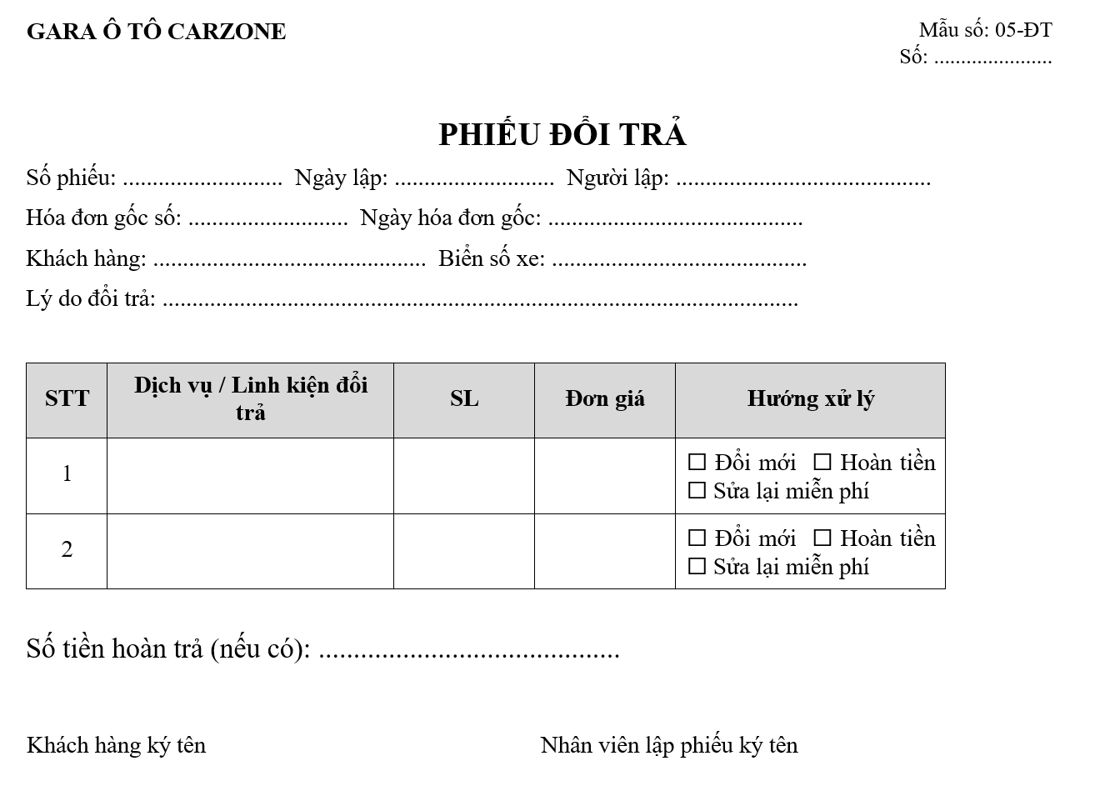
Việc không lập chứng từ khi đổi trả khiến chủ cửa hàng không nắm được tổng số lần đổi trả đã xảy ra, không biết chính xác linh kiện hoặc dịch vụ nào thường xuyên bị khách hàng phản ánh, đồng thời hóa đơn gốc trên giấy cũng không được cập nhật hoặc ghi chú lại, dẫn đến số liệu doanh thu và chi phí linh kiện cuối tháng bị sai lệch so với thực tế phát sinh đổi trả. Để khắc phục một phần, gara vừa quy định từ vài tháng gần đây rằng mọi trường hợp đổi trả bắt buộc phải lập "Phiếu đổi trả" trước khi thực hiện, tuy nhiên vì quy định còn mới nên chưa phải nhân viên nào cũng thực hiện đầy đủ.
Hình 1.4 Phiếu đổi trả
Hướng dẫn / giải thích cách sử dụng Phiếu đổi trả:
- Phiếu do Tiếp nhận viên lập ngay khi khách hàng phản ánh yêu cầu đổi trả, căn cứ vào hóa đơn gốc mà khách hàng mang theo; nếu khách hàng không còn giữ hóa đơn gốc, Tiếp nhận viên phải xem lại hóa đơn đã cất giữ theo ngày gần đúng mà khách hàng cung cấp.
- Sau khi lập phiếu, kỹ thuật viên phụ trách kiểm tra lại thực tế (linh kiện/dịch vụ có thực sự lỗi hay không) rồi mới xác định hướng xử lý, đánh dấu vào ô tương ứng.
- Nếu hướng xử lý là hoàn tiền, Tiếp nhận viên căn cứ phiếu đổi trả để chi tiền lại cho khách và hệ thống ghi giảm trừ vào báo cáo doanh thu; nếu là đổi linh kiện mới, Kỹ thuật viên thực hiện thay và không thu thêm phí công.
- Vì quy định lập phiếu đổi trả còn mới áp dụng, một số nhân viên vẫn xử lý miệng như trước đây khi gặp yêu cầu đơn giản, khiến tình trạng thiếu chứng từ đổi trả vẫn còn tồn tại một phần.
- Phiếu đổi trả hiện không liên kết được với hóa đơn gốc trên hệ thống nào (vì cả hai đều là giấy rời), nên chủ cửa hàng muốn biết tổng số tiền đã hoàn trả trong tháng phải tự cộng dồn thủ công từ các phiếu đổi trả rời rạc.

Phiếu Yêu cầu cập nhật linh kiện
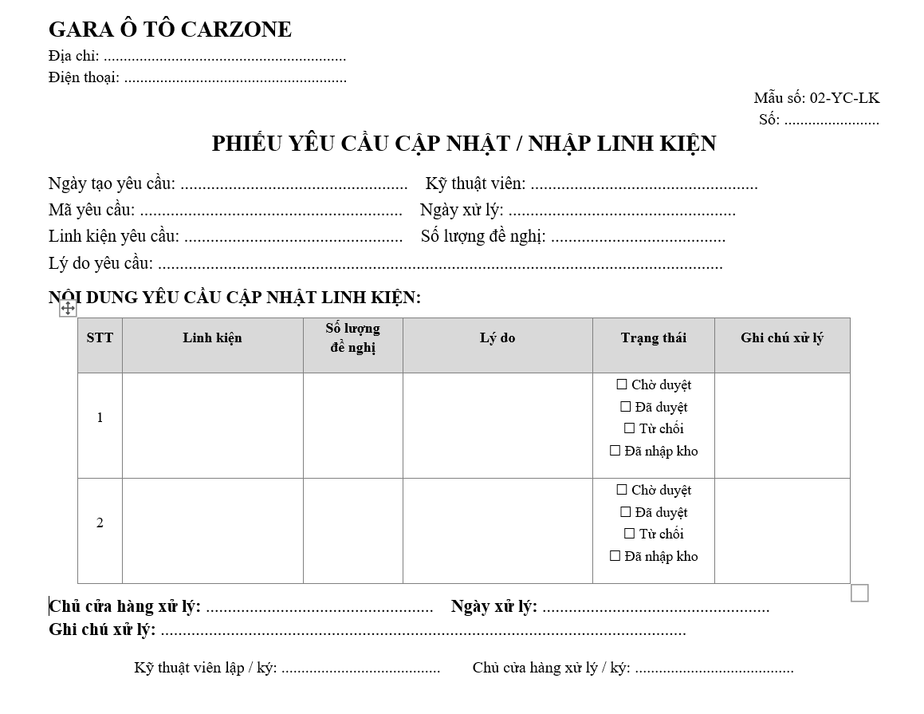
Hình 1.5 Yêu cầu cập nhật linh kiện
Hướng dẫn / giải thích cách sử dụng Phiếu yêu cầu cập nhật linh kiện:
● Kỹ thuật viên lập phiếu khi trong quá trình sửa chữa phát hiện linh kiện cần sử dụng đã hết hoặc sắp hết trong tủ đồ nghề/kho của gara. Kỹ thuật viên chọn linh kiện cần bổ sung, nhập số lượng đề nghị và ghi rõ lý do yêu cầu, sau đó gửi phiếu lên hệ thống để Chủ cửa hàng xử lý.
● Sau khi gửi, phiếu được lưu ở trạng thái “Chờ duyệt”. Chủ cửa hàng kiểm tra thông tin yêu cầu, sau đó quyết định “Đã duyệt” hoặc “Từ chối”. Nếu từ chối, Chủ cửa hàng có thể ghi chú lý do để Kỹ thuật viên theo dõi và biết nguyên nhân yêu cầu không được chấp thuận.
● Đối với yêu cầu được duyệt, Chủ cửa hàng thực hiện/cập nhật việc nhập kho thực tế. Khi linh kiện đã được nhập vào kho, trạng thái phiếu được chuyển từ “Đã duyệt” → “Đã nhập kho”. Phiếu không được chuyển ngược về trạng thái trước đó.
● Phiếu được lưu lại trên hệ thống để Kỹ thuật viên có thể theo dõi trạng thái xử lý của yêu cầu và xem lý do từ chối nếu có. Việc lưu phiếu giúp gara quản lý quá trình bổ sung linh kiện thay vì phải ghi chép và theo dõi thủ công

Công tác quản lý của chủ cửa hàng
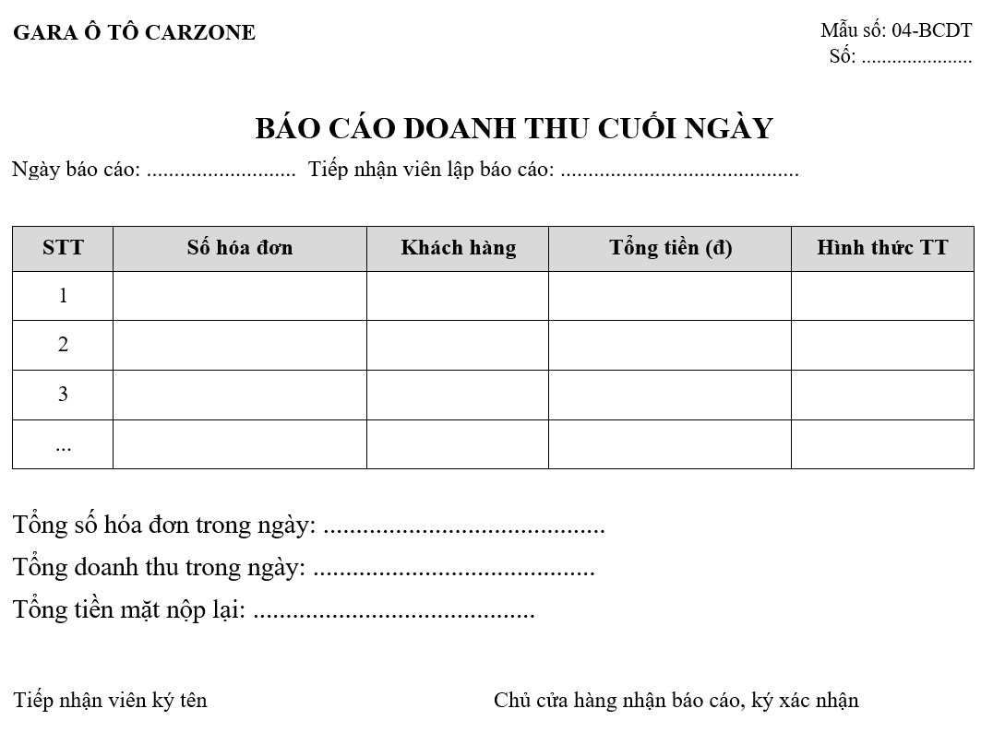
Cuối mỗi ngày làm việc, Tiếp nhận viên kiểm tra các hóa đơn đã lập trong ngày và đối chiếu số liệu thanh toán. Dựa trên dữ liệu hóa đơn và thanh toán đã được ghi nhận, hệ thống tổng hợp và tạo “Báo cáo doanh thu cuối ngày” để Chủ cửa hàng xem, theo dõi và đối chiếu tình hình doanh thu của gara trong ngày.
Hình 1.6 Báo cáo doanh thu cuối ngày
Hiện tại, Chủ cửa hàng chưa có công cụ để xem nhanh tình hình hoạt động của gara trong ngày mà phải chờ đến cuối ngày mới nhận báo cáo từ Tiếp nhận viên. Khi có nhiều hóa đơn, việc kiểm tra và đối chiếu doanh thu mất nhiều thời gian do phải xem lại từng hóa đơn và số liệu thanh toán.
Việc quản lý danh mục dịch vụ, danh mục linh kiện và giá cả hiện chỉ tồn tại dưới dạng bảng giá giấy tại quầy tiếp nhận/thanh toán, chưa có nơi lưu trữ chính thức. Khi bảng giá bị rách hoặc thất lạc, Chủ cửa hàng phải kiểm tra và lập lại thủ công.
Việc quản lý tài khoản và phân quyền nhân viên cũng chưa có công cụ hỗ trợ. Khi có nhân viên mới, Chủ cửa hàng chủ yếu hướng dẫn bằng lời về công việc và giới hạn quyền hạn, chưa có cơ chế kiểm soát tập trung. Điều này dẫn đến một số trường hợp Tiếp nhận viên lập hóa đơn khi phiếu sửa chữa chưa thực sự hoàn tất do thông tin từ Kỹ thuật viên chưa được cập nhật chính xác.
Hướng dẫn / giải thích cách sử dụng Báo cáo doanh thu cuối ngày:
- Biểu mẫu do tiếp nhận viên trực ca hôm đó tự lập vào cuối ca làm việc, liệt kê lại toàn bộ hóa đơn đã xuất trong ngày dựa trên các liên hóa đơn (hồng) đang giữ.
- Chủ cửa hàng đối chiếu số tiền mặt thực nhận với số liệu trên báo cáo trước khi ký xác nhận; nếu có chênh lệch, hai bên phải cùng nhau rà soát lại từng hóa đơn để tìm nguyên nhân, việc này đôi khi kéo dài đến tối muộn khi số lượng hóa đơn trong ngày nhiều.
- Báo cáo chỉ dừng lại ở việc tổng hợp doanh thu theo ngày; muốn biết doanh thu theo tuần/tháng hay biết dịch vụ/linh kiện nào bán chạy nhất, chủ cửa hàng phải tự cộng dồn nhiều báo cáo ngày lại với nhau bằng tay, không có cách nào lọc theo từng kỹ thuật viên hoặc theo từng loại dịch vụ một cách nhanh chóng.
- Các báo cáo ngày sau khi chủ cửa hàng ký xác nhận được kẹp lưu theo tháng vào một cặp hồ sơ riêng, hiện gara đã lưu trữ hàng chục cặp hồ sơ như vậy qua các năm hoạt động nhưng gần như không bao giờ tra cứu lại vì quá mất thời gian tìm kiếm.
Ngoài ra, việc quản lý danh mục dịch vụ và linh kiện hiện chưa có mã số thống nhất áp dụng xuyên suốt giữa các khâu, khiến chủ cửa hàng gặp khó khăn khi muốn biết chính xác dịch vụ hoặc linh kiện nào đang được khách hàng sử dụng nhiều nhất để có kế hoạch điều chỉnh giá hoặc chuẩn bị linh kiện dự trù hợp lý. Trên thực tế, chủ cửa hàng hiện chỉ có thể ước lượng cảm tính dựa trên kinh nghiệm quan sát hằng ngày tại xưởng, không có số liệu định lượng cụ thể làm căn cứ ra quyết định.

Công tác thống kê của Tiếp nhận viên và Kỹ thuật viên
Bên cạnh Báo cáo doanh thu cuối ngày do Chủ cửa hàng theo dõi, quá trình khảo sát còn ghi nhận rằng bản thân từng Tiếp nhận viên và Kỹ thuật viên cũng có nhu cầu tự xem lại khối lượng công việc mình đã thực hiện trong tháng, phục vụ mục đích cá nhân (tự nhắc nhở, đối chiếu khi cần) chứ không phải một báo cáo hiệu suất chính thức dùng để so sánh giữa các nhân viên hay một báo cáo riêng do Chủ cửa hàng quản, gara không xây dựng báo cáo hiệu suất kỹ thuật viên hay báo cáo riêng cho từng nhân viên do Chủ cửa hàng xem. Vì hiện tại gara chưa có phần mềm, việc thống kê này hoàn toàn do từng nhân viên tự làm thủ công, tách biệt hẳn với Báo cáo doanh thu cuối ngày của toàn gara.
Thống kê phiếu lập và phiếu đổi trả của Tiếp nhận viên:
Vì ba Tiếp nhận viên làm việc theo ca khác nhau và mỗi người tự giữ riêng chồng phiếu tiếp nhận -- sửa chữa cùng phiếu đổi trả do mình lập trong ngày nên cuối mỗi tháng một vài Tiếp nhận viên có thói quen tự đếm lại số phiếu mình đã lập để nắm khối lượng công việc, bằng cách đếm tay từng chồng phiếu giấy rồi ghi tạm ra một tờ giấy nháp riêng theo mẫu minh họa dưới đây; thói quen này không bắt buộc và không phải Tiếp nhận viên nào cũng thực hiện đều đặn.
Tháng | Họ tên Tiếp nhận viên | Số phiếu tiếp nhận đã lập | Số phiếu đổi trả đã xử lý | Ghi chú
Bảng 1.3 Bảng thống kê phiếu lập và phiếu đổi trả
Hướng dẫn / giải thích cách sử dụng Bảng thống kê phiếu lập và phiếu đổi trả cá nhân:
- Vì phải đếm tay từ nhiều chồng phiếu giấy kẹp lộn xộn theo ngày, số liệu dễ bị đếm sót hoặc đếm trùng, đặc biệt với phiếu đổi trả, không phải trường hợp đổi trả nào cũng được lập phiếu.
- Ba Tiếp nhận viên không có bảng tổng hợp chung; ai muốn biết số liệu của đồng nghiệp khác phải hỏi trực tiếp, Chủ cửa hàng cũng không có cách nào xem gộp số liệu của cả ba người cùng lúc.
- Bảng chỉ đếm được tổng số phiếu, không tách được theo từng loại lý do đổi trả, nên không phục vụ được cho việc phân tích nguyên nhân đổi trả phổ biến.
- Vì chỉ là tờ giấy nháp cá nhân, không có nơi lưu trữ chính thức, các bảng của tháng trước thường bị thất lạc hoặc bỏ đi sau khi đã báo miệng lại cho Chủ cửa hàng, không tra cứu lại được số liệu các tháng cũ.
Thống kê dịch vụ và linh kiện đã sửa của Kỹ thuật viên:
Tương tự, một số Kỹ thuật viên trong 8 kỹ thuật viên của gara cũng có nhu cầu xem lại mình đã thực hiện những dịch vụ gì, thay bao nhiêu linh kiện trong tháng (ví dụ để tự nhớ lại đã tư vấn linh kiện nào cho khách trước đó khi khách quay lại hỏi, hoặc đơn giản để tự theo dõi khối lượng công việc bản thân). Tuy nhiên, bảng "Dịch vụ và linh kiện thực hiện" mà Kỹ thuật viên tự tay ghi chỉ tồn tại trên chính tờ phiếu giấy đó; sau khi phiếu hoàn tất, phiếu được bàn giao lên quầy tiếp nhận/thanh toán để lập hóa đơn và lưu giữ tại đó chứ không phải tại xưởng, nên Kỹ thuật viên hầu như không còn cách nào xem lại nội dung mình đã ghi trên các phiếu cũ, trừ khi trực tiếp lên quầy mượn lại chồng phiếu để lật tìm từng tờ -- việc này tốn nhiều thời gian nên trên thực tế rất hiếm khi xảy ra. Vì vậy, hiện không có bất kỳ biểu mẫu hay sổ sách nào ghi nhận lại số liệu dịch vụ/linh kiện theo từng Kỹ thuật viên; nếu có, số liệu mà Kỹ thuật viên mong muốn xem lại sẽ có dạng minh họa như bảng dưới đây.
Tháng | Họ tên Kỹ thuật viên | Dịch vụ đã thực hiện (tên dịch vụ -- số lượt) | Linh kiện đã thay thế (tên linh kiện -- số lượng) | Ghi chú
Bảng 1.4 Thống kê dịch vụ và linh kiện
- Vì dữ liệu dịch vụ/linh kiện chỉ nằm rời rạc trên từng phiếu giấy đã bàn giao, gara hiện không có cách nào tổng hợp lại theo từng Kỹ thuật viên mà không phải lật thủ công toàn bộ chồng phiếu trong tháng.
- Không tách biệt được số liệu giữa các Kỹ thuật viên khi nhiều người cùng hỗ trợ một phiếu sửa chữa.
- Đây là nhu cầu thực tế do chính các Kỹ thuật viên nêu ra trong quá trình khảo sát, tuy hiện chưa có biểu mẫu chính thức nào đáp ứng, và cũng không nhằm mục đích trở thành báo cáo hiệu suất so sánh giữa các Kỹ thuật viên do Chủ cửa hàng quản lý.

Công tác khuyến mãi cho khách hàng
Ngoài giá dịch vụ, linh kiện niêm yết tại Bảng giá tham khảo, gara CarZone thỉnh thoảng áp dụng thêm một số hình thức ưu đãi cho khách hàng, ví dụ giảm giá dịp Tết hoặc các dịp lễ, ưu đãi riêng cho khách hàng thân thiết có tên trong Sổ theo dõi khách hàng thân thiết, hoặc giảm giá theo quyết định trực tiếp của Chủ cửa hàng cho một số khách quen. Hiện tại, việc này hoàn toàn do Chủ cửa hàng tự quyết định rồi thông báo miệng lại cho các Tiếp nhận viên trong buổi giao ca đầu ngày, hoặc viết tay một tờ giấy dán tạm ngay cạnh Bảng giá dịch vụ -- linh kiện tham khảo tại quầy tiếp nhận/thanh toán, ghi ngắn gọn nội dung chương trình như minh họa dưới đây.
Tên chương trình | Điều kiện áp dụng | Mức giảm | Thời gian áp dụng | Ghi chú
Khuyến mãi Tết 2026 | Hóa đơn dịch vụ từ 500.000đ trở lên | Giảm 10% tiền công dịch vụ | 20/01 -- 15/02/2026 | Không áp dụng cho linh kiện
... | ... | ... | ... | ...
Bảng 1.5 Thông báo chương trình khuyễn mãi
Hướng dẫn / giải thích cách sử dụng Tờ thông báo chương trình khuyến mãi:
- Tờ thông báo do Chủ cửa hàng tự viết tay và dán tạm, không có mẫu thống nhất; mỗi lần có chương trình mới thường được trình bày theo cách khác nhau tùy người viết.
- Khi lập hóa đơn, nếu nhớ khách hàng thuộc diện được hưởng khuyến mãi hoặc chương trình đang còn hiệu lực, Tiếp nhận viên tự trừ giảm giá bằng máy tính cầm tay trước khi ghi tổng tiền vào Hóa đơn thanh toán; hóa đơn giấy hiện không có ô riêng nào để ghi nhận đã áp dụng khuyến mãi nào, mức giảm bao nhiêu.
- Việc áp dụng khuyến mãi phụ thuộc hoàn toàn vào trí nhớ của Tiếp nhận viên đang trực ca; từng xảy ra trường hợp một khách hàng được Tiếp nhận viên A cho hưởng khuyến mãi ở lượt trước, nhưng lượt sau đổi ca cho Tiếp nhận viên B trực thì lại quên áp dụng dù chương trình vẫn còn hiệu lực, do B không nắm được lịch sử áp dụng trước đó.
- Khi chương trình kết thúc, tờ thông báo cũ thường bị gỡ bỏ hoặc bị tờ thông báo mới dán đè lên, không nơi nào lưu lại lịch sử các chương trình khuyến mãi đã từng áp dụng, khiến Chủ cửa hàng không thể biết chính xác đã có bao nhiêu hóa đơn áp dụng khuyến mãi hay tổng số tiền đã giảm trừ trong từng đợt để đánh giá hiệu quả chương trình.

Nhận xét, đánh giá chung về hiện trạng
Qua khảo sát chi tiết từng khâu nêu trên, có thể tổng hợp lại các hạn chế chính của mô hình quản lý thủ công hiện tại của Gara ô tô CarZone như sau:
- Dữ liệu bị phân mảnh: mỗi khâu (tiếp nhận, sửa chữa, thanh toán, quản lý) sử dụng một hoặc nhiều biểu mẫu giấy riêng biệt, không có sự liên kết tự động giữa các biểu mẫu, mọi đối chiếu đều phải thực hiện thủ công.
- Không tra cứu được lịch sử: tiếp nhận viên không thể tra nhanh lịch sử sửa chữa của một khách hàng/xe cụ thể do hồ sơ giấy lưu trữ rời rạc theo tháng.
- Không theo dõi được tiến độ theo thời gian thực: cả Tiếp nhận viên lẫn khách hàng đều không biết được tiến độ sửa chữa của một xe cụ thể nếu không trực tiếp hỏi Kỹ thuật viên.
- Dễ thất lạc, sai sót do ghi chép tay: chữ viết khó đọc, ghi thiếu thông tin, phiếu bị thất lạc trong quá trình luân chuyển giữa các khâu.
- Không kiểm soát được linh kiện: số lượng linh kiện sử dụng không được đối chiếu với tồn kho thực tế theo thời gian thực, dẫn đến thiếu hàng đột xuất.
- Báo cáo chậm và thiếu chi tiết: chủ cửa hàng chỉ nhận được báo cáo doanh thu theo ngày, muốn có số liệu tổng hợp theo tuần/tháng hoặc theo từng nhân viên/dịch vụ đều phải tự cộng dồn thủ công, mất nhiều thời gian và dễ sai sót.
- Không kiểm soát được quyền hạn thao tác: việc phân quyền nhân viên chỉ dựa trên lời dặn dò, không có cơ chế nào ngăn chặn hoặc ghi nhận khi nhân viên thao tác sai quy định.
- Thiếu chứng từ đổi trả đầy đủ: dù đã quy định phải lập phiếu đổi trả, việc thực hiện chưa thống nhất giữa các nhân viên, khiến chủ cửa hàng khó nắm được tổng số lần đổi trả và nguyên nhân phổ biến để cải thiện chất lượng dịch vụ.
- Thiếu công cụ thống kê cá nhân cho nhân viên: Tiếp nhận viên và Kỹ thuật viên không có công cụ nào hỗ trợ tự thống kê lại khối lượng công việc cá nhân (số phiếu đã lập, phiếu đổi trả đã xử lý, dịch vụ/linh kiện đã thực hiện), phải tự đếm thủ công hoặc gần như không thể tra cứu lại.
- Khuyến mãi áp dụng không thống nhất: chương trình khuyến mãi chỉ được thông báo miệng hoặc dán giấy tạm, việc áp dụng phụ thuộc trí nhớ nhân viên, không lưu lại lịch sử để đối chiếu hay đánh giá hiệu quả.
Những hạn chế nêu trên chính là cơ sở thực tiễn để đặt ra yêu cầu xây dựng một hệ thống phần mềm quản lý gara phục vụ nội bộ nhân viên, giúp số hóa toàn bộ các biểu mẫu giấy đã trình bày, liên kết dữ liệu giữa các khâu tiếp nhận – sửa chữa – thanh toán, và hỗ trợ chủ cửa hàng theo dõi, quản lý hoạt động của gara theo thời gian thực.

Minh họa quy trình xử lý một trường hợp thực tế
Để thấy rõ hơn những hạn chế đã phân tích ở trên tác động cụ thể như thế nào đến một lượt khách hàng, phần này trình bày lại toàn bộ hành trình xử lý của một xe cụ thể tại gara CarZone, tổng hợp từ quan sát thực tế trong quá trình khảo sát.
8h15 sáng, khách hàng Nguyễn Văn A mang xe biển số 51G-123.45 đến gara với yêu cầu "xe có tiếng kêu lạ khi phanh". Tiếp nhận viên Hoa hỏi thông tin và được biết đây là khách hàng đã từng sửa xe tại gara khoảng 4 tháng trước, nhưng vì không mang theo hóa đơn cũ và nhân viên Hoa không phải người tiếp nhận lần trước nên không tra được lịch sử; chị Hoa đành ghi nhận lại từ đầu toàn bộ thông tin vào phiếu tiếp nhận – sửa chữa, mất khoảng 5 phút.
8h20, phiếu được chuyển xuống xưởng. Do không có phân công chính thức, phiếu nằm trên bàn xưởng khoảng 10 phút trước khi kỹ thuật viên Tùng (vừa xong việc trước đó) chủ động nhận. Anh Tùng kiểm tra và phát hiện má phanh trước đã mòn gần hết — đúng như phản ánh của khách — đồng thời phát hiện thêm dầu phanh có dấu hiệu cần thay dù khách không yêu cầu. Anh Tùng dừng việc, đi lên khu tiếp nhận (khoảng 3 phút di chuyển) để báo cho chị Hoa.
8h35, chị Hoa gọi điện cho khách hàng để xin ý kiến về việc thay thêm dầu phanh; khách hàng đang bận họp nên gọi lại được vào lúc 8h50 và đồng ý. Chị Hoa xuống xưởng báo lại cho anh Tùng (thêm 3 phút di chuyển), tổng thời gian xe "nằm chờ" do khâu xin ý kiến phát sinh là gần 20 phút, chưa kể thời gian anh Tùng phải tạm dừng các bước chuẩn bị khác trong lúc chờ.
9h00, anh Tùng bắt đầu sửa chữa: thay má phanh, thay dầu phanh, ghi tay lần lượt từng hạng mục và số lượng linh kiện vào bảng dịch vụ/linh kiện trên phiếu. Đến 9h40 phát hiện chỉ còn 1 bộ má phanh loại phù hợp trong tủ đồ nghề trong khi xe cần 2 bộ (trước và sau); anh Tùng phải nhờ đồng nghiệp chạy ra cửa hàng phụ tùng gần đó mua bổ sung, mất thêm 25 phút chờ đợi. Công việc hoàn tất lúc 10h35.
10h35, anh Tùng tự kiểm tra lại xe, đánh dấu "Hoàn tất" trên phiếu, mang phiếu và chìa khóa lên quầy tiếp nhận/thanh toán. Tiếp nhận viên Lan nhận phiếu nhưng gặp khó khi đọc chữ viết của anh Tùng ở dòng "dầu phanh" (dễ nhầm với "dầu máy" vốn có giá khác hẳn), phải gọi điện thoại xuống xưởng xác nhận lại, mất thêm khoảng 5 phút. Sau khi xác nhận, chị Lan tra bảng giá, tính tổng tiền và viết hóa đơn, hoàn tất lúc 10h50.
10h50, khách hàng A đến nhận xe (đã được gọi điện thông báo trước đó), thanh toán 850.000đ bằng chuyển khoản. Chị Lan mở ứng dụng ngân hàng cá nhân kiểm tra, xác nhận đã nhận tiền (mất khoảng 2 phút chờ thông báo), giao hóa đơn và chìa khóa cho khách. Tổng thời gian từ lúc tiếp nhận đến lúc khách nhận lại xe là 2 giờ 35 phút, trong đó ước tính hơn 45 phút (khoảng 30%) là thời gian hao phí do các thao tác thủ công không cần thiết (chờ phân công, di chuyển xin ý kiến, chờ tra cứu, chờ xác nhận thông tin) chứ không phải thời gian sửa chữa thực tế.
Bảng ước tính thời gian hao phí do thao tác thủ công (tổng hợp từ nhiều lượt quan sát):
Công đoạn thủ công | Thời gian trung bình | Tần suất xảy ra | Ảnh hưởng
Tra cứu/hỏi lại lịch sử khách hàng cũ | 3 – 7 phút / lượt | Khoảng 40% lượt khách cũ | Chậm tiếp nhận
Di chuyển xin ý kiến khách hàng khi phát sinh | 15 – 25 phút / lượt | 20 – 30% số xe sửa chữa | Chậm tiến độ sửa chữa
Chờ xác nhận thông tin khó đọc giữa xưởng và quầy tiếp nhận/thanh toán | 5 – 10 phút / lượt | Khoảng 25% số phiếu | Chậm lập hóa đơn, khách chờ lâu
Cộng dồn thủ công báo cáo doanh thu ngày | 20 – 30 phút / ngày | Hằng ngày | Chậm nắm bắt tình hình kinh doanh
Bảng 1.6 Bảng ước tính thời gian hao phí
Bảng ước tính trên cho thấy phần lớn thời gian hao phí không nằm ở khâu chuyên môn (kiểm tra, sửa chữa xe) mà nằm ở các thao tác trung gian: tra cứu, di chuyển trao đổi thông tin, chờ xác nhận và tổng hợp số liệu thủ công. Đây chính là những phần việc mà một hệ thống phần mềm quản lý gara có thể hỗ trợ tự động hóa, rút ngắn đáng kể thời gian phục vụ khách hàng và nâng cao hiệu quả vận hành cho cả ba vai trò sử dụng hệ thống sau này.

Quy trình nghiệp vụ

Quy trình tiếp nhận và lập phiếu sửa chữa
Bước 1 – Tiếp nhận xe
Tiếp nhận viên tiếp nhận xe của khách hàng và trao đổi để nắm thông tin xe cũng như nhu cầu sửa chữa.
Bước 2 – Ghi nhận thông tin khách hàng và xe
Tiếp nhận viên ghi nhận thông tin khách hàng, thông tin xe và yêu cầu sửa chữa ban đầu.
Bước 3 – Lập Phiếu tiếp nhận – sửa chữa
Tiếp nhận viên ghi các thông tin đã tiếp nhận vào Phiếu tiếp nhận – sửa chữa.
Bước 4 – Phân công kỹ thuật viên
Tiếp nhận viên trao đổi và phân công Kỹ thuật viên thực hiện kiểm tra, sửa chữa xe.
Bước 5 – Chuyển phiếu cho kỹ thuật viên
Phiếu tiếp nhận – sửa chữa được chuyển cho Kỹ thuật viên để làm căn cứ thực hiện công việc sửa chữa.

Quy trình kiểm tra và thực hiện sửa chữa
Bước 1 – Nhận Phiếu tiếp nhận – sửa chữa
Kỹ thuật viên nhận Phiếu tiếp nhận – sửa chữa từ Tiếp nhận viên và kiểm tra yêu cầu sửa chữa ban đầu.
Bước 2 – Kiểm tra tình trạng xe
Kỹ thuật viên kiểm tra tình trạng xe để xác định các vấn đề cần sửa chữa.
Bước 3 – Xác định dịch vụ sửa chữa
Kỹ thuật viên xác định các dịch vụ cần thực hiện dựa trên tình trạng thực tế của xe.
Bước 4 – Xác định linh kiện cần sử dụng
Kỹ thuật viên kiểm tra và xác định các linh kiện cần thay thế hoặc sử dụng trong quá trình sửa chữa.
Bước 5 – Thực hiện sửa chữa
Kỹ thuật viên tiến hành sửa chữa và thay thế linh kiện theo yêu cầu đã xác định.
Bước 6 – Ghi nhận kết quả sửa chữa
Kỹ thuật viên ghi nhận các dịch vụ đã thực hiện và linh kiện đã sử dụng vào Phiếu tiếp nhận – sửa chữa.
Bước 7 – Hoàn tất sửa chữa
Sau khi hoàn thành công việc, Kỹ thuật viên thông báo cho Tiếp nhận viên để thực hiện các công việc tiếp theo.

Quy trình lập hóa đơn và thanh toán
Bước 1 – Kiểm tra Phiếu tiếp nhận – sửa chữa
Tiếp nhận viên nhận lại Phiếu tiếp nhận – sửa chữa sau khi Kỹ thuật viên hoàn thành công việc và kiểm tra các nội dung sửa chữa.
Bước 2 – Tổng hợp chi phí
Tiếp nhận viên dựa trên Phiếu sửa chữa để xác định chi phí dịch vụ và linh kiện đã sử dụng.
Bước 3 – Tính tổng tiền
Tiếp nhận viên cộng các khoản chi phí dịch vụ, linh kiện và các khoản liên quan để xác định số tiền khách hàng cần thanh toán.
Bước 4 – Áp dụng khuyến mãi
Nếu khách hàng đủ điều kiện, Tiếp nhận viên đối chiếu với bảng chương trình khuyến mãi đang được áp dụng và tính số tiền được giảm.
Bước 5 – Lập hóa đơn
Tiếp nhận viên lập hóa đơn giấy và ghi các thông tin dịch vụ, linh kiện và số tiền khách hàng phải thanh toán.
Bước 6 – Thanh toán
Khách hàng thanh toán cho Tiếp nhận viên bằng tiền mặt hoặc chuyển khoản theo phương thức được lựa chọn.
Bước 7 – Lưu hóa đơn
Tiếp nhận viên giao liên hóa đơn cho khách hàng và giữ lại liên hóa đơn để phục vụ việc đối chiếu, tổng hợp doanh thu cuối ngày.

Quy trình xử lý đổi trả
Bước 1 – Tiếp nhận yêu cầu đổi trả
Sau khi khách hàng đã thanh toán và nhận xe, nếu phát hiện vấn đề với linh kiện hoặc dịch vụ, khách hàng quay lại Gara để yêu cầu đổi trả hoặc xử lý lại.
Bước 2 – Kiểm tra hóa đơn
Tiếp nhận viên kiểm tra hóa đơn gốc khách hàng cung cấp để xác định thông tin liên quan đến lần sửa chữa trước.
Bước 3 – Lập Phiếu đổi trả
Tiếp nhận viên lập Phiếu đổi trả, ghi nhận thông tin và lý do khách hàng yêu cầu đổi trả.
Bước 4 – Kiểm tra thực tế
Kỹ thuật viên kiểm tra lại linh kiện hoặc dịch vụ thực tế để xác định vấn đề có phát sinh từ lần sửa chữa trước hay không.
Bước 5 – Xác định hướng xử lý
Kỹ thuật viên trao đổi và xác định một trong các hướng xử lý: đổi linh kiện khác, hoàn tiền hoặc sửa chữa lại không tính thêm phí.
Bước 6 – Thực hiện xử lý
Kỹ thuật viên thực hiện đổi linh kiện hoặc sửa chữa lại; nếu hoàn tiền thì Tiếp nhận viên thực hiện trả tiền cho khách hàng.
Bước 7 – Ghi nhận kết quả
Kết quả xử lý được ghi nhận trên Phiếu đổi trả và các giấy tờ liên quan.

Quy trình yêu cầu cập nhật linh kiện
Bước 1 – Phát hiện thiếu linh kiện
Kỹ thuật viên phát hiện linh kiện cần sử dụng đã hết hoặc sắp hết trong kho hoặc tủ đồ nghề.
Bước 2 – Trao đổi nhu cầu bổ sung
Kỹ thuật viên xác định loại linh kiện và số lượng cần bổ sung để tiếp tục thực hiện công việc sửa chữa.
Bước 3 – Lập yêu cầu nhập linh kiện
Kỹ thuật viên lập Phiếu yêu cầu nhập linh kiện, ghi rõ linh kiện, số lượng đề nghị và lý do cần bổ sung.
Bước 4 – Gửi yêu cầu cho Chủ cửa hàng
Kỹ thuật viên chuyển Phiếu yêu cầu cho Chủ cửa hàng để xem xét và xử lý.
Bước 5 – Xem xét yêu cầu
Chủ cửa hàng kiểm tra thông tin linh kiện, số lượng và lý do được đề nghị.
Bước 6 – Quyết định xử lý
Chủ cửa hàng quyết định duyệt hoặc từ chối yêu cầu nhập linh kiện.
Bước 7 – Nhập linh kiện
Nếu yêu cầu được duyệt, linh kiện được nhập kho thực tế và thông tin nhập kho được ghi nhận.

Quy trình lập và xem báo cáo doanh thu
Bước 1 – Tập hợp hóa đơn trong ngày
Cuối ngày, Tiếp nhận viên trực ca tập hợp các hóa đơn đã lập trong ngày và các liên hóa đơn được lưu giữ.
Bước 2 – Kiểm tra số liệu thanh toán
Tiếp nhận viên kiểm tra lại số tiền và thông tin thanh toán trên các hóa đơn.
Bước 3 – Lập báo cáo doanh thu
Tiếp nhận viên tự tổng hợp các hóa đơn và lập Báo cáo doanh thu cuối ngày bằng cách ghi lại các số liệu phát sinh.
Bước 4 – Bàn giao báo cáo
Tiếp nhận viên chuyển báo cáo doanh thu cho Chủ cửa hàng để kiểm tra và đối chiếu.
Bước 5 – Đối chiếu doanh thu
Chủ cửa hàng đối chiếu số tiền thực tế nhận được với số liệu doanh thu ghi trên báo cáo.
Bước 6 – Kiểm tra khi có chênh lệch
Nếu phát hiện chênh lệch, Chủ cửa hàng kiểm tra lại các hóa đơn và số liệu thanh toán để xác định nguyên nhân.
Bước 7 – Lưu báo cáo
Sau khi đối chiếu, báo cáo doanh thu được lưu lại để phục vụ việc theo dõi và đối chiếu sau này.

Quy định

Ràng buộc về quy trình và trạng thái phiếu
- Chỉ phiếu ở trạng thái Hoàn tất mới được lập hóa đơn.
- Phiếu sửa chữa phải có 01 kỹ thuật viên chính trước khi chuyển sang Đang sửa.
- Chỉ hóa đơn hợp lệ và còn thời hạn mới được lập phiếu đổi trả.
- Khi đổi trả theo hình thức hoàn tiền, doanh thu được giảm trừ vào ngày phát sinh đổi trả, không thay đổi doanh thu của ngày trước đó.

Ràng buộc về phân quyền và dữ liệu
- Chủ cửa hàng: được thêm, sửa, xóa dịch vụ, linh kiện và tài khoản nhân viên.
- Tiếp nhận viên: được quản lý khách hàng, xe, phiếu sửa chữa và hóa đơn; không được sửa dịch vụ/linh kiện do kỹ thuật viên ghi nhận.
- Kỹ thuật viên: chỉ được xem và cập nhật phiếu được phân công cho mình.
- Tiếp nhận viên và Kỹ thuật viên chỉ được xem thống kê phiếu lập/phiếu đổi trả và thống kê dịch vụ/linh kiện đã sửa của chính bản thân, không được xem số liệu của nhân viên khác.
- Số lượng linh kiện sử dụng không được vượt quá tồn kho hiện có.

Quy định về bảo hành và đổi trả
- Hệ thống điện bảo hành 6 tháng kể từ ngày lập hóa đơn.
- Đổi trả trong 7 ngày và phải có hóa đơn hợp lệ.
- Sửa chữa động cơ hộp số: Bảo hành 6 tháng hoặc 5000km từ ngày lập hóa đơn .
- Thay dầu và phụ kiện: Bảo hành 3 tháng hoặc 3000km từ ngày lập hóa đơn.

Quy định về chương trình khuyến mãi
- Chỉ Chủ cửa hàng được tạo và cập nhật chương trình khuyến mãi (tên chương trình, điều kiện áp dụng, mức giảm, thời gian hiệu lực).
- Một hóa đơn chỉ được áp dụng tối đa một chương trình khuyến mãi tại cùng một thời điểm.
- Khuyến mãi chỉ được áp dụng khi hóa đơn được lập trong đúng thời gian hiệu lực của chương trình; hệ thống không cho phép áp dụng chương trình khuyến mãi đã hết hạn.

Phạm vi đề tài
Đề tài tập trung xây dựng phần mềm quản lý Gara ô tô CarZone, hỗ trợ gara quản lý toàn bộ quy trình tiếp nhận, sửa chữa và thanh toán cho khách hàng. Phần mềm chỉ phục vụ cho nhân viên sử dụng nội bộ, với 3 vai trò người dùng:
- Chủ cửa hàng: quản lý nhân viên, quản lý tài khoản và phân quyền, quản lý dịch vụ, quản lý linh kiện (bao gồm xử lý yêu cầu cập nhật tồn kho từ Kỹ thuật viên), quản lý chương trình khuyến mãi, xem thống kê doanh thu và lịch sử sửa chữa.
- Tiếp nhận viên: quản lý hồ sơ khách hàng và xe, tiếp nhận và lập phiếu sửa chữa, lập hóa đơn thanh toán (áp dụng chương trình khuyến mãi nếu có), quản lý phiếu đổi trả, tra cứu lịch sử sửa chữa, xem thống kê số lượng phiếu lập và phiếu đổi trả của bản thân.
- Kỹ thuật viên: xem và cập nhật phiếu sửa chữa được phân công (dịch vụ, linh kiện, trạng thái sửa chữa), tra cứu thông tin dịch vụ, linh kiện, xử lý phiếu đổi trả, khách hàng và lịch sử sửa chữa, tạo yêu cầu cập nhật linh kiện khi tồn kho thiếu và theo dõi trạng thái yêu cầu, xem thống kê dịch vụ và linh kiện đã sửa của bản thân.
Phạm vi đề tài bao gồm việc lưu trữ tập trung thông tin xe, lịch sử sửa chữa, linh kiện thay thế và hóa đơn, thay thế cho việc ghi chép thủ công hiện tại nhằm giảm sai sót và tiết kiệm thời gian.

Danh sách các câu hỏi khi thu thập và làm rõ yêu cầu của ứng dụng
STT | Mô tả | Người tạo | Ngày tạo | Trả lời | Ngày trả lời
1 | Tôi đề xuất mỗi phiếu sửa chữa có một kỹ thuật viên chính chịu trách nhiệm, trường hợp cần thiết có thể có kỹ thuật viên khác hỗ trợ. Cách xử lý này có phù hợp với quy trình thực tế của gara không? Mong được xác nhận. | Nguyễn Ngọc Hậu | 20/08/2026 | Không. Mỗi phiếu sửa chữa chỉ có một kỹ thuật viên chính được phân công thôi. | 21/08/2026
2 | Liên quan đến trạng thái của phiếu sửa chữa, tôi thấy chỉ có 3 trạng thái theo thứ tự: Chờ sửa → Đang sửa → Hoàn tất, tôi muốn bổ sung thêm trạng thái chờ linh kiện. Tôi thấy như vậy có được không? | Hồ Nhật Tân | 20/08/2026 | Được. Hãy thêm trạng thái chờ linh kiện để tối ưu nghiệp vụ | 21/08/2026
3 | Đối với việc ghi nhận dịch vụ/linh kiện đã sử dụng, tôi đề xuất chỉ kỹ thuật viên được phân công chính của phiếu mới có quyền cập nhật nội dung sửa chữa (dịch vụ, linh kiện, trạng thái) của phiếu đó; nhân viên tiếp nhận không được chỉnh sửa phần này sau khi đã bàn giao cho kỹ thuật viên. Tôi hiểu như vậy có đúng không? Mong được xác nhận. | Nguyễn Ngọc Hậu | 20/08/2026 | Đúng như đề xuất. | 21/08/2026
4 | Về việc quản lý số lượng tồn linh kiện, tôi đề xuất 2 phương án: (PA1) hệ thống tự động trừ số lượng tồn ngay khi kỹ thuật viên ghi nhận linh kiện đã sử dụng và không cho phép ghi nhận vượt quá số lượng tồn hiện có; (PA2) chỉ cảnh báo khi tồn thấp nhưng vẫn cho phép ghi nhận vượt tồn. Mong được cho biết nên áp dụng phương án nào. | Nguyễn Vĩnh Lợi | 20/08/2026 | Áp dụng phương án 1 (PA1): hệ thống tự động trừ tồn kho và không cho phép sử dụng linh kiện vượt quá số lượng tồn hiện có. | 21/08/2026
5 | Theo mục Quy định đã thống nhất, tôi hiểu rằng nhân viên tiếp nhận (kiêm thu ngân) chỉ được lập hóa đơn khi phiếu sửa chữa tương ứng đang ở trạng thái Hoàn tất, và tổng tiền hóa đơn do hệ thống tự động tính từ danh sách dịch vụ/linh kiện đã ghi nhận trên phiếu, không cho phép nhập tay tổng tiền. Tôi hiểu như vậy có đúng không? | Hồ Nhật Tân | 20/08/2026 | Đúng như đề xuất. | 21/08/2026
6 | Liên quan đến chức năng thống kê, báo cáo, tôi đề xuất chỉ Chủ cửa hàng được xem báo cáo tổng hợp (doanh thu, số lượng xe/phiếu sửa chữa, dịch vụ được sử dụng nhiều); không xây dựng báo cáo riêng cho Nhân viên tiếp nhận hoặc Kỹ thuật viên, và không xây dựng báo cáo hiệu suất kỹ thuật viên. Tôi hiểu như vậy có đúng không? Mong được xác nhận. | Nguyễn Ngọc Hậu | 20/08/2026 | Không đúng, tiếp nhận viên có thể xem báo cáo phiếu tiếp nhận – sửa chữa, còn kỹ thuật viên có thể xem được số linh kiện đã sử dụng | 21/08/2026
7 | Liên quan đến chức năng tra cứu lịch sử sửa chữa, tôi hiểu rằng hệ thống cần xây dựng một “Lịch sử sửa chữa” độc lập và tích hợp chức năng này trong phần Ghi nhận lịch sử sửa chữa. Nhân viên tiếp nhận có thể tìm kiếm một khách hàng hoặc xe (chủ yếu theo biển số xe) để xem lại các phiếu sửa chữa đã thực hiện, bao gồm thông tin về dịch vụ, linh kiện và nội dung sửa chữa của từng lần. Tôi hiểu như vậy có đúng không? Mong được xác nhận. | Nguyễn Vĩnh Lợi | 20/08/2026 | Đúng như đề xuất. | 21/08/2026
8 | Tôi hiểu rằng mỗi xe trong hệ thống bắt buộc phải gắn với một khách hàng cụ thể và biển số xe được dùng làm thông tin định danh chính để tìm kiếm xe; thông tin xe phải được tạo/chọn trước khi lập phiếu sửa chữa. Tôi hiểu như vậy có đúng không? Mong được xác nhận. | Hồ Nhật Tân | 20/08/2026 | Đúng như đề xuất. | 21/08/2026
9 | Tôi đề xuất mã hóa đơn được hệ thống tự động tạo theo định dạng ddMMyyyyAXXX, trong đó ddMMyyyy là ngày lập hóa đơn, A biểu thị ca sáng, P biểu thị ca chiều và XXX là số thứ tự lượt xuất hóa đơn; số thứ tự này được hệ thống tự động tăng và không do nhân viên nhập thủ công. Bạn thấy như vậy có ổn không? Mong được xác nhận. | Nguyễn Vĩnh Lợi | 15/9/2026 | Tôi thấy như vậy là ổn | 18/9/2026
Bảng 1.7 Danh sách câu hỏi

Yêu cầu chức năng
Dựa trên khảo sát hiện trạng và quy trình nghiệp vụ, ứng dụng quản lý gara ô tô CarZone cần đáp ứng các yêu cầu chức năng sau, tổ chức theo từng vai trò người dùng (menu chức năng của hệ thống):
Chức năng xử lý
- Tạo hóa đơn (Tiếp nhận viên)
- Tạo phiếu sửa chữa (Tiếp nhận viên, Kỹ thuật viên)
- Quản lý phiếu đổi trả
Chức năng lưu trữ
- Lưu trữ danh mục dịch vụ và linh kiện (Chủ cửa hàng)
- Lưu trữ thông tin khách hàng, hồ sơ xe và lịch sử sửa chữa (Tiếp nhận viên, Kỹ thuật viên)
Chức năng tìm kiếm
- Tìm kiếm linh kiện (Chủ cửa hàng)
- Tìm kiếm thông tin khách hàng, hồ sơ xe và tra cứu lịch sử sửa chữa (Tiếp nhận viên)
Chức năng Thống kê
- Xem báo cáo doanh thu theo ngày/tháng và các số liệu tổng hợp (Chủ cửa hàng)
Chức năng đa người dùng
- Đăng nhập / đăng xuất hệ thống (Nhân viên)
- Quản lý nhân viên, khóa/mở tài khoản và phân quyền cho Tiếp nhận viên và Kỹ thuật viên (Chủ cửa hàng)

Yêu cầu phi chức năng
- Hiệu năng: thời gian phản hồi các thao tác tra cứu, lập phiếu không quá 3 giây trong điều kiện vận hành bình thường.
- Bảo mật: phân quyền chặt chẽ theo 3 vai trò người dùng; mật khẩu được mã hóa khi lưu trữ.
- Độ tin cậy: dữ liệu được sao lưu (backup) định kỳ và có khả năng phục hồi (restore) khi có sự cố.
- Tính dễ sử dụng: giao diện thân thiện, hỗ trợ phím tắt/tab khi nhập liệu, phù hợp với nhân viên không rành công nghệ thông tin.
- Tính tương thích: chương trình chạy ổn định trên hệ điều hành Windows phổ biến, tương thích với máy in hóa đơn khổ giấy A5/A4 thông dụng.
- Ràng buộc công nghệ: xây dựng bằng ngôn ngữ Java/C#, tuân thủ Coding Convention chung trong toàn bộ mã nguồn.
- Ràng buộc ngân sách và thời gian: hoàn thành trong phạm vi thời gian và nguồn lực của môn học/dự án.

CƠ SỞ LÝ THUYẾT
Chương này sinh viên sẽ trình bày tổng quan các ý sau. Lưu ý cách đánh trích dẫn tài liệu tham khảo.

Tổng quan các công nghệ sử dụng

Cơ sở lý thuyết về các công nghệ chính
- Các mô hình/phương pháp liên quan
- Các kiến thức nền tảng cần thiết

PHÂN TÍCH

Mô hình UseCase tổng quát:
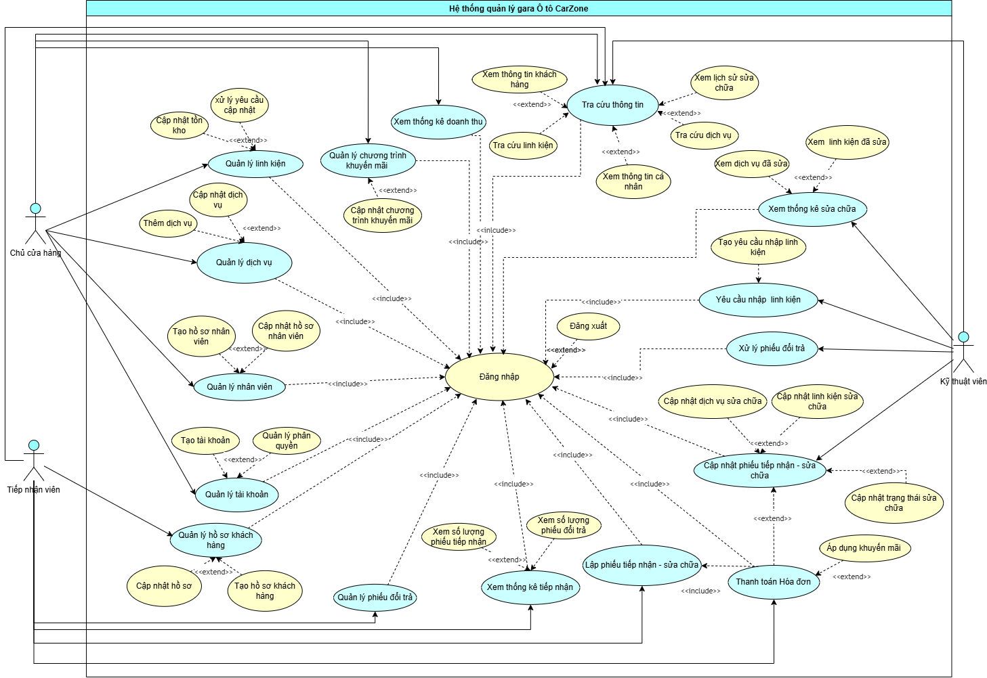
Hình 3.1 Sơ đồ usecase tổng quát

Danh sách các tác nhân và mô tả:
Tác nhân | Mô tả tác nhân | Ghi chú
Chủ cửa hàng | Là người quản lý và giám sát hoạt động của gara. Chủ cửa hàng quản lý tài khoản, phân quyền nhân viên, dịch vụ, linh kiện, chương trình khuyến mãi và tra cứu lịch sử sửa chữa. Ngoài ra, chủ cửa hàng có quyền xem các báo cáo, thống kê doanh thu và theo dõi tình hình hoạt động của gara.
Tiếp nhận viên | Là nhân viên trực tiếp tiếp nhận và làm việc với khách hàng. Tiếp nhận viên quản lý hồ sơ khách hàng, thông tin xe, lập phiếu tiếp nhận sửa chữa, theo dõi phiếu sửa chữa, lập hóa đơn, thanh toán, quản lý phiếu đổi trả và tra cứu lịch sử sửa chữa. Tiếp nhận viên cũng có thể xem thống kê số lượng phiếu do chính mình thực hiện.
Kỹ thuật viên | Là nhân viên trực tiếp thực hiện công việc kiểm tra và sửa chữa xe. Kỹ thuật viên xem các phiếu sửa chữa được phân công, cập nhật tình trạng sửa chữa, ghi nhận dịch vụ và linh kiện sử dụng, xử lý yêu cầu hổi trả, đồng thời xử lý các yêu cầu liên quan đến sửa chữa/đổi trả theo phân công. Kỹ thuật viên chỉ được xem và cập nhật các phiếu được giao cho mình
Bảng 3.1 Mô tả tác nhân

Danh sách các UseCase:
ID | Tên Use case | Mô tả ngắn gọn Use case | Chức năng | Ghi chú
UC001 | Xem báo cáo thống kê | Chức năng Xem báo cáo thống kê giúp Chủ cửa hàng xem được doanh thu, số lượng xe/phiếu sửa chữa và dịch vụ/linh kiện được sử dụng nhiều theo khoảng thời gian mong muốn | Xem báo cáo thống kê
UC002 | Tạo tài khoản | Chức năng Tạo tài khoản giúp Chủ cửa hàng tạo tài khoản đăng nhập (tên đăng nhập, mật khẩu, vai trò) cho nhân viên đã có hồ sơ trong hệ thống | Tạo tài khoản
UC003 | Thêm chương trình khuyến mãi | Chức năng Thêm chương trình khuyến mãi giúp Chủ cửa hàng tạo mới một chương trình khuyến mãi áp dụng cho các dịch vụ/linh kiện của gara | Thêm chương trình khuyến mãi
UC004 | Thêm hồ sơ nhân viên | Chức năng Thêm hồ sơ nhân viên giúp Chủ cửa hàng tạo mới hồ sơ thông tin cá nhân cho nhân viên (Tiếp nhận viên hoặc Kỹ thuật viên) khi gara tuyển dụng nhân viên mới. | Thêm hồ sơ nhân viên
UC005 | Thêm dịch vụ | Chức năng Thêm dịch vụ giúp Chủ cửa hàng thêm mới một dịch vụ cùng đơn giá tương ứng vào danh mục dịch vụ của gara. | Thêm dịch vụ
UC006 | Thêm linh kiện | Chức năng Thêm linh kiện giúp Chủ cửa hàng thêm mới một linh kiện cùng đơn giá và số lượng tồn kho ban đầu vào danh mục linh kiện của gara. | Thêm linh kiện
UC007 | Tra cứu thông tin | Use case tổng quát cho phép Tiếp nhận viên, Kỹ thuật viên và Chủ cửa hàng tìm kiếm nhanh các đối tượng dữ liệu trong hệ thống (thông tin khách hàng/xe, danh mục dịch vụ, danh mục linh kiện, lịch sử sửa chữa), thay thế cho việc tra cứu thủ công trên sổ sách/phiếu giấy trước đây. | Tra cứu thông tin
UC008 | Xem thống kê sửa chữa | Cho phép Kỹ thuật viên xem số liệu thống kê công việc sửa chữa do chính mình phụ trách theo khoảng thời gian mong muốn: tổng số xe/phiếu đã thực hiện, số phiếu theo từng trạng thái, dịch vụ và linh kiện đã sử dụng nhiều nhất, giúp Kỹ thuật viên tự theo dõi khối lượng và tiến độ công việc của bản thân. | Xem thống kê sửa chữa
UC009 | Yêu cầu nhập linh kiện | Cho phép Kỹ thuật viên gửi yêu cầu nhập (bổ sung) linh kiện khi phát hiện linh kiện cần dùng để sửa chữa đã hết hoặc sắp hết trong tủ đồ nghề/kho của gara, đồng thời theo dõi trạng thái xử lý yêu cầu, giúp giảm thời gian gián đoạn công việc sửa chữa do thiếu linh kiện đột xuất. Đây là chức năng dành riêng cho Kỹ thuật viên. | Yêu cầu nhập linh kiện
UC010 | Lập phiếu tiếp nhận - sửa chữa | Cho phép Tiếp nhận viên ghi nhận thông tin khách hàng, xe và yêu cầu sửa chữa ban đầu của khách hàng vào hệ thống khi khách mang xe đến gara, thay thế cho biểu mẫu giấy "Phiếu tiếp nhận - sửa chữa" thủ công, làm cơ sở để Kỹ thuật viên tiếp nhận và thực hiện sửa chữa. | Lập phiếu tiếp nhận - sửa chữa
UC011 | Cập nhật phiếu tiếp nhận - sửa chữa | Cho phép Kỹ thuật viên được phân công chính của phiếu tiếp nhận - sửa chữa cập nhật các dịch vụ đã thực hiện, linh kiện đã sử dụng và trạng thái xử lý (Chờ sửa/Chờ linh kiện/Đang sửa/Hoàn tất) của phiếu trong quá trình sửa chữa, thay thế cho việc ghi tay lên mặt sau phiếu giấy. | Cập nhật phiếu tiếp nhận - sửa chữa
UC012 | Tạo phiếu đổi trả | Chức năng Tạo phiếu đổi trả cho phép Tiếp nhận viên ghi nhận yêu cầu đổi trả của khách hàng dựa trên hóa đơn gốc và tạo phiếu đổi trả để xác định hướng xử lý. | Tạo phiếu đổi trả
UC013 | Xem thống kê tiếp nhận | Chức năng Xem thống kê tiếp nhận cho phép Tiếp nhận viên xem số lượng phiếu tiếp nhận – sửa chữa và số phiếu đổi trả do chính mình lập trong một khoảng thời gian | Xem thống kê tiếp nhận
UC014 | Áp dụng khuyến mãi | Chức năng Áp dụng mã giảm giá cho phép Tiếp nhận viên nhập và áp dụng mã giảm giá hợp lệ vào hóa đơn của khách hàng nhằm giảm số tiền khách hàng cần thanh toán. | Áp dụng khuyến mãi
UC015 | Thanh toán hóa đơn | Chức năng Thanh toán hóa đơn cho phép Tiếp nhận viên tiếp nhận và xác nhận khoản thanh toán của khách hàng đối với hóa đơn đã được lập | Thanh toán hóa đơn
UC016 | Tạo hồ sơ khách hàng | Chức năng Tạo hồ sơ khách hàng cho phép Tiếp nhận viên tạo mới hồ sơ khách hàng khi khách hàng đến sử dụng dịch vụ tại gara | Tạo hồ sơ khách hàng
Bảng 3.2 Danh sách usecase

ĐẶC TẢ CÁC YÊU CẦU CHỨC NĂNG (FUNCTIONAL)

UC001_Xem báo cáo thống kê

Usecase Xem báo cáo thống kê
- Tên use case: Xem báo cáo thống kê
- Mô tả sơ lược: Chức năng Xem báo cáo thống kê giúp Chủ cửa hàng xem được doanh thu, số lượng xe/phiếu sửa chữa và dịch vụ/linh kiện được sử dụng nhiều theo khoảng thời gian mong muốn.
- Actor: Chủ cửa hàng
- Tiền điều kiện (Precondition): Đã đăng nhập thành công với vai trò Chủ cửa hàng và hệ thống đã có dữ liệu từ các hóa đơn được ghi nhận từ chức năng Lập hóa đơn trước đó.
- Hậu điều kiện (Postcondition): Nếu xem báo cáo thành công thì kết quả thống kê (doanh thu, số phiếu, dịch vụ/linh kiện bán chạy) được hiển thị đúng theo tiêu chí đã chọn.
- Luồng sự kiện chính (main flow):
Actor | System
1. Chủ cửa hàng chọn chức năng Xem báo cáo thống kê
 | 2. Hệ thống hiển thị màn hình báo cáo thống kê
3. Chủ cửa hàng chọn loại báo cáo và khoảng thời gian cần xem
 | 4. Hệ thống kiểm tra khoảng thời gian hợp lệ
 | 5. Hệ thống truy vấn, tổng hợp dữ liệu theo tiêu chí đã chọn (tự động trừ khoản hoàn tiền đổi trả vào đúng ngày phát sinh)
 | 6. Hệ thống hiển thị kết quả dạng bảng/biểu đồ, và số liệu liên quan.
7. Chủ cửa hàng xem kết quả báo cáo
8. Chủ cửa hàng chọn Xuất báo cáo (nếu có nhu cầu)
 | 9. Hệ thống xuất file báo cáo.
10. Chủ cửa hàng kiểm tra file.
Kết thúc Use Case
- Luồng sự kiện thay thế (Alternative Flow):
 | 4.1. Hệ thống hiển thị thông báo khoảng thời gian không hợp lệ
4.2. Chủ cửa hàng chọn lại khoảng thời gian (Bước 3)
 | 4.3. Hệ thống quay lại bước 4
 | 5.1. Hệ thống hiển thị thông báo không có dữ liệu trong khoảng thời gian đã chọn
5.2. Chủ cửa hàng xác nhận và kết thúc
- Luồng sự kiện ngoại lệ (Exception Flow):
 | 5.3. Hệ thống phát hiện mất kết nối/lỗi hệ thống trong khi truy vấn dữ liệu
 | 5.4. Hệ thống hiển thị thông báo lỗi kết nối/hệ thống
5.5. Chủ cửa hàng xác nhận và thử lại sau, kết thúc
Bảng 3.3 Usecase xem báo cáo thống kê

Activity Diagram
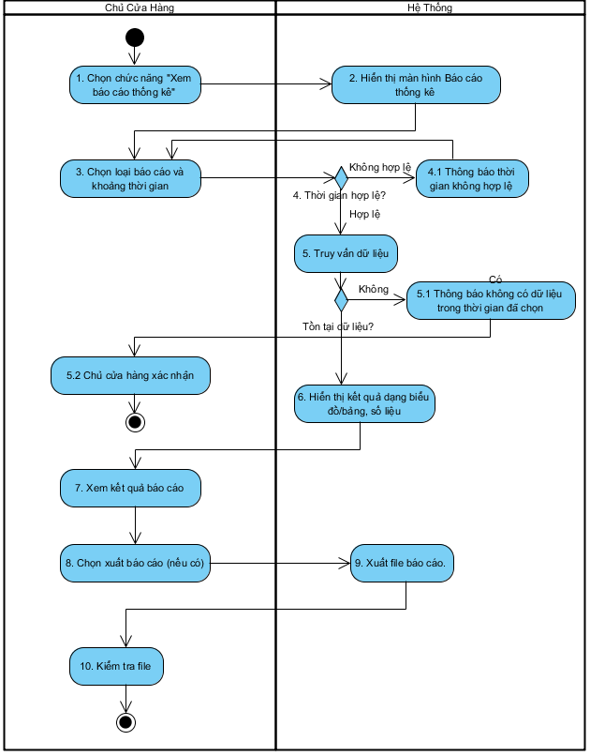
Hình 3.2 Activity Xem báo cáo thống kê

Sequence Diagram
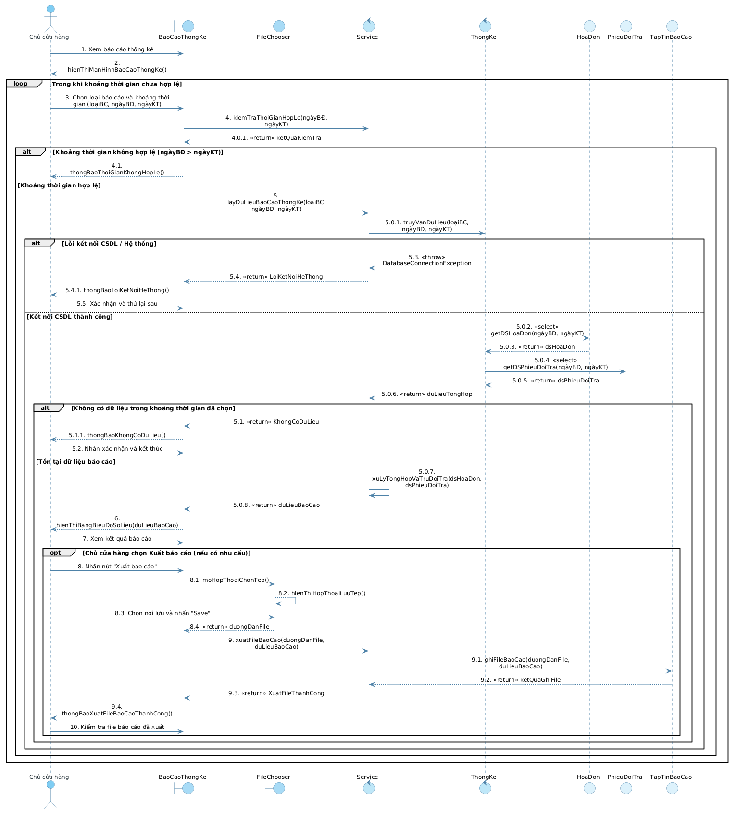
Hình 3.3 Sequence Xem báo cáo thống kê

UC002_Tạo tài khoản

Mô tả use case UC002
- Tên use case: Tạo tài khoản
- Mô tả sơ lược: Chức năng Tạo tài khoản giúp Chủ cửa hàng tạo tài khoản đăng nhập (tên đăng nhập, mật khẩu, vai trò) cho nhân viên đã có hồ sơ trong hệ thống.
- Actor: Chủ cửa hàng
- Tiền điều kiện (Precondition): Đã đăng nhập thành công với vai trò Chủ cửa hàng và hồ sơ nhân viên tương ứng đã được tạo trước đó ở chức năng Quản lý nhân viên (nhân viên đã tồn tại trong hệ thống nhưng chưa có tài khoản đăng nhập).
- Hậu điều kiện (Postcondition): Nếu tạo tài khoản thành công thì tài khoản nhân viên mới được lưu vào hệ thống, gắn với hồ sơ nhân viên tương ứng và mật khẩu đã được mã hóa.
- Luồng sự kiện chính (main flow):
Actor | System
1. Chủ cửa hàng chọn chức năng Quản lý tài khoản
 | 2. Hệ thống hiển thị danh sách tài khoản nhân viên hiện có
3. Chủ cửa hàng chọn Tạo tài khoản
 | 4. Hệ thống hiển thị danh sách hồ sơ nhân viên chưa có tài khoản để chọn, cùng form nhập tên đăng nhập, mật khẩu, vai trò
5. Chủ cửa hàng chọn hồ sơ nhân viên, nhập thông tin tài khoản và chọn Lưu
 | 6. Hệ thống kiểm tra tên đăng nhập không trùng
 | 7. Hệ thống kiểm tra mật khẩu đúng định dạng quy định (từ 8 ký tự trở lên, gồm chữ, số và ký tự đặc biệt)
 | 8. Hệ thống mã hóa mật khẩu và lưu tài khoản mới, gắn với hồ sơ nhân viên đã chọn và vai trò tương ứng
 | 9. Hệ thống hiển thị thông báo tạo tài khoản thành công.
10. Chủ cửa hàng xem thông báo kết quả.
Kết thúc Use case
- Luồng sự kiện thay thế (Alternative Flow):
 | 6.1. Hệ thống hiển thị thông báo tên đăng nhập đã tồn tại
6.2. Chủ cửa hàng nhập lại tên đăng nhập khác (Quay lại bước 5)
 | 7.1. Hệ thống hiển thị thông báo mật khẩu chưa đúng định dạng quy định
7.2. Chủ cửa hàng nhập lại mật khẩu (Quay lại bước 5)
- Luồng sự kiện ngoại lệ (Exception Flow):
 | 4.1. Hệ thống kiểm tra và phát hiện không còn hồ sơ nhân viên nào chưa có tài khoản
 | 4.2. Hệ thống hiển thị thông báo Không có hồ sơ nhân viên nào cần tạo tài khoản
4.3. Chủ cửa hàng xác nhận và kết thúc
Bảng 3.4 Usecase Tạo tài khoản

Activity Diagram
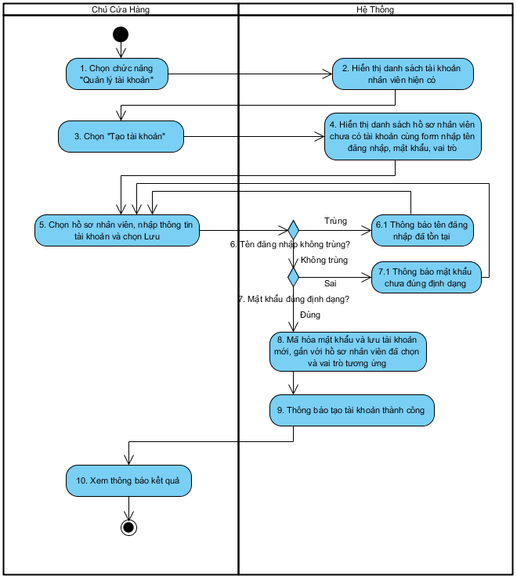
Hình 3.4 Activity Tạo tài khoản

Sequence Diagram
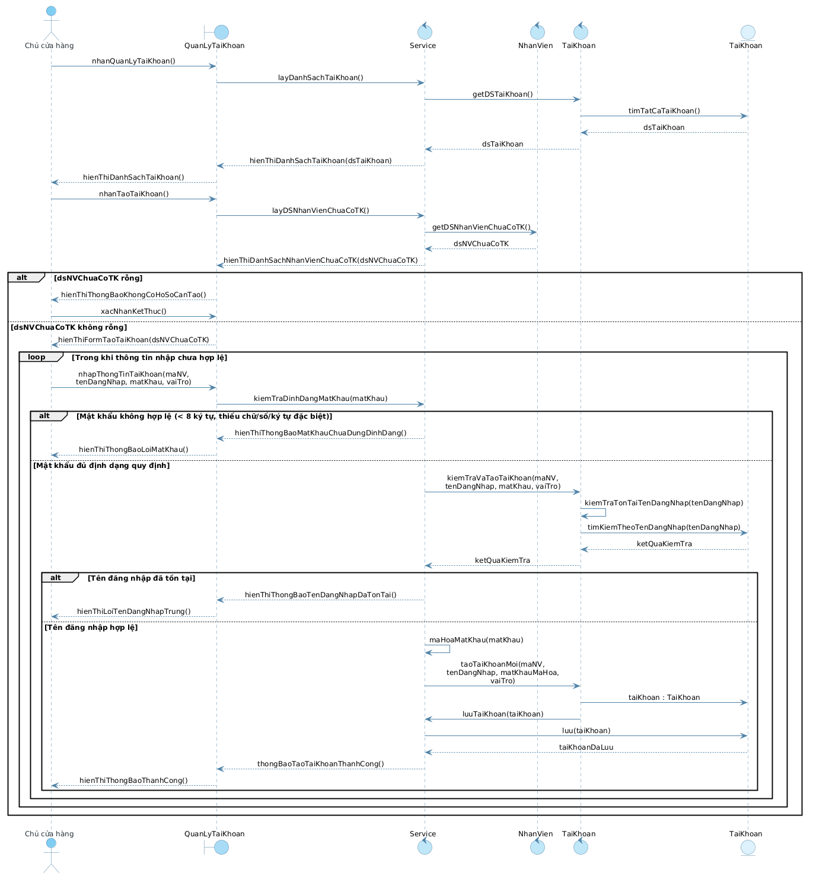
Hình 3.5 Sequence Tạo tài khoản

UC003_Thêm chương trình khuyến mãi

Mô tả use case UC003
- Tên use case: Thêm chương trình khuyến mãi
- Mô tả sơ lược: Chức năng Thêm chương trình khuyến mãi giúp Chủ cửa hàng tạo mới một chương trình khuyến mãi áp dụng cho các dịch vụ/linh kiện của gara.
- Actor: Chủ cửa hàng
- Tiền điều kiện (Precondition): Đã đăng nhập thành công với vai trò Chủ cửa hàng và danh mục dịch vụ và/hoặc linh kiện muốn áp dụng khuyến mãi đã được tồn tại trong hệ thống.
- Hậu điều kiện (Postcondition): Nếu tạo chương trình khuyến mãi thành công thì chương trình mới được lưu vào hệ thống với trạng thái Đang áp dụng và được áp dụng cho các hóa đơn lập trong thời gian khuyến mãi.
- Luồng sự kiện chính (main flow):
Actor | System
1. Chủ cửa hàng chọn chức năng Quản lý chương trình khuyến mãi
 | 2. Hệ thống hiển thị danh sách chương trình khuyến mãi hiện có
3. Chủ cửa hàng chọn Thêm chương trình khuyến mãi
 | 4. Hệ thống hiển thị form nhập thông tin (tên chương trình, mức giảm giá, thời gian áp dụng, dịch vụ/linh kiện áp dụng)
5. Chủ cửa hàng nhập thông tin và chọn Lưu
 | 6. Hệ thống kiểm tra tên chương trình khuyến mãi không trùng
 | 7. Hệ thống kiểm tra thời gian áp dụng và mức giảm giá hợp lệ (ngày bắt đầu không lớn hơn ngày kết thúc, mức giảm giá lớn hơn 0)
 | 8. Hệ thống lưu chương trình khuyến mãi mới vào hệ thống với trạng thái Đang áp dụng
 | 9. Hệ thống hiển thị thông báo thêm chương trình khuyến mãi thành công.
10. Chủ cửa hàng xem thông báo kết quả.
Kết thúc Use Case
- Luồng sự kiện thay thế (Alternative Flow):
 | 6.1. Hệ thống hiển thị thông báo tên chương trình khuyến mãi đã tồn tại
6.2. Chủ cửa hàng nhập lại tên chương trình khác (Quay lại bước 5)
 | 7.1. Hệ thống hiển thị thông báo thời gian áp dụng hoặc mức giảm giá không hợp lệ
7.2. Chủ cửa hàng nhập lại thông tin (Quay lại bước 5)
- Luồng sự kiện ngoại lệ (Exception Flow):
 | 5.1. Hệ thống phát hiện phiên đăng nhập đã hết hạn khi nhận yêu cầu lưu chương trình khuyến mãi
 | 5.2. Hệ thống hiển thị thông báo phiên đăng nhập đã hết hạn và yêu cầu đăng nhập lại
5.3. Chủ cửa hàng đăng nhập lại và thực hiện lại thao tác thêm chương trình khuyến mãi, kết thúc
Bảng 3.5 Usecase thêm chương trình khuyến mãi

Activity Diagram
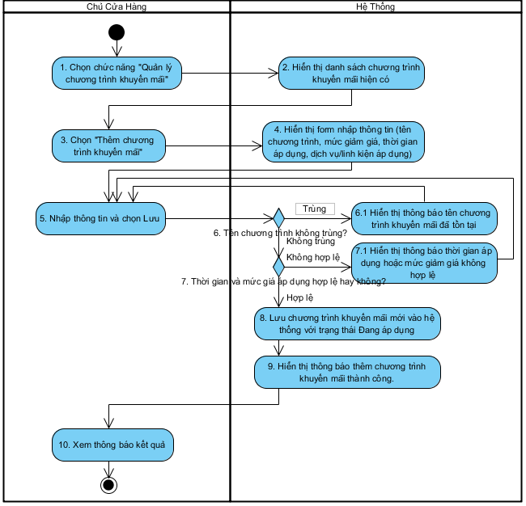
Hình 3.6 Activity Thêm chương trình khuyến mãi

Sequence Diagram
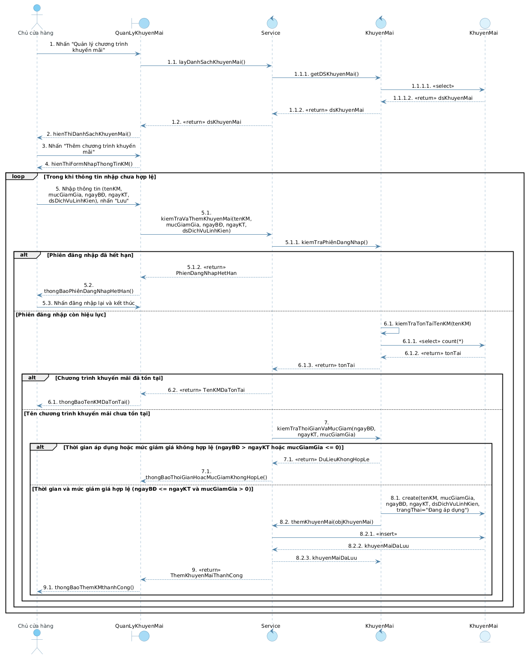
Hình 3.7 Sequence thêm chương trình khuyến mãi

UC004_Thêm hồ sơ nhân viên

Mô tả use case UC004
- Tên use case: Thêm hồ sơ nhân viên
- Mô tả sơ lược: Chức năng Thêm hồ sơ nhân viên giúp Chủ cửa hàng tạo mới hồ sơ thông tin cá nhân cho nhân viên (Tiếp nhận viên hoặc Kỹ thuật viên) khi gara tuyển dụng nhân viên mới.
- Actor: Chủ cửa hàng
- Tiền điều kiện (Precondition): Đã đăng nhập thành công với vai trò Chủ cửa hàng và thông tin cá nhân của nhân viên đó đã được thu thập đầy đủ trước đó.
- Hậu điều kiện (Postcondition): Nếu tạo hồ sơ thành công thì hồ sơ nhân viên mới được lưu vào hệ thống, làm cơ sở để tạo tài khoản đăng nhập cho nhân viên ở chức năng Quản lý tài khoản.
- Luồng sự kiện chính (main flow):
Actor | System
1. Chủ cửa hàng chọn chức năng Quản lý nhân viên
 | 2. Hệ thống hiển thị danh sách nhân viên hiện có
3. Chủ cửa hàng chọn Tạo hồ sơ nhân viên
 | 4. Hệ thống hiển thị form nhập thông tin nhân viên (họ tên, ngày sinh, số điện thoại, địa chỉ, chức vụ)
5. Chủ cửa hàng nhập thông tin và chọn Lưu
 | 6. Hệ thống kiểm tra số điện thoại/CMND-CCCD có hợp lệ hay không và không trùng với hồ sơ đã có
 | 7. Hệ thống kiểm tra ngày sinh hợp lệ (nhân viên đủ 18 tuổi trở lên)
 | 8. Hệ thống lưu hồ sơ nhân viên mới vào hệ thống
 | 9. Hệ thống hiển thị thông báo tạo hồ sơ nhân viên thành công
10. Chủ cửa hàng xem thông báo kết quả.
Kết thúc Use Case
- Luồng sự kiện thay thế (Alternative Flow):
 | 6.1. Hệ thống hiển thị thông báo số điện thoại/CMND-CCCD chưa hợp lệ hoặc đã tồn tại trong hệ thống
6.2. Chủ cửa hàng nhập lại thông tin khác (Quay lại bước 5)
- Luồng sự kiện ngoại lệ (Exception Flow):
 | 7.1. Hệ thống kiểm tra và phát hiện nhân viên chưa đủ 18 tuổi
 | 7.2. Hệ thống hiển thị thông báo Nhân viên phải từ 18 tuổi trở lên
7.3. Chủ cửa hàng nhập lại ngày sinh hoặc hủy thao tác, kết thúc
Bảng 3.6 Usecase thêm hồ sơ nhân viên

Activity Diagram
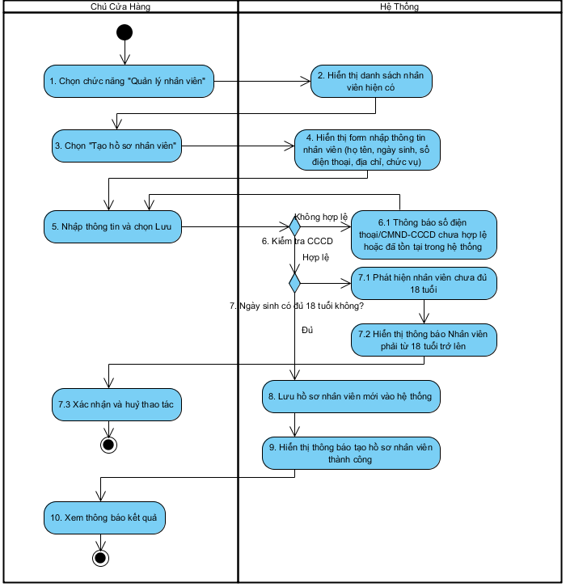
Hình 3.8 Activity Thêm hồ sơ nhân viên

Sequence Diagram
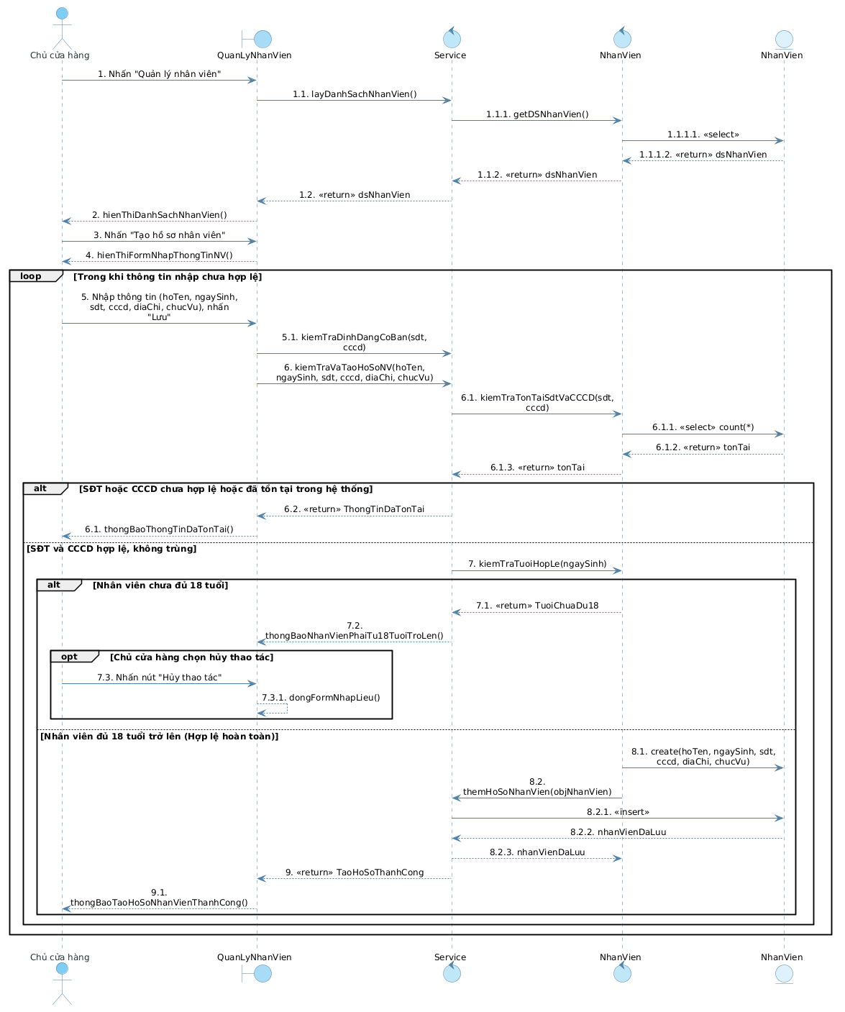
Hình 3.9 Sequence thêm hồ sơ nhân viên

UC005-Thêm dịch vụ

Đặc tả UC005
- Tên use case: Thêm dịch vụ
- Mô tả sơ lược: Chức năng Thêm dịch vụ giúp Chủ cửa hàng thêm mới một dịch vụ cùng đơn giá tương ứng vào danh mục dịch vụ của gara.
- Actor: Chủ cửa hàng
- Tiền điều kiện (Precondition): Đã đăng nhập thành công với vai trò Chủ cửa hàng.
- Hậu điều kiện (Postcondition): Nếu thêm dịch vụ thành công thì dịch vụ mới được lưu vào danh mục với trạng thái Đang cung cấp và đơn giá được áp dụng cho các phiếu lập sau đó.
- Luồng sự kiện chính (main flow):
Actor | System
1. Chủ cửa hàng chọn chức năng Quản lý dịch vụ
 | 2. Hệ thống hiển thị danh mục dịch vụ hiện có
3. Chủ cửa hàng chọn Thêm dịch vụ
 | 4. Hệ thống hiển thị form nhập thông tin dịch vụ (mã, tên, đơn giá, mô tả)
5. Chủ cửa hàng nhập thông tin và chọn Lưu
 | 6. Hệ thống kiểm tra mã dịch vụ không trùng
 | 7. Hệ thống kiểm tra đơn giá hợp lệ (lớn hơn 0)
 | 8. Hệ thống lưu dịch vụ mới vào danh mục với trạng thái Đang cung cấp
 | 9. Hệ thống hiển thị thông báo thêm dịch vụ thành công
10. Chủ cửa hàng “Xác nhận”. Kết thúc Use case
- Luồng sự kiện thay thế (Alternative Flow):
 | 6.1. Hệ thống hiển thị thông báo mã dịch vụ đã tồn tại
6.2. Chủ cửa hàng nhập lại mã dịch vụ khác (Quay lại bước 5)
 | 7.1. Hệ thống hiển thị thông báo đơn giá không hợp lệ
7.2. Chủ cửa hàng nhập lại đơn giá (Quay lại bước 5)
- Luồng sự kiện ngoại lệ (Exception Flow):
 | 5.1. Hệ thống phát hiện phiên đăng nhập đã hết hạn khi nhận yêu cầu lưu dịch vụ
 | 5.2. Hệ thống hiển thị thông báo phiên đăng nhập đã hết hạn và yêu cầu đăng nhập lại
5.3. Chủ cửa hàng đăng nhập lại và thực hiện lại thao tác thêm dịch vụ, kết thúc
Bảng 3.7 Usecae thêm dịch vụ

Activity Diagram
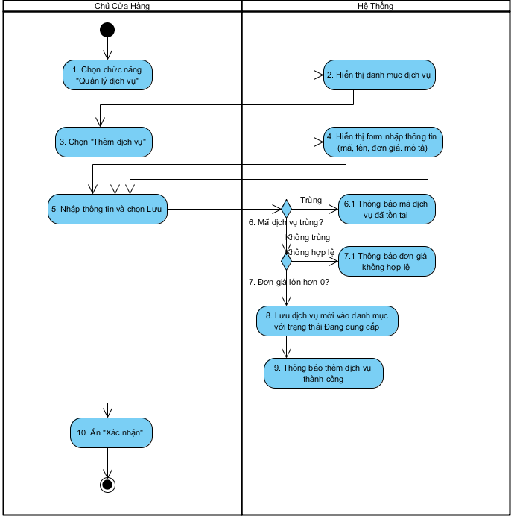
Hình 3.10 Activity Thêm dịch vụ

Sequence Diagram
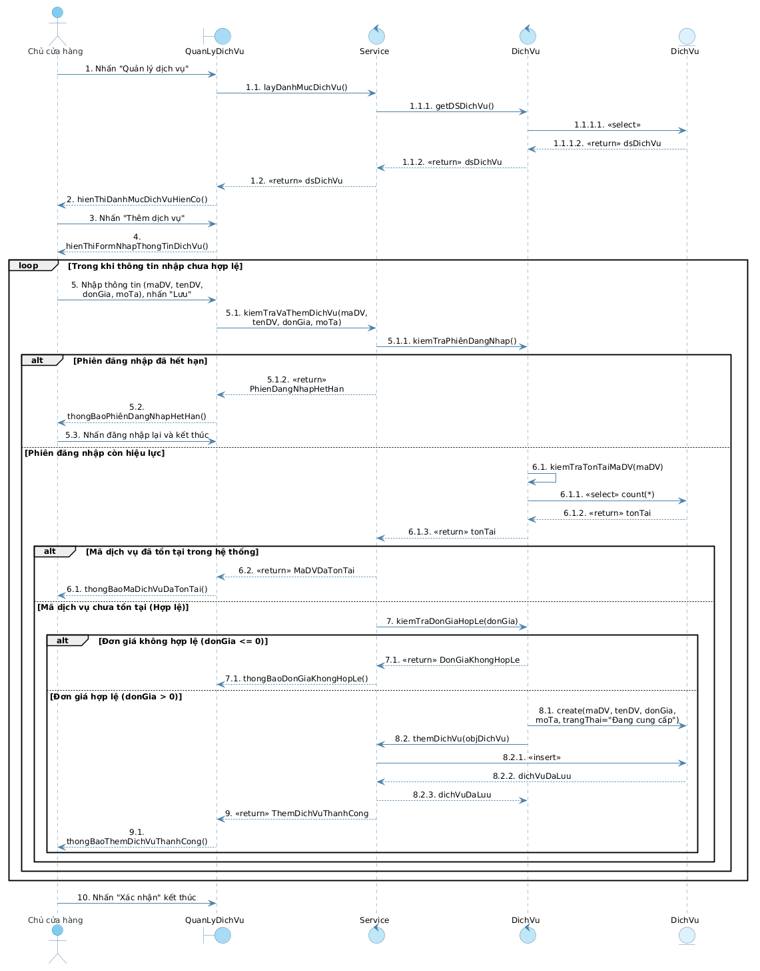
Hình 3.11 Sequence Thêm dịch vụ

UC006-Thêm linh kiện

Mô tả use case UC006
- Tên use case: Thêm linh kiện
- Mô tả sơ lược: Chức năng Thêm linh kiện giúp Chủ cửa hàng thêm mới một linh kiện cùng đơn giá và số lượng tồn kho ban đầu vào danh mục linh kiện của gara.
- Actor: Chủ cửa hàng
- Tiền điều kiện (Precondition): Đã đăng nhập thành công với vai trò Chủ cửa hàng.
- Hậu điều kiện (Postcondition): Nếu thêm linh kiện thành công thì linh kiện mới được lưu vào danh mục với trạng thái Đang kinh doanh cùng đơn giá và số lượng tồn kho tương ứng.
- Luồng sự kiện chính (main flow):
Actor | System
1. Chủ cửa hàng chọn chức năng Quản lý linh kiện
 | 2. Hệ thống hiển thị danh mục linh kiện hiện có (mã, tên, đơn giá, tồn kho)
3. Chủ cửa hàng chọn Thêm linh kiện
 | 4. Hệ thống hiển thị form nhập thông tin linh kiện (mã, tên, đơn giá, số lượng tồn ban đầu)
5. Chủ cửa hàng nhập thông tin và chọn Lưu
 | 6. Hệ thống kiểm tra mã linh kiện không trùng
 | 7. Hệ thống kiểm tra đơn giá và số lượng tồn kho hợp lệ (đơn giá lớn hơn 0, số lượng không âm)
 | 8. Hệ thống lưu linh kiện mới vào danh mục với trạng thái Đang kinh doanh
 | 9. Hệ thống hiển thị thông báo thêm linh kiện thành công
10. Chủ cửa hàng “Xác nhận”. Kết thúc Use case
- Luồng sự kiện thay thế (Alternative Flow):
 | 6.1. Hệ thống hiển thị thông báo mã linh kiện đã tồn tại
6.2. Chủ cửa hàng nhập lại mã linh kiện khác (Quay lại bước 5)
 | 7.1. Hệ thống hiển thị thông báo đơn giá hoặc số lượng tồn kho không hợp lệ
7.2. Chủ cửa hàng nhập lại thông tin (Quay lại bước 5)
- Luồng sự kiện ngoại lệ (Exception Flow):
 | 5.1. Hệ thống phát hiện phiên đăng nhập đã hết hạn khi nhận yêu cầu lưu linh kiện
 | 5.2. Hệ thống hiển thị thông báo phiên đăng nhập đã hết hạn và yêu cầu đăng nhập lại
5.3. Chủ cửa hàng đăng nhập lại và thực hiện lại thao tác thêm linh kiện, kết thúc
Bảng 3.8 Usecase Thêm linh kiện

Acitivity Diagram
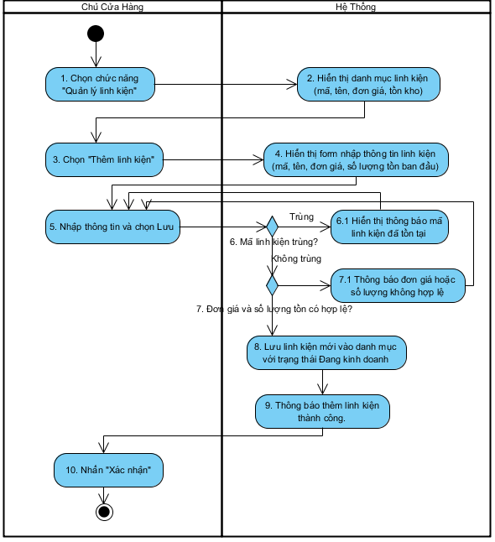
Hình 3.12 Activity thêm kinh kiện

Sequence Diagram
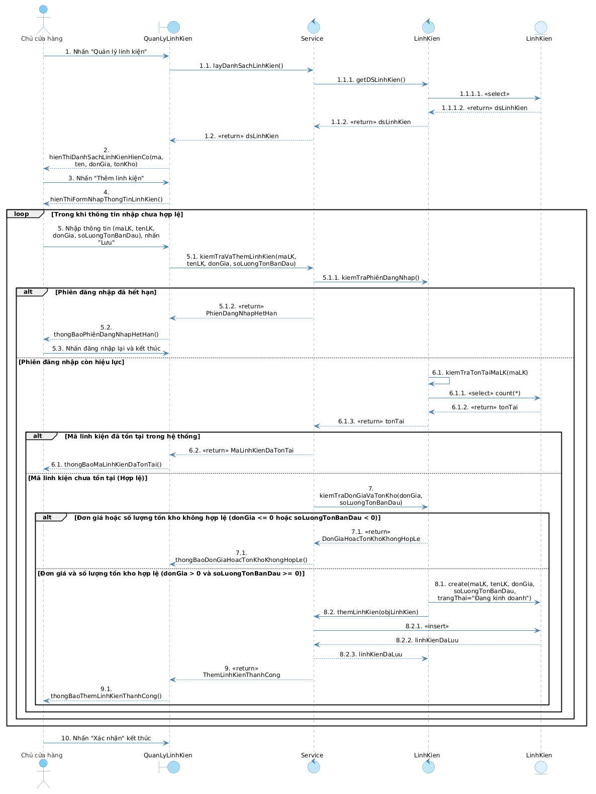
Hình 3.13 Sequence thêm linh kiện

UC007-Tra cứu thông tin

Mô tả use case UC007
Use case: Tra cứu thông tin
Mô tả sơ lược: Use case tổng quát cho phép Tiếp nhận viên, Kỹ thuật viên và Chủ cửa hàng tìm kiếm nhanh các đối tượng dữ liệu trong hệ thống (thông tin khách hàng/xe, danh mục dịch vụ, danh mục linh kiện, lịch sử sửa chữa), thay thế cho việc tra cứu thủ công trên sổ sách/phiếu giấy trước đây.
Actor: Tiếp nhận viên, Kỹ thuật viên, Chủ cửa hàng
Tiền điều kiện (Precondition): Đã đăng nhập hệ thống thành công.
Hậu điều kiện (Postcondition): Danh sách/ chi tiết kết quả tra cứu phù hợp với từ khoá, điều kiện tìm kiếm được hiển thị.
Luồng sự kiện chính (Main flow):
Actor | System
1. Chọn chức năng Tra cứu thông tin, chọn loại đối tượng cần tra cứu (khách hàng/xe, dịch vụ, linh kiện, lịch sử sửa chữa).
 | 2. Hiển thị màn hình tra cứu tương ứng với loại đối tượng đã chọn.
3. Nhập từ khoá (biển số xe, số điện thoại, mã/tên dịch vụ, mã/tên linh kiện...) và/hoặc chọn bộ lọc, nhấn Tìm kiếm.
 | 4. Truy vấn dữ liệu theo điều kiện tìm kiếm.
 | 5. Hiển thị danh sách kết quả phù hợp.
6. Chọn một dòng kết quả để xem chi tiết.
 | 7. Hiển thị thông tin chi tiết của đối tượng được chọn.
Luồng sự kiện thay thế (Alternative Flow):
3.1. Không nhập từ khoá mà nhấn Tìm kiếm.
 | 3.2. Thông báo yêu cầu nhập điều kiện tìm kiếm, không thực hiện tìm kiếm.
 | 5.1. Không tìm thấy kết quả phù hợp; thông báo "Không tìm thấy dữ liệu" và cho phép nhập lại từ khoá.
Bảng 3.9 Usecase tra cứu thông tin

Activity Diagram
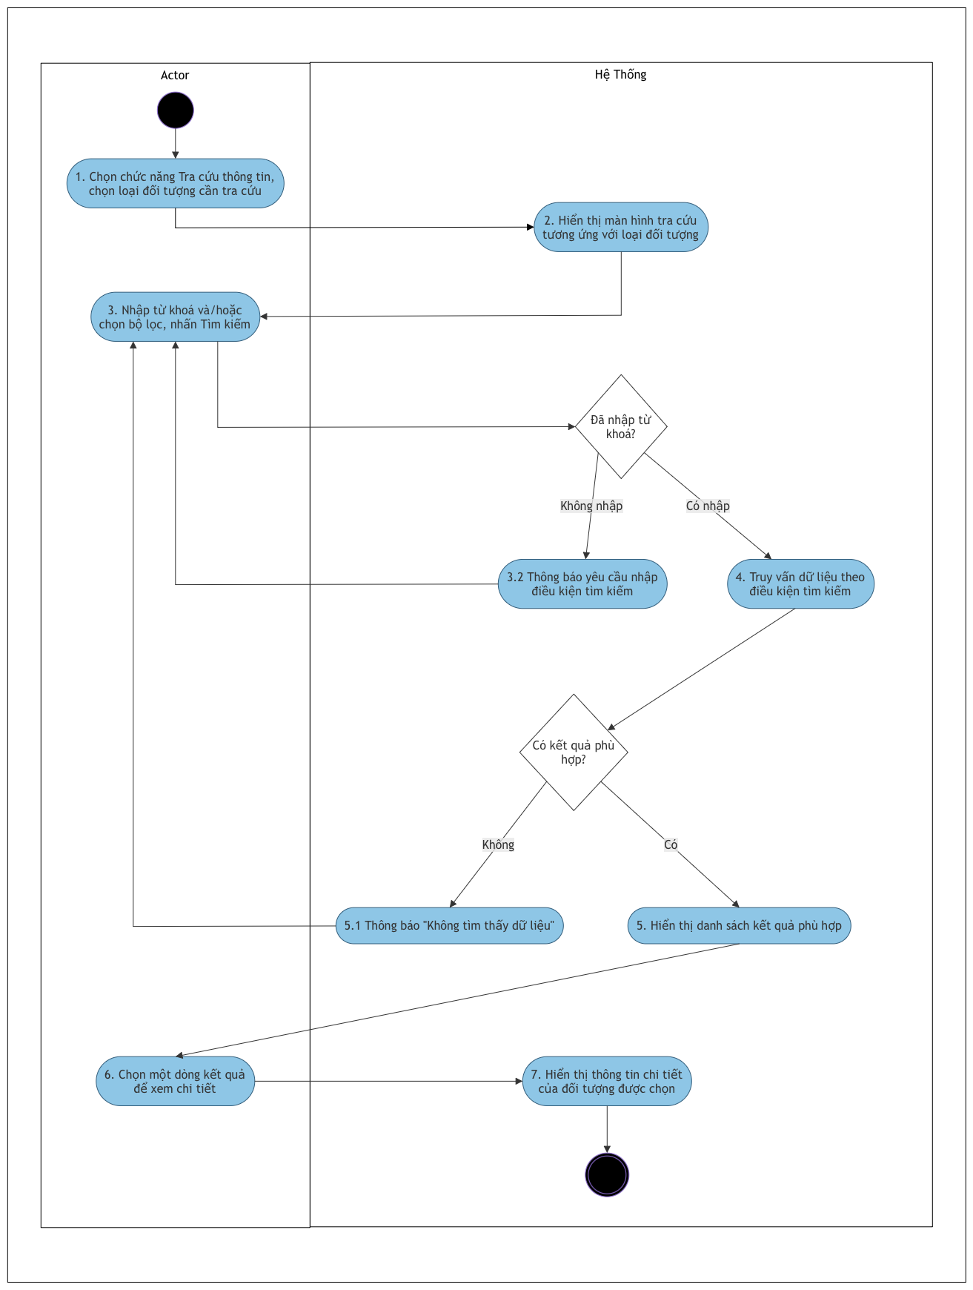
Hình 3.14 Activity Tra cứu thông tin

Sequence Diagram
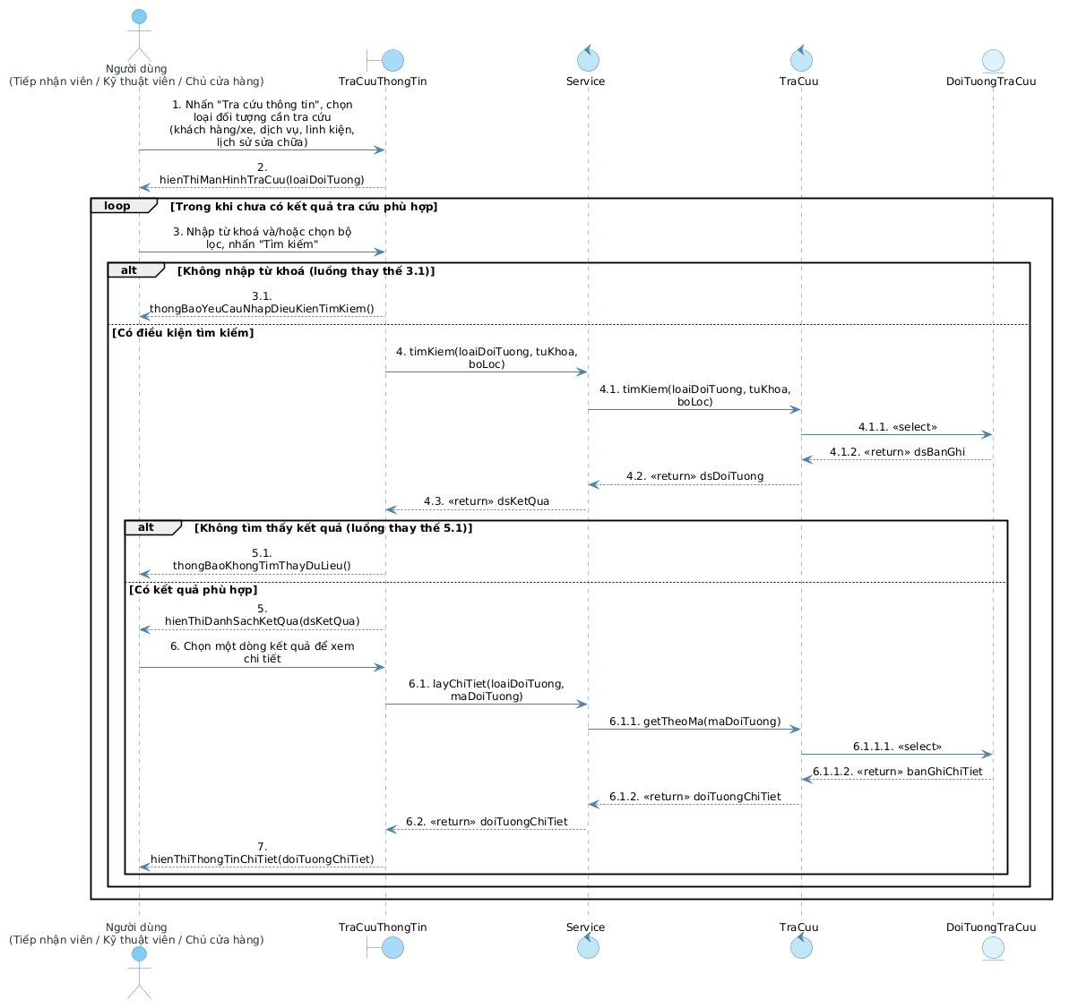
Hình 3.15 Sequence Tra cứu thông tin

UC008-Xem thống kê sửa chữa

Mô tả use case UC008
Use case: Xem thống kê sửa chữa
Mô tả sơ lược: Cho phép Kỹ thuật viên xem số liệu thống kê công việc sửa chữa do chính mình phụ trách theo khoảng thời gian mong muốn: tổng số xe/phiếu đã thực hiện, số phiếu theo từng trạng thái, dịch vụ và linh kiện đã sử dụng nhiều nhất, giúp Kỹ thuật viên tự theo dõi khối lượng và tiến độ công việc của bản thân.
Actor: Kỹ thuật viên
Tiền điều kiện (Precondition): Đã đăng nhập với vai trò Kỹ thuật viên.
Hậu điều kiện (Postcondition): Số liệu thống kê sửa chữa của Kỹ thuật viên theo khoảng thời gian được hiển thị.
Luồng sự kiện chính (Main flow):
Actor | System
1. Chọn chức năng Xem thống kê sửa chữa.
 | 2. Hiển thị màn hình chọn khoảng thời gian thống kê (ngày/tuần/tháng).
3. Chọn khoảng thời gian, nhấn Xem thống kê.
 | 4. Truy vấn các phiếu sửa chữa mà Kỹ thuật viên đang đăng nhập là kỹ thuật viên chính, trong khoảng thời gian đã chọn.
 | 5. Tổng hợp và hiển thị: tổng số xe/phiếu đã thực hiện, số phiếu theo trạng thái (Chờ sửa/Chờ linh kiện/Đang sửa/Hoàn tất), danh sách dịch vụ và linh kiện đã sử dụng nhiều nhất.
6. Chọn xem chi tiết một dịch vụ hoặc linh kiện trong danh sách.
 | 7. Hiển thị chi tiết số lượt/số lượng sử dụng của dịch vụ hoặc linh kiện được chọn.
Luồng sự kiện thay thế (Alternative Flow):
3.1. Chọn khoảng thời gian không hợp lệ (ngày/tuần/tháng sau ngày hiện tại).
 | 3.2. Thông báo lỗi, yêu cầu chọn lại.
 | 4.1. Kỹ thuật viên không phụ trách phiếu sửa chữa nào trong khoảng thời gian đã chọn; thông báo "Không có dữ liệu" và hiển thị bảng thống kê rỗng.
Bảng 3.10 Usecase Xem thống kế sửa chữa

Activity Diagram
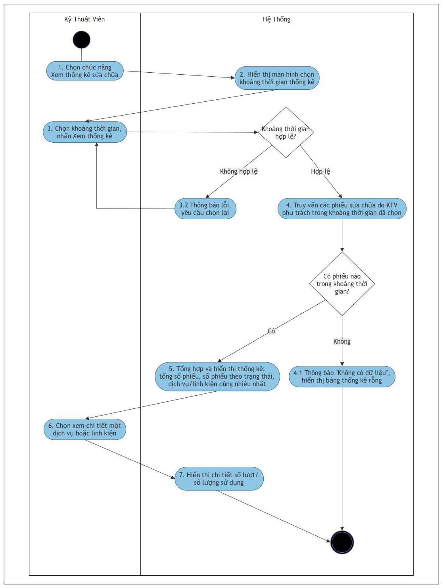
Hình 3.16 Activity xem thống kê sửa chữa

Sequence Diagram
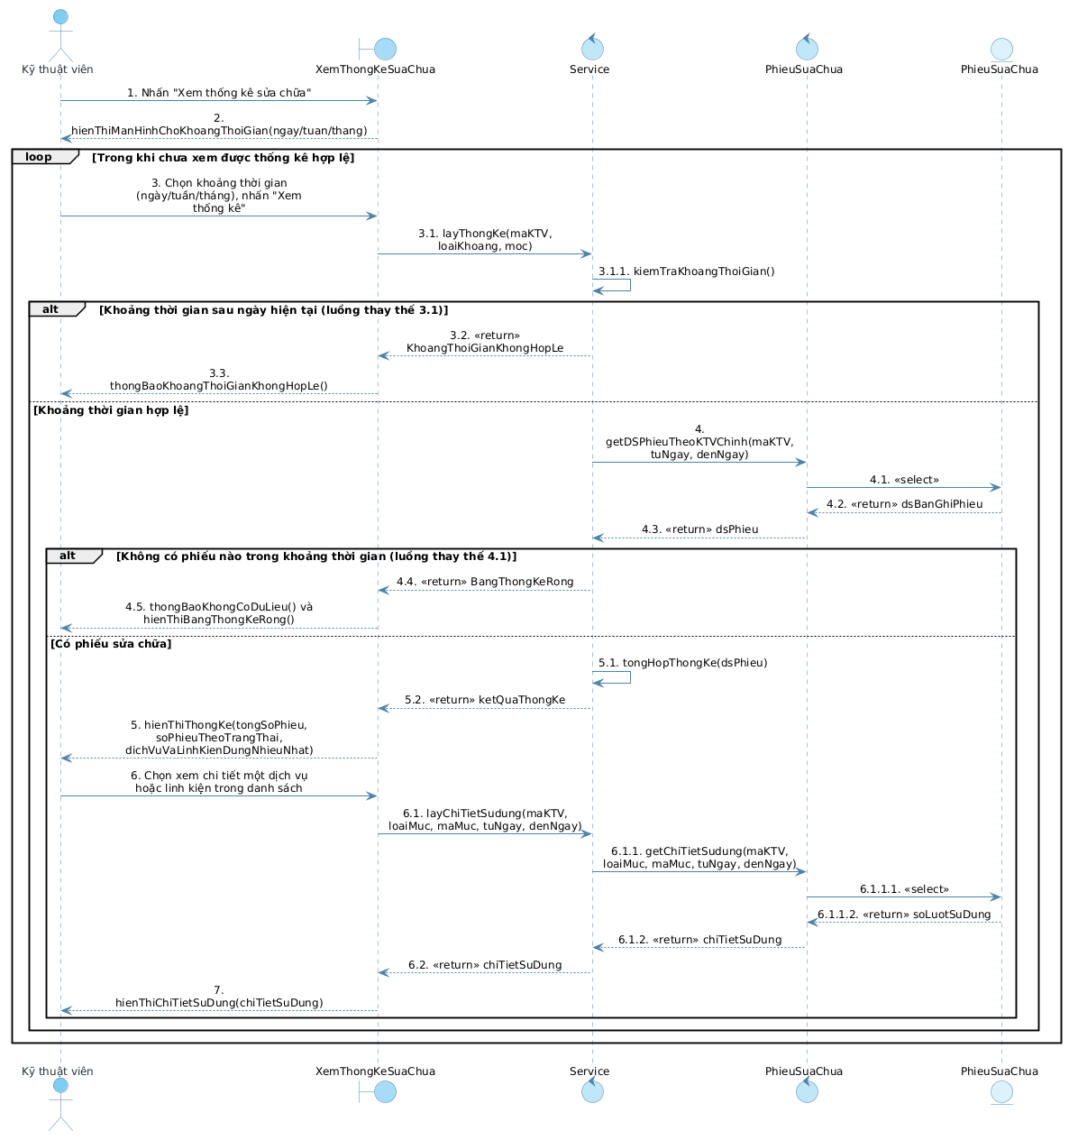
Hình 3.17 Sequence Xem thống kê sửa chữa

UC009-Yêu cầu nhập linh kiện

Mô tả use case UC009
Use case: Yêu cầu nhập linh kiện
Mô tả sơ lược: Cho phép Kỹ thuật viên gửi yêu cầu nhập (bổ sung) linh kiện khi phát hiện linh kiện cần dùng để sửa chữa đã hết hoặc sắp hết trong tủ đồ nghề/kho của gara, đồng thời theo dõi trạng thái xử lý yêu cầu, giúp giảm thời gian gián đoạn công việc sửa chữa do thiếu linh kiện đột xuất. Đây là chức năng dành riêng cho Kỹ thuật viên.
Actor: Kỹ thuật viên
Tiền điều kiện (Precondition): Đã đăng nhập với vai trò Kỹ thuật viên.Linh kiện cần yêu cầu nhập đã tồn tại trong danh mục linh kiện của hệ thống.
Hậu điều kiện (Postcondition): Yêu cầu nhập linh kiện được lưu với trạng thái "Chờ xử lý"; Kỹ thuật viên có thể theo dõi trạng thái yêu cầu sau đó.
Luồng sự kiện chính (Main flow):
Actor | System
1. Chọn chức năng Yêu cầu nhập linh kiện.
 | 2. Hiển thị danh sách linh kiện kèm số lượng tồn hiện tại.
3. Chọn linh kiện cần nhập bổ sung, nhập số lượng đề nghị và lý do (VD: sắp hết, hết hàng khi đang sửa xe).
4. Nhấn Gửi yêu cầu.
 | 5. Kiểm tra thông tin nhập vào hợp lệ.
 | 6. Lưu yêu cầu với trạng thái "Chờ xử lý", gắn với Kỹ thuật viên đã tạo.
 | 7. Thông báo gửi yêu cầu thành công.
8. Xem "Theo dõi trạng thái yêu cầu" để kiểm tra các yêu cầu đã gửi.
 | 9. Hiển thị trạng thái xử lý (Chờ xử lý/Đã xử lý/Từ chối) của từng yêu cầu.
Luồng sự kiện thay thế (Alternative Flow):
3.1. Không chọn linh kiện nào mà nhấn Gửi yêu cầu.
 | 3.2. Thông báo phải chọn ít nhất một linh kiện, không lưu yêu cầu.
 | 5.1. Số lượng đề nghị nhập không hợp lệ (≤ 0 hoặc không phải số); thông báo lỗi, yêu cầu nhập lại.
 | 9.1. Yêu cầu đã bị từ chối; hiển thị lý do từ chối (nếu có) cho Kỹ thuật viên.
Bảng 3.11 Usecase Yêu cầu cập nhật linh kiện

Activity Diagram
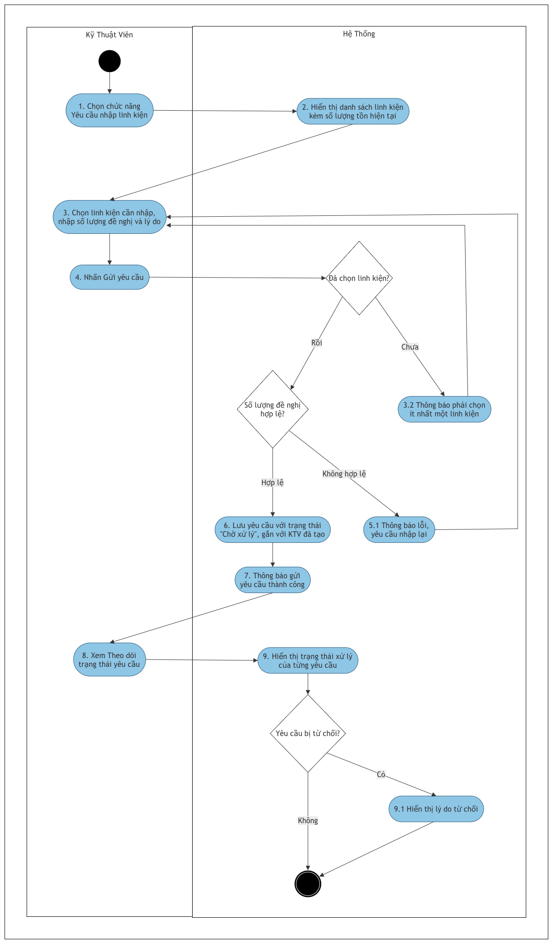
Hình 3.18 Activity Yêu cầu cập nhật linh kiện

Sequnence Diagram
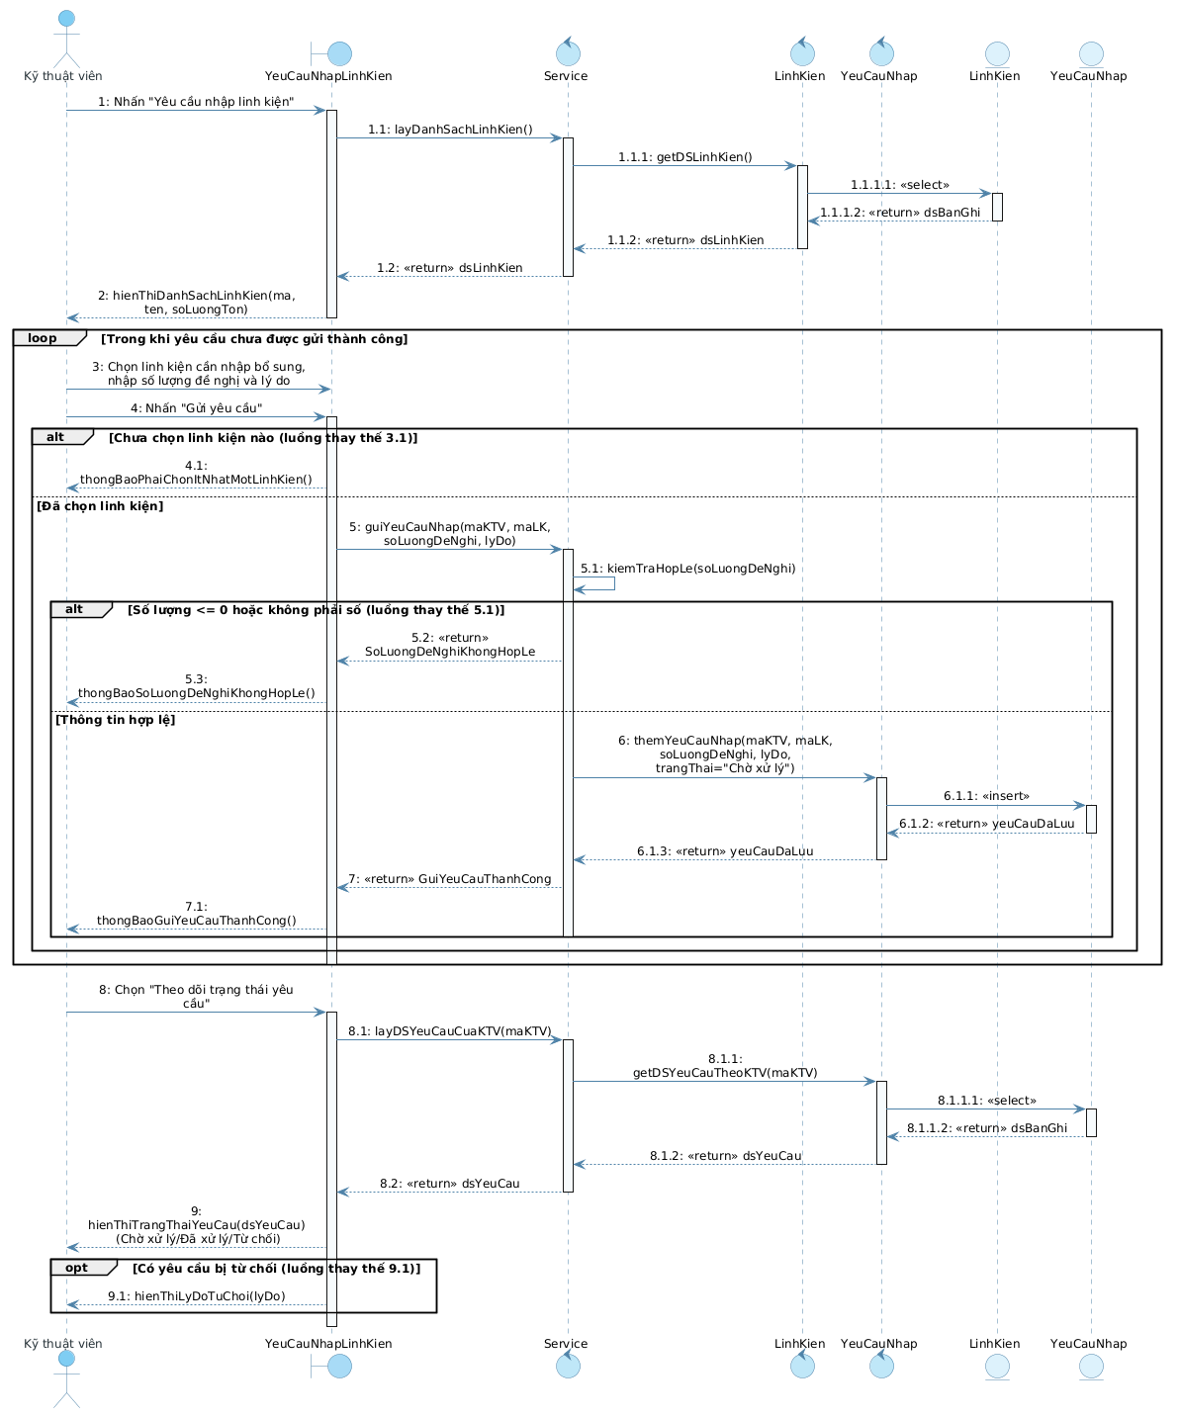
Hình 3.19 Sequence yêu cầu cập nhật linh kiện

UC010-Lập phiếu tiếp nhận - sửa chữa

Mô tả use case UC010
Use case: Lập phiếu tiếp nhận - sửa chữa
Mô tả sơ lược: Cho phép Tiếp nhận viên ghi nhận thông tin khách hàng, xe và yêu cầu sửa chữa ban đầu của khách hàng vào hệ thống khi khách mang xe đến gara, thay thế cho biểu mẫu giấy "Phiếu tiếp nhận - sửa chữa" thủ công, làm cơ sở để Kỹ thuật viên tiếp nhận và thực hiện sửa chữa.
Actor: Tiếp nhận viên
Tiền điều kiện (Precondition): Đã đăng nhập với vai trò Tiếp nhận viên.
Hậu điều kiện (Postcondition): Phiếu tiếp nhận - sửa chữa mới được tạo với trạng thái "Chờ sửa", gắn với khách hàng, xe, yêu cầu sửa chữa ban đầu và Kỹ thuật viên phụ trách chính.
Luồng sự kiện chính (Main flow):
Actor | System
1. Chọn chức năng Lập phiếu tiếp nhận - sửa chữa.
 | 2. Hiển thị màn hình lập phiếu, yêu cầu chọn khách hàng.
3. Tìm và chọn khách hàng theo số điện thoại/biển số xe (khách cũ) hoặc chọn Thêm mới nếu là khách hàng mới.
 | 4. Hiển thị danh sách xe của khách hàng đã chọn.
5. Chọn xe cần sửa chữa, hoặc nhập mới thông tin xe (biển số, hãng xe, số km hiện tại) nếu chưa có.
6. Nhập yêu cầu sửa chữa ban đầu của khách hàng.
 | 7. Hiển thị danh sách Kỹ thuật viên hiện có để phân công phụ trách.
8. Chọn Kỹ thuật viên phụ trách sửa chữa chính cho phiếu.
9. Nhấn Lưu phiếu.
 | 10. Kiểm tra tính hợp lệ của dữ liệu.
 | 11. Tạo phiếu tiếp nhận - sửa chữa mới với trạng thái "Chờ sửa", gắn Kỹ thuật viên phụ trách chính, ghi nhận ngày giờ tiếp nhận và Tiếp nhận viên lập phiếu.
 | 12. Thông báo lập phiếu thành công và hiển thị mã phiếu.
Luồng sự kiện thay thế (Alternative Flow):
3.1. Khách hàng mới: nhập họ tên, số điện thoại.
 | 3.2. Tạo hồ sơ khách hàng mới (use case Tạo hồ sơ khách hàng), sau đó tiếp tục bước 4.
 | 10.1. Thiếu thông tin bắt buộc (biển số xe, yêu cầu sửa chữa); thông báo lỗi, yêu cầu nhập bổ sung, không tạo phiếu.
Bảng 3.12 Usecase Lập phiếu tiếp nhận sửa chữa

Activity Diagram
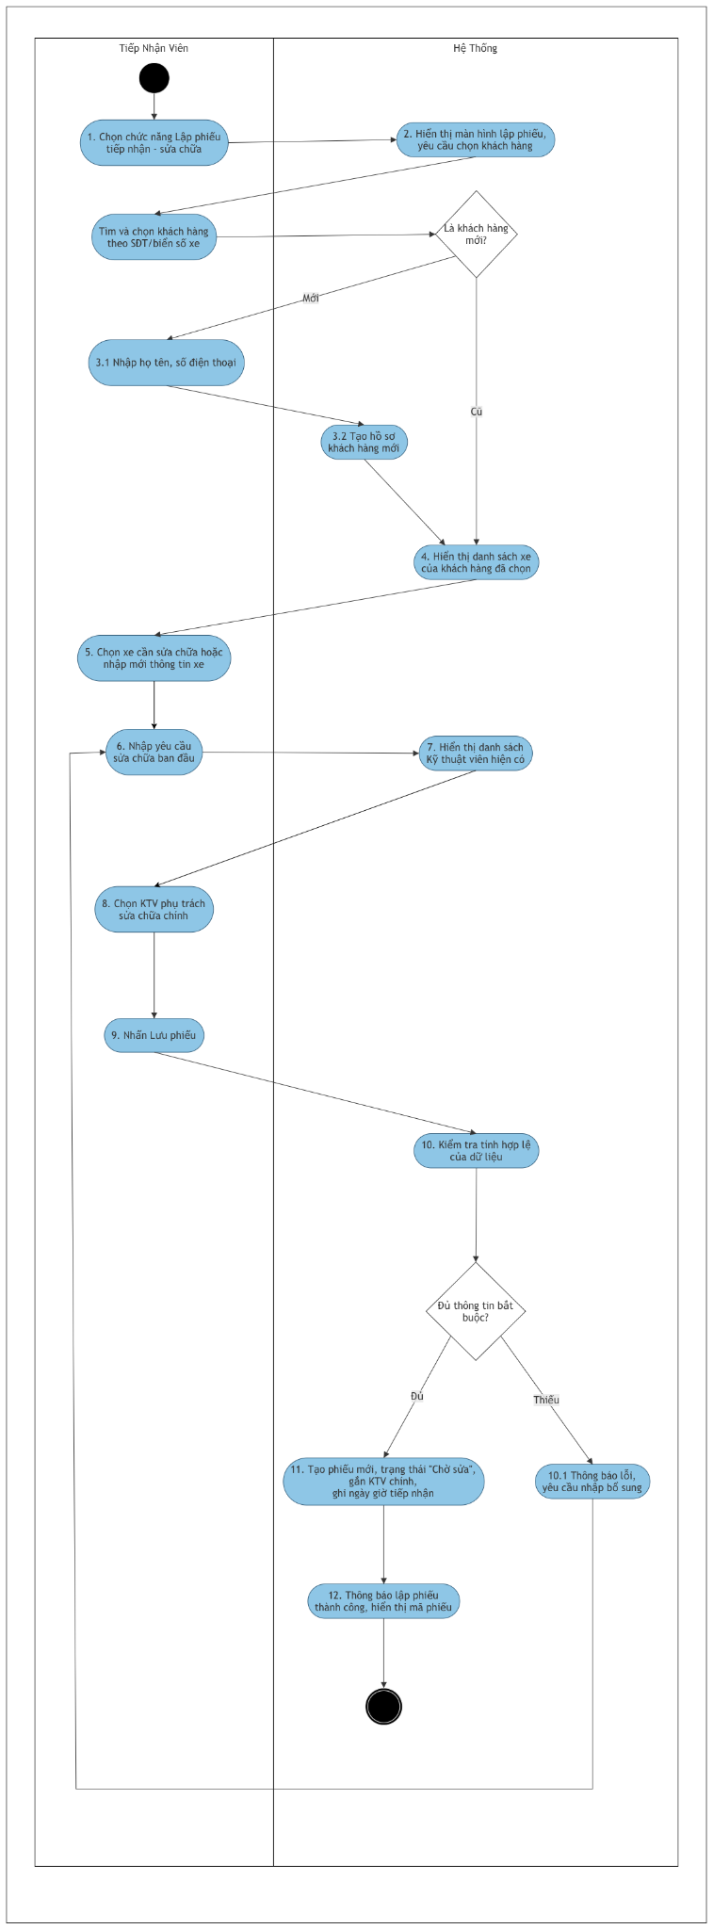
Hình 3.20 Activity Lập phiếu tiếp nhận sửa chữa

Sequence Diagram
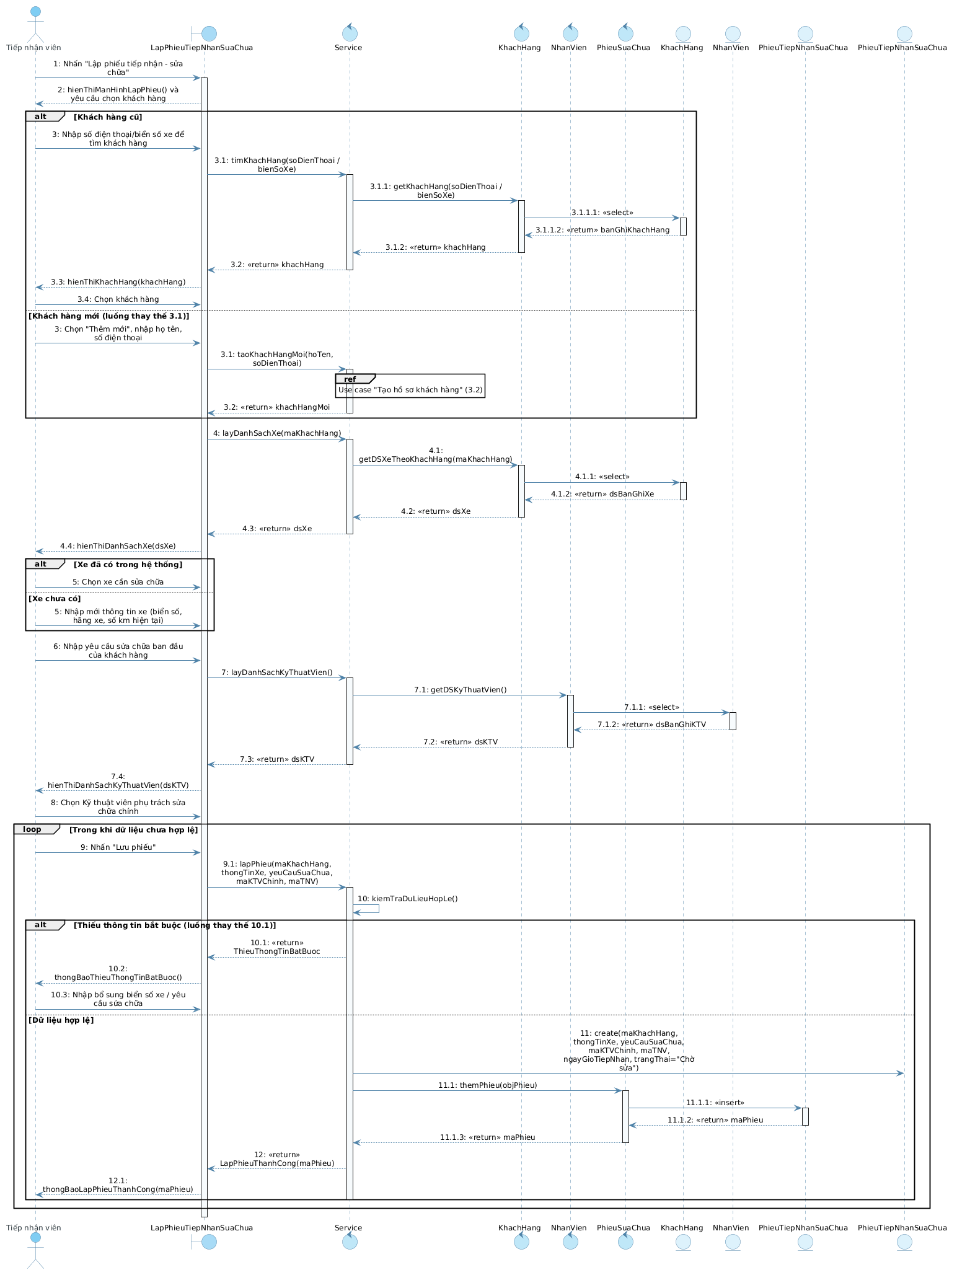
Hình 3.21 Sequence Lập phiếu tiếp nhận sửa chữa

UC011-Cập nhật phiếu tiếp nhận - sửa chữa

Mô tả use case UC011
Use case: Cập nhật phiếu tiếp nhận - sửa chữa
Mô tả sơ lược: Cho phép Kỹ thuật viên được phân công chính của phiếu tiếp nhận - sửa chữa cập nhật các dịch vụ đã thực hiện, linh kiện đã sử dụng và trạng thái xử lý (Chờ sửa/Chờ linh kiện/Đang sửa/Hoàn tất) của phiếu trong quá trình sửa chữa, thay thế cho việc ghi tay lên mặt sau phiếu giấy.
Actor: Kỹ thuật viên (được phân công chính của phiếu)
Tiền điều kiện (Precondition): Đã đăng nhập với vai trò Kỹ thuật viên.Phiếu tiếp nhận - sửa chữa đã được phân công cho Kỹ thuật viên đang đăng nhập là kỹ thuật viên chính.
Hậu điều kiện (Postcondition): Thông tin dịch vụ, linh kiện và/hoặc trạng thái của phiếu được cập nhật và lưu lại thành công; nếu trạng thái chuyển thành "Hoàn tất" thì phiếu sẵn sàng để Tiếp nhận viên lập hóa đơn.
Luồng sự kiện chính (Main flow):
Actor | System
1. Chọn phiếu sửa chữa được phân công cho mình cần cập nhật.
 | 2. Kiểm tra Kỹ thuật viên hiện tại có phải là kỹ thuật viên chính của phiếu.
 | 3. Hiển thị thông tin phiếu: khách hàng, xe, yêu cầu ban đầu, danh sách dịch vụ/linh kiện hiện có, trạng thái hiện tại.
4. Thêm dịch vụ đã thực hiện (chọn từ danh mục dịch vụ).
5. Thêm linh kiện đã sử dụng (chọn từ danh mục linh kiện, nhập số lượng).
 | 6. Kiểm tra số lượng linh kiện nhập không vượt quá số lượng tồn kho hiện có.
 | 7. Trừ số lượng linh kiện đã dùng vào tồn kho và ghi nhận vào phiếu.
8. Cập nhật trạng thái phiếu (Chờ linh kiện/Đang sửa/Hoàn tất) phù hợp với tiến độ thực tế.
9. Nhấn Lưu cập nhật.
 | 10. Lưu lại toàn bộ thay đổi vào phiếu sửa chữa.
 | 11. Thông báo cập nhật thành công.
Luồng sự kiện thay thế (Alternative Flow):
 | 2.1. Kỹ thuật viên không phải là kỹ thuật viên chính của phiếu; thông báo "Không có quyền cập nhật phiếu này" và kết thúc.
 | 6.1. Số lượng linh kiện nhập vào vượt quá tồn kho hiện có; thông báo "Số lượng linh kiện vượt tồn kho", không cho ghi nhận, gợi ý gửi Yêu cầu cập nhật linh kiện.
8.1. Chọn trạng thái "Hoàn tất" nhưng phiếu chưa có dịch vụ/linh kiện nào được ghi nhận.
 | 8.2. Cảnh báo và yêu cầu xác nhận trước khi lưu.
Bảng 3.13 Usecase Cập nhật phiếu tiếp nhận sửa chữa

Activity Diagram
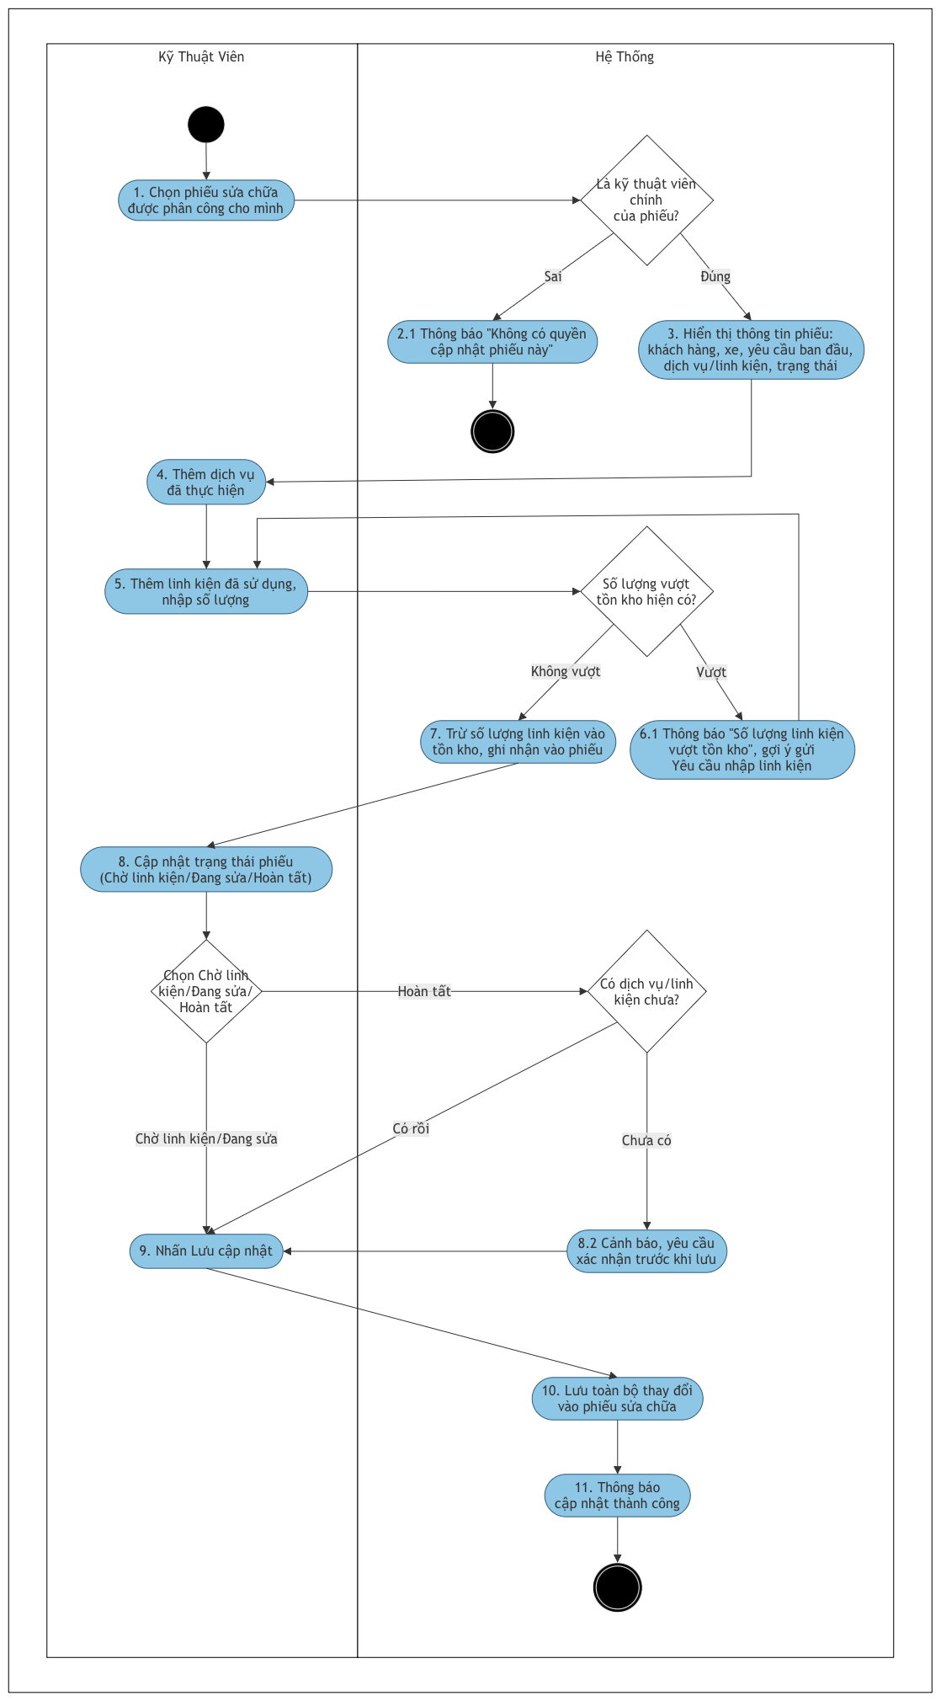
Hình 3.22 Activity Cập nhật phiếu tiếp nhận sửa chữa

Sequence Diagram
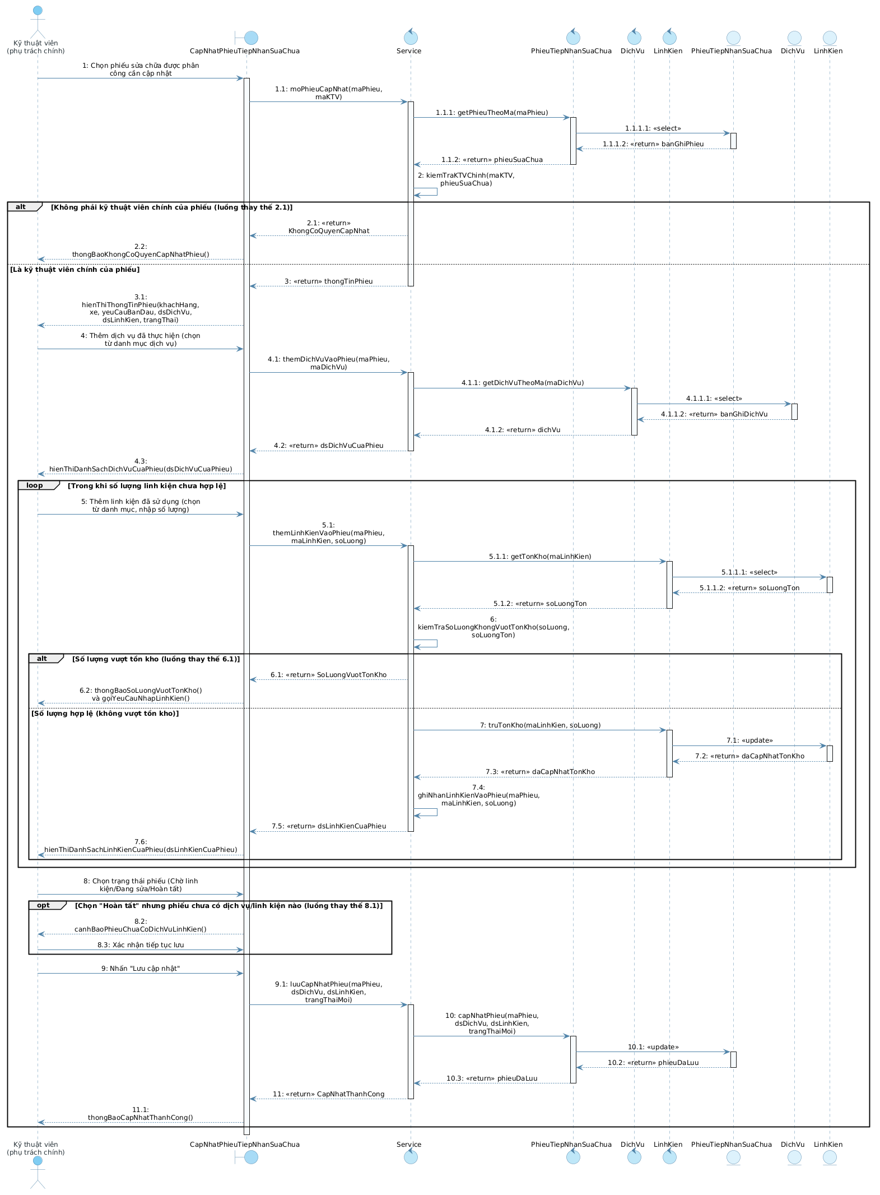
Hình 3.23 Sequence cập nhật phiếu tiếp nhận sửa chữa

UC012-Tạo phiếu đổi trả

Mô tả use case UC012
- Tên use case: Tạo phiếu đổi trả
- Mô tả sơ lược: Chức năng Tạo phiếu đổi trả cho phép Tiếp nhận viên ghi nhận yêu cầu đổi trả của khách hàng dựa trên hóa đơn gốc và tạo phiếu đổi trả để xác định hướng xử lý.
- Actor: Tiếp nhận viên
- Tiền điều kiện (Precondition): Tiếp nhận viên đã đăng nhập vào hệ thống. Khách hàng đã có hóa đơn hợp lệ.
- Hậu điều kiện (Postcondition): Phiếu đổi trả được tạo và lưu vào hệ thống.
- Luồng sự kiện chính (main flow):
Actor | System
1. Tiếp nhận viên mở chức năng Tạo phiếu đổi trả.
 | 2. Hệ thống hiển thị giao diện phiếu đổi trả.
3. Tiếp nhận viên tìm kiếm và chọn hóa đơn gốc của khách hàng.
 | 4. Hệ thống kiểm tra tính hợp lệ và thời hạn đổi trả của hóa đơn.
 | 5. Hệ thống hiển thị thông tin hóa đơn và các dịch vụ/linh kiện liên quan.
6. Tiếp nhận viên nhập thông tin yêu cầu đổi trả và lý do khách hàng phản ánh
7. Tiếp nhận viên xác nhận tạo phiếu đổi trả.
 | 8. Hệ thống tạo phiếu đổi trả.
 | 9. Hệ thống lưu phiếu và thông báo tạo thành công.
- Luồng sự kiện thay thế (Alternative Flow):
 | 4.1. Hệ thống phát hiện hóa đơn không hợp lệ hoặc không còn trong thời hạn đổi trả.
 | 4.2. Hệ thống thông báo không đủ điều kiện tạo phiếu đổi trả.
4.3. Tiếp nhận viên xác nhận thông báo và kết thúc use case.
Bảng 3.14 Usecase tạo phiếu đổi trả

Acitvity Diagram
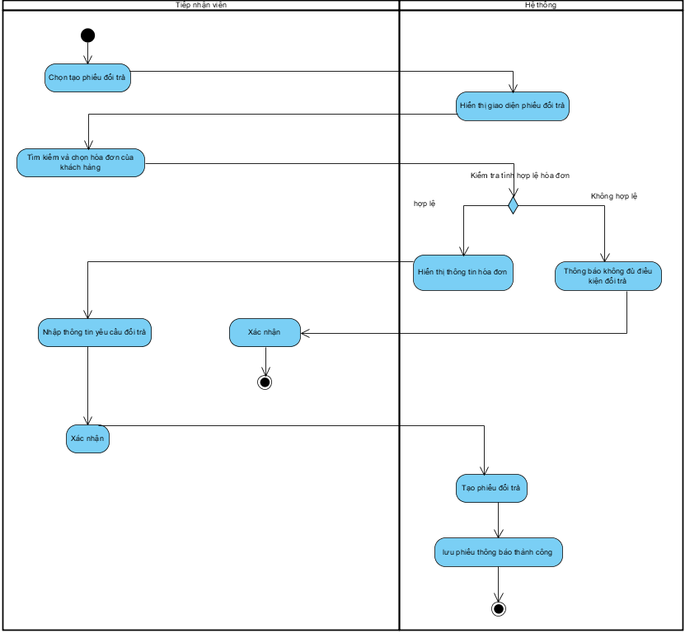
Hình 3.24 Acitivyt Tạo phiếu đổi trả

Sequence Diagram
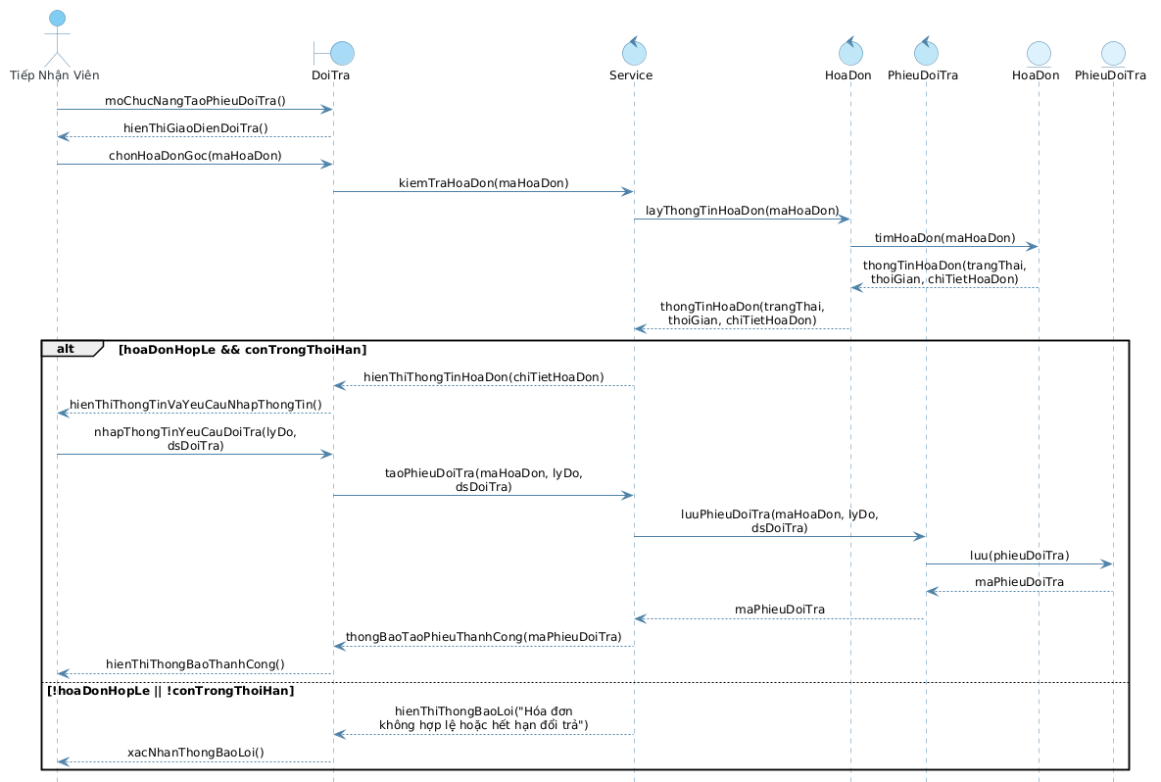
Hình 3.25 Sequence tạo phiếu đổi trả

UC013-Xem thống kê tiếp nhận

Mô tả use case UC013
- Tên use case: Xem thống kê tiếp nhận
- Mô tả sơ lược: Chức năng Xem thống kê tiếp nhận cho phép Tiếp nhận viên xem số lượng phiếu tiếp nhận – sửa chữa và số phiếu đổi trả do chính mình lập trong một khoảng thời gian
- Actor: Tiếp nhận viên
- Tiền điều kiện (Precondition): Tiếp nhận viên đã đăng nhập vào hệ thống.
- Hậu điều kiện (Postcondition): Hệ thống hiển thị thống kê số phiếu tiếp nhận và phiếu đổi trả của chính Tiếp nhận viên.
- Luồng sự kiện chính (main flow):
Actor | System
1. Tiếp nhận viên mở chức năng Xem thống kê tiếp nhận.
 | 2. Hệ thống hiển thị màn hình thống kê cá nhân.
3. Tiếp nhận viên chọn khoảng thời gian cần xem.
4. Tiếp nhận viên xác nhận yêu cầu xem thống kê.
 | 5. Hệ thống tìm kiếm các phiếu tiếp nhận – sửa chữa và phiếu đổi trả do Tiếp nhận viên lập trong khoảng thời gian đã chọn.
 | 6. Hệ thống tính tổng số phiếu tiếp nhận và tổng số phiếu đổi trả.
 | 7. Hệ thống hiển thị kết quả thống kê kết thúc usecase.
- Luồng sự kiện thay thế (Alternative Flow):
 | 5.1.1. Hệ thống không tìm thấy phiếu tiếp nhận hoặc phiếu đổi trả trong khoảng thời gian được chọn.
 | 5.1.2. Hệ thống hiển thị số lượng tương ứng bằng 0.
 | 5.2.1. Hệ thống phát hiện khoảng thời gian được chọn không hợp lệ.
 | 5.2.2. Hệ thống thông báo lỗi và quay lại bước 3
Bảng 3.15 Usecases xem thống kê tiếp nhận

Activity Diagram
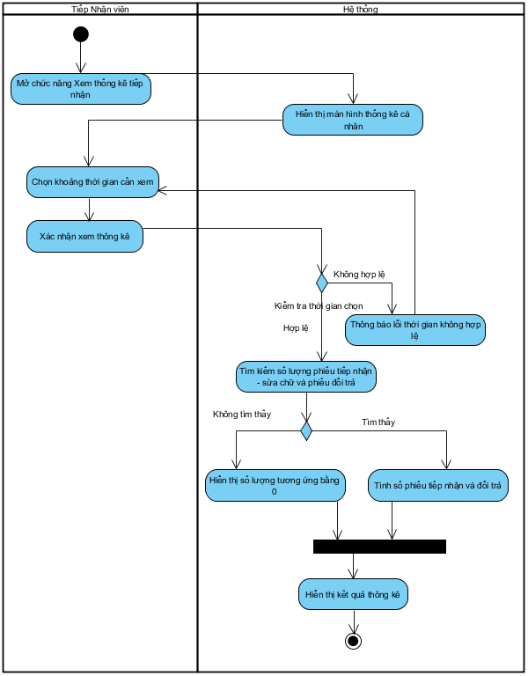
Hình 3.26 Activity Xem thống kê tiếp nhận

Sequence Diagram
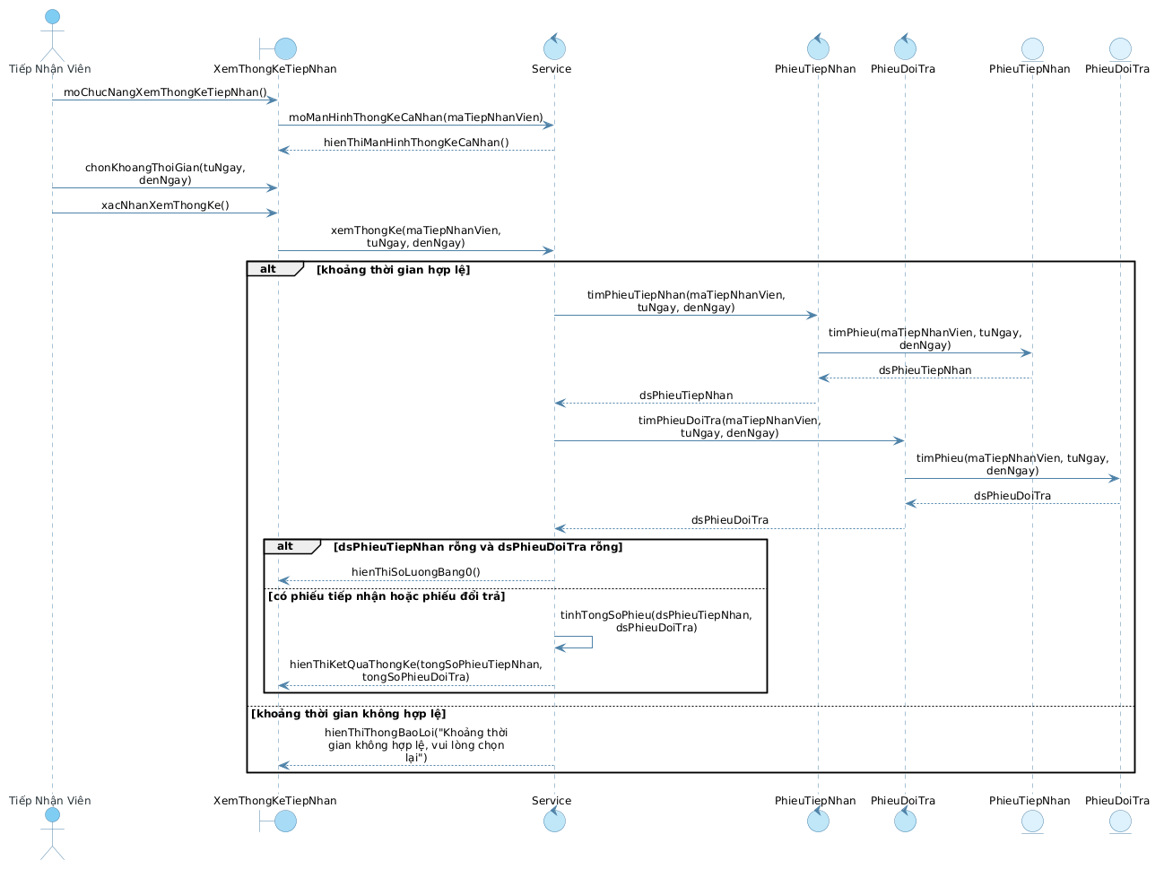
Hình 3.27 Sequence Xem thống kê tiếp nhận

UC014-Áp dụng mã giảm giá

Mô tả use case UC014
- Tên use case: Áp dụng mã giảm giá
- Mô tả sơ lược: Chức năng Áp dụng mã giảm giá cho phép Tiếp nhận viên nhập và áp dụng mã giảm giá hợp lệ vào hóa đơn của khách hàng nhằm giảm số tiền khách hàng cần thanh toán.
- Actor: Tiếp nhận viên
- Tiền điều kiện (Precondition): Tiếp nhận viên đã đăng nhập vào hệ thống. Hóa đơn đã được lập.
- Hậu điều kiện (Postcondition): Mã giảm giá được áp dụng cho hóa đơn, số tiền được giảm được ghi nhận trên hóa đơn, tổng số tiền cần thanh toán được cập nhật.
- Luồng sự kiện chính (main flow):
Actor | System
1. Tiếp nhận viên chọn chức năng Áp dụng mã giảm giá.
 | 2. Hệ thống hiển thị chức năng nhập mã giảm giá.
3. Tiếp nhận viên nhập mã giảm giá.
 | 4. Hệ thống kiểm tra tính hợp lệ của mã giảm giá.
 | 5. Hệ thống hiển thị thông tin mã giảm giá và số tiền được giảm.
6. Tiếp nhận viên xác nhận áp dụng mã giảm giá.
 | 7. Hệ thống áp dụng mã giảm giá vào hóa đơn.
 | 8. Hệ thống cập nhật số tiền cần thanh toán và thông báo áp dụng mã giảm giá thành công.
- Luồng sự kiện thay thế (Alternative Flow):
 | 4.1. Hệ thống phát hiện mã giảm giá không hợp lệ hoặc không thể áp dụng.
 | 4.2. Hệ thống thông báo mã giảm giá không hợp lệ.
4.3. Tiếp nhận viên xác nhận thông báo và nhập lại mã giảm giá.
Bảng 3.16 Usecase Áp dụng mã giảm giá

Activity Diagram
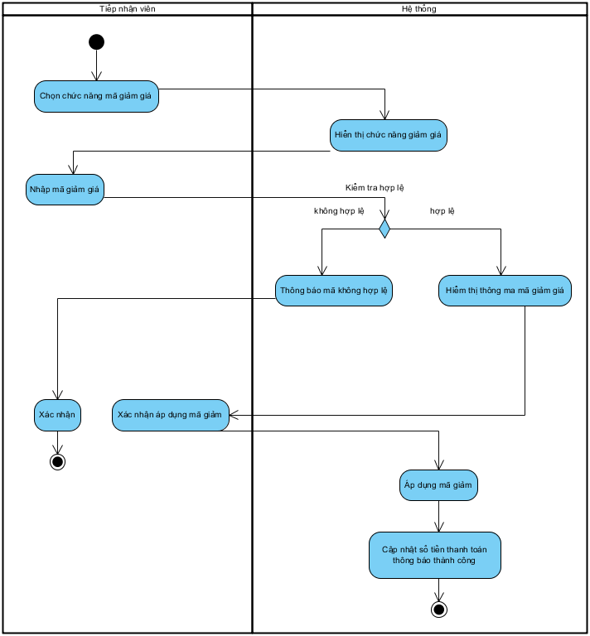
Hình 3.28 Activity Áp dụng mã giảm giá

Sequence Diaigram
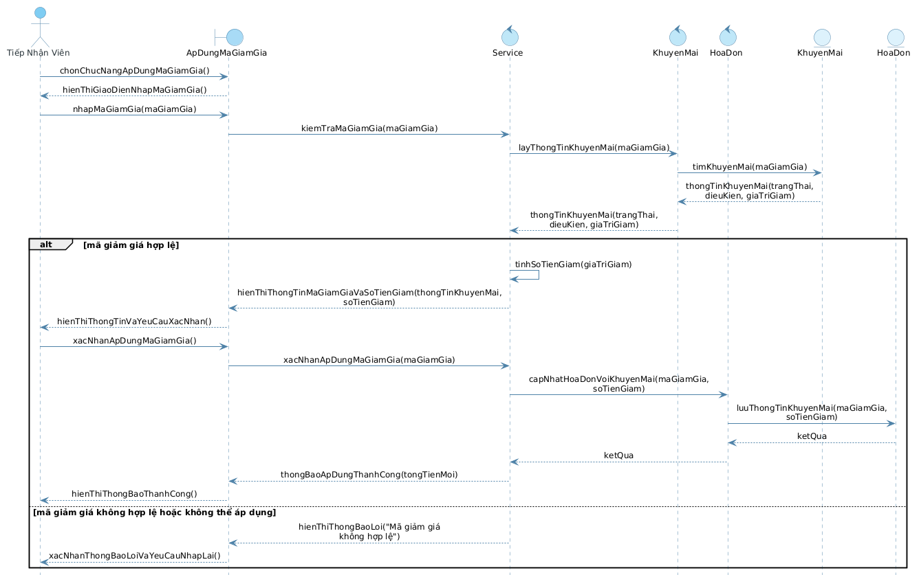
Hình 3.29 Sequence Áp dụng mã giảm giá

UC015-Thanh toán hóa đơn

Mô tả use case UC015
- Tên use case: Thanh toán hóa đơn
- Mô tả sơ lược: Chức năng Thanh toán hóa đơn cho phép Tiếp nhận viên tiếp nhận và xác nhận khoản thanh toán của khách hàng đối với hóa đơn đã được lập.
- Actor: Tiếp nhận viên
- Tiền điều kiện (Precondition): Tiếp nhận viên đã đăng nhập vào hệ thống, hóa đơn đã được lập hợp lệ, hóa đơn chưa được thanh toán.
- Hậu điều kiện (Postcondition): Thanh toán của khách hàng được ghi nhận thành công, hóa đơn được cập nhật trạng thái đã thanh toán.
- Luồng sự kiện chính (main flow):
Actor | System
1. Tiếp nhận viên mở chức năng Thanh toán hóa đơn.
 | 2. Hệ thống hiển thị các hóa đơn chưa thanh toán.
3. Tiếp nhận viên chọn hóa đơn cần thanh toán.
 | 4. Hệ thống hiển thị thông tin hóa đơn và tổng số tiền khách hàng cần thanh toán.
5. Tiếp nhận viên thông báo số tiền cần thanh toán cho khách hàng.
6. Tiếp nhận viên nhận tiền chuyển khoản từ khách hàng và xác nhận
 | 7. Hệ thống tiếp nhận thông tin thanh toán.
 | 8. Hệ thống kiểm tra số tiền thanh toán với số tiền cần thanh toán.
9. Tiếp nhận viên xác nhận hoàn tất thanh toán.
 | 10. Hệ thống ghi nhận thanh toán và cập nhật hóa đơn sang trạng thái Đã thanh toán.
 | 11. Hệ thống thông báo thanh toán thành công kết thúc usecase.
- Luồng sự kiện thay thế (Alternative Flow):
6.1. Tiếp nhận viên nhận tiền mặt từ khách hàng
6.2. Tiếp nhận viên xác nhận thanh toán.
 | 6.3. Hệ thống cập nhật hóa đơn sang trạng thái Đã thanh toán.
- Luồng sự kiện ngoại lệ (Exception Flow):
 | 8.1. Hệ thống phát hiện số tiền thanh toán nhỏ hơn số tiền cần thanh toán.
 | 8.2. Hệ thống thông báo số tiền chưa đủ.
8.3. Tiếp nhận viên yêu cầu khách hàng thanh toán phần còn thiếu và quay lại bước 5.
Bảng 3.17 Usecase thanh toán hóa đơn

Activity Diagram
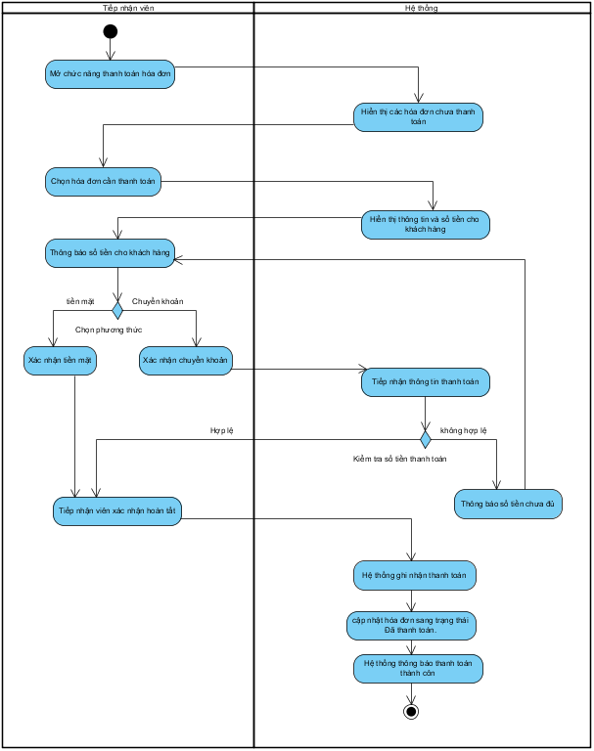
Hình 3.30 Activity thanh toán hóa đơn

Sequence Diagram
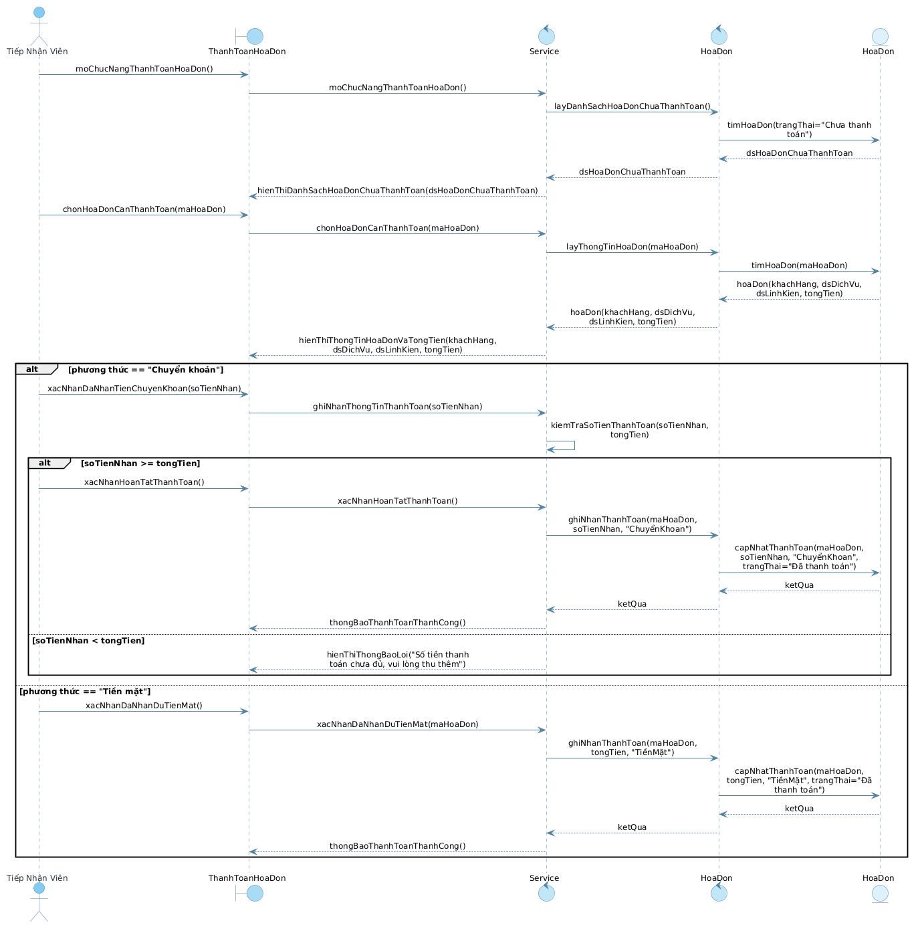
Hình 3.31 Sequence thanh toán hóa đơn

UC016-Tạo hồ sơ khách hàng

Mô tả use case UC016
- Tên use case: Tạo hồ sơ khách hàng
- Mô tả sơ lược: Chức năng Tạo hồ sơ khách hàng cho phép Tiếp nhận viên tạo mới hồ sơ khách hàng khi khách hàng đến sử dụng dịch vụ tại gara.
- Actor: Tiếp nhận viên
- Tiền điều kiện (Precondition): Tiếp nhận viên đã đăng nhập vào hệ thống, khách hàng chưa có hồ sơ trên hệ thống.
- Hậu điều kiện (Postcondition): Hồ sơ khách hàng mới được tạo thành công và lưu trữ vào hệ thống .
- Luồng sự kiện chính (main flow):
Actor | System
1. Tiếp nhận viên mở chức năng Quản lý hồ sơ khách hàng.
 | 2. Hệ thống hiển thị danh sách hồ sơ khách hàng và chức năng Thêm khách hàng.
3. Tiếp nhận viên chọn Thêm khách hàng.
 | 4. Hệ thống hiển thị biểu mẫu tạo hồ sơ khách hàng.
5. Tiếp nhận viên nhập thông tin khách hàng gồm họ tên, số điện thoại, biển số xe, hãng xe.
6. Tiếp nhận viên xác nhận lưu hồ sơ khách hàng.
 | 7. Hệ thống kiểm tra tính hợp lệ của thông tin khách hàng.
 | 8. Hệ thống tạo và lưu hồ sơ khách hàng mới.
 | 9. Hệ thống thông báo tạo hồ sơ khách hàng thành công kết thúc usecase.
- Luồng sự kiện thay thế (Alternative Flow):
 | 7.1. Hệ thống phát hiện thông tin nhập vào không hợp lệ hoặc thiếu thông tin bắt buộc
 | 7.2. Hệ thống thông báo thông tin không hợp lệ quay lại bước 5.
Bảng 3.18 Usecase tạo hồ sơ khách hàng

Activity Diagram
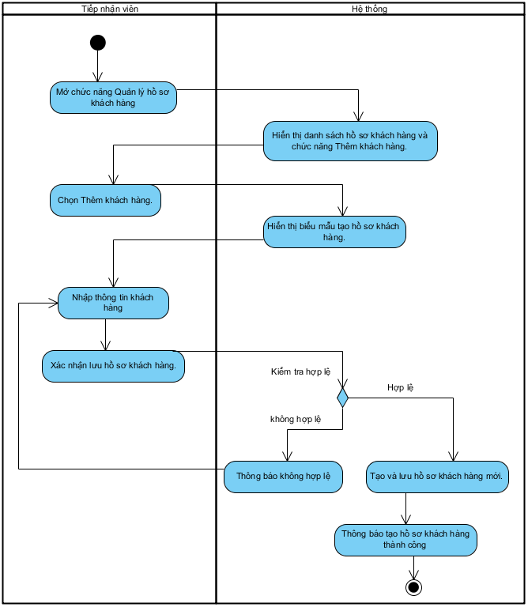
Hình 3.32 Acitivity tạo hồ sơ khách hàng

Sequence Diagram
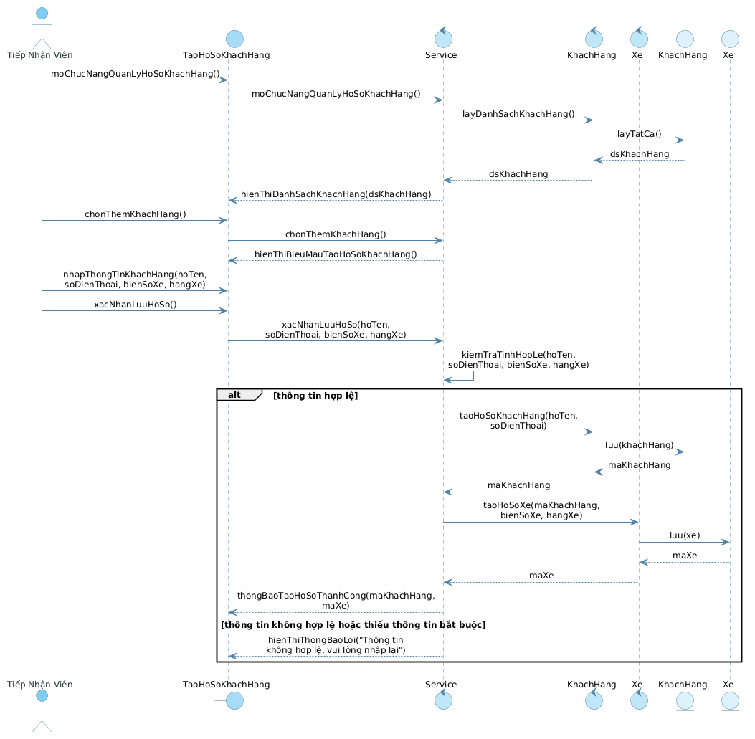
Hình 3.33 Sequence tạo hồ sơ khách hàng

CHƯƠNG 3: THIẾT KẾ VÀ HIỆN THỰC

Thiết kế sơ đồ lớp (Class Diagram)

Class Driagram
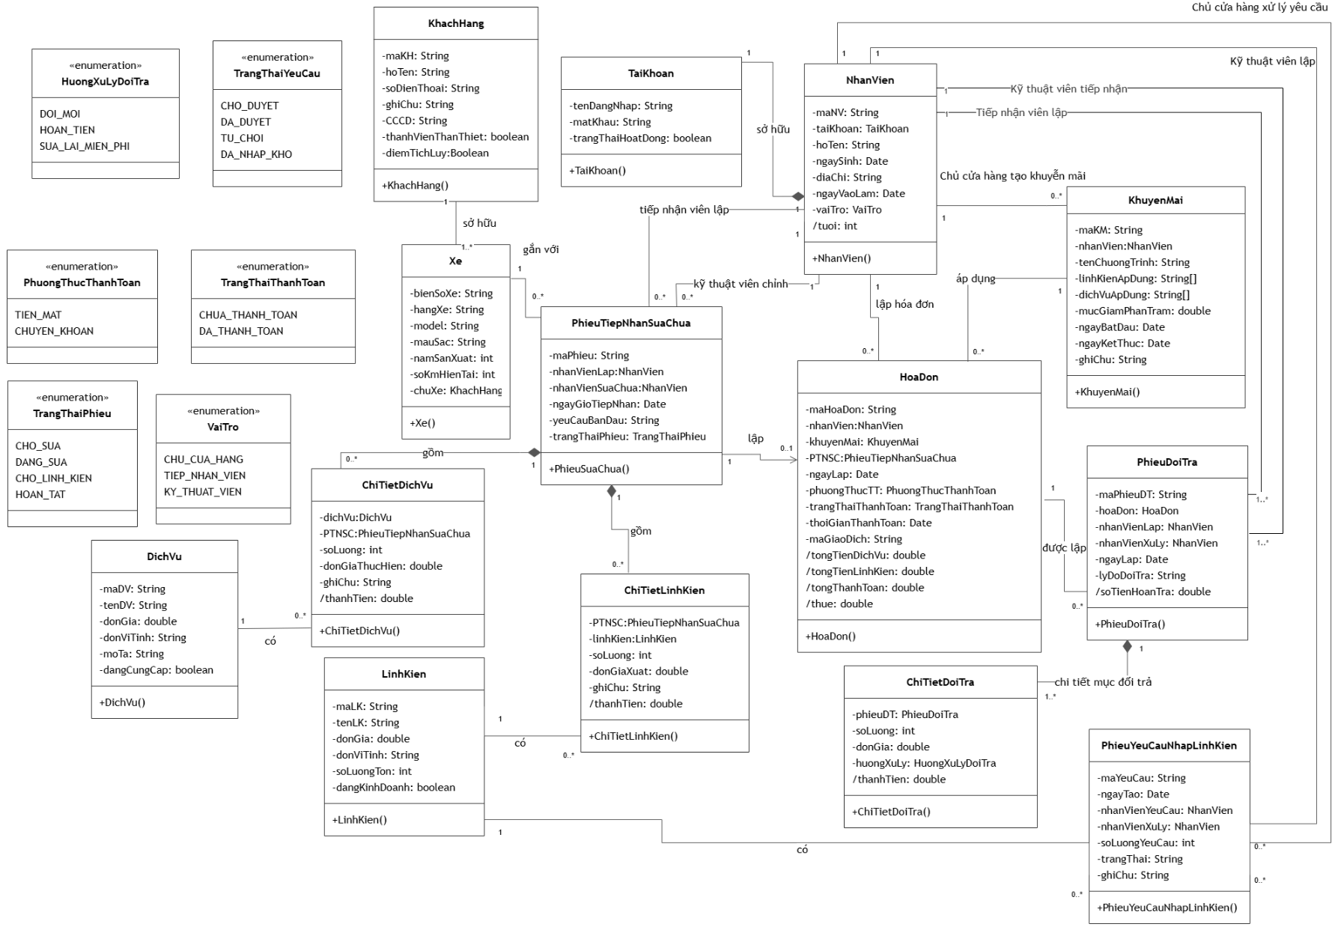
Hình 3.34 Thiết kế sơ đồ lớp

Đặt tả Class Diagram

Thực thể HoaDon:
STT | Công việc | Kiểu dữ liệu | Ràng buộc | Ghi chú
1 | Khai báo thuộc tính:
1.1 | maHoaDon | String | Mã hoá đơn gồm HD + 8 số đầu là ngày tháng năm dd/MM/yyyy, 1 số biểu thị ca sáng là A chiều là P, 3 số cuối là số lượt xuất hoá đơn được đánh tự động  HDddMMyyyyAXXX | {id}
1.2 | nhanVien | NhanVien | Tham chiếu Tiếp nhận viên lập hóa đơn, không được rỗng | Khóa ngoại
1.3 | khuyenMai | KhuyenMai | Có thể rỗng (một hóa đơn tối đa 1 khuyến mãi) | Khóa ngoại, tùy chọn
1.4 | ngayLap | Date | realtime | Thời gian thực
1.5 | phuongThucTT | PhuongThucThanhToan | Bắt buộc chọn 1 trong 2: TIEN_MAT, CHUYEN_KHOAN
1.6 | trangThaiThanhToan | TrangThaiThanhToan | Mặc định là CHUA_THANH_TOAN khi khởi tạo hóa đơn
1.7 | thoiGianThanhToan | Date | Chỉ có giá trị khi trangThaiThanhToan = DA_THANH_TOAN
1.8 | maGiaoDich | String | Bắt buộc phải có giá trị khi phuongThucTT = CHUYEN_KHOAN
1.9 | tongTienDichVu | double | Thuộc tính dẫn xuất: tổng thanhTien của các ChiTietDichVu thuộc Phiếu sửa chữa liên quan | Chỉ getter
1.10 | tongTienLinhKien | double | Thuộc tính dẫn xuất: tổng thanhTien của các ChiTietLinhKien thuộc Phiếu sửa chữa liên quan | Chỉ getter
1.11 | thue | double | Thuộc tính dẫn xuất:  +Loại thuế bán lẻ: tongTienLinhKien * 1.5%  +Loại thuế dịch vụ: tongTienDichVu * 7%  +Loại thuế trọn gói: (tongTienLinhKien + tongTienDichVu) * 4.5% | Chỉ getter
1.12 | tongThanhToan | double | Thuộc tính dẫn xuất: (tongTienDichVu + tongTienLinhKien) * (1 - khuyenMai) + thue | Chỉ getter
2 | Viết các phương thức getter, setter
2.1 | setMaHoaDon(String maHoaDon) | void | Phát sinh mã theo quy luật riêng, không trùng với hóa đơn đã có | Phát sinh tự động
2.2 | setNhanVien(NhanVien nv) | void | Kiểm tra tham số nv khác rỗng và có vaiTro = TIEP_NHAN_VIEN | Throw exception "Nhân viên lập hóa đơn không hợp lệ" nếu tham số không hợp lệ
2.3 | setKhuyenMai(KhuyenMai km) | void | Nếu km khác rỗng, kiểm tra ngayLap hóa đơn nằm trong [ngayBatDau, ngayKetThuc] của km | Throw exception "Khuyến mãi không còn hiệu lực áp dụng" nếu không hợp lệ
2.4 | setNgayLap(Date ngayLap) | void | Kiểm tra Phiếu sửa chữa liên quan đang ở trạng thái Hoàn tất | Throw exception "Chỉ phiếu sửa chữa đã Hoàn tất mới được lập hóa đơn" nếu chưa hoàn tất (Quy định 3.1)
2.5 | setPhuongThucTT(PhuongThucThanhToan pt) | void | - Kiểm tra tham số pt khác rỗng | Throw exception "Phương thức thanh toán không hợp lệ" nếu tham số rỗng
2.6 | setTrangThaiThanhToan(TrangThaiThanhToan tt) | void | Không cho phép chuyển ngược từ DA_THANH_TOAN về CHUA_THANH_TOAN | Throw exception "Không thể hủy trạng thái đã thanh toán" nếu vi phạm
2.7 | setThoiGianThanhToan(Date tg) | void | Chỉ cho phép set khi trangThaiThanhToan = DA_THANH_TOAN | Throw exception "Hóa đơn chưa thanh toán, không thể ghi nhận thời gian thanh toán" nếu vi phạm
2.8 | setMaGiaoDich(String maGD) | void | Bắt buộc khác rỗng khi phuongThucTT = CHUYEN_KHOAN | Throw exception "Thiếu mã giao dịch chuyển khoản" nếu tham số không hợp lệ
2.9 | getTongTienDichVu(), getTongTienLinhKien(), getThue(), getTongThanhToan() | double | Chỉ có getter, giá trị được tính tự động, không cho phép set trực tiếp
Bảng 3.19 Thực thể hóa đơn

Thực thể PhieuDoiTra:
STT | Công việc | Kiểu dữ liệu | Ràng buộc | Ghi chú
1 | Khai báo thuộc tính:
1.1 | maPhieuDT | String | Mã phiếu đổi trả gồm PDT + 8 số đầu là ngày tháng năm dd/MM/yyyy, 1 số biểu thị ca sáng là A chiều là P, 2 số cuối là số lượt xuất phiếu đổi trả được đánh tự động  PDTddMMyyyyAXX | {id}
1.2 | hoaDon | HoaDon | Tham chiếu hóa đơn gốc căn cứ lập phiếu đổi trả, không được rỗng | Khóa ngoại
1.3 | ngayLap | Date | Chỉ được lập khi hoaDon hợp lệ (đã thanh toán) và còn trong hạn 7 ngày kể từ ngày lập hóa đơn
1.4 | lyDoDoiTra | String | Không được rỗng
1.5 | soTienHoanTra | double | Thuộc tính dẫn xuất: tổng thanhTien của các ChiTietDoiTra có huongXuLy = HOAN_TIEN | Chỉ getter
2 | Viết các phương thức getter, setter
2.1 | setMaPhieuDT(String maPhieuDT) | void | Phát sinh mã theo quy luật riêng, không trùng với phiếu đã có | Phát sinh tự động
2.2 | setHoaDon(HoaDon hd) | void | Kiểm tra hd khác rỗng và trangThaiThanhToan = DA_THANH_TOAN | Throw exception "Hóa đơn gốc không hợp lệ" nếu tham số không hợp lệ
2.3 | setNgayLap(Date ngayLap) | void | Kiểm tra ngayLap không vượt quá 7 ngày kể từ ngày lập hoaDon | Throw exception "Hóa đơn đã quá hạn đổi trả (7 ngày)" nếu tham số không hợp lệ
2.4 | setLyDoDoiTra(String lyDo) | void | Kiểm tra tham số lyDo không được rỗng | Throw exception "Lý do đổi trả không được để trống" nếu tham số không hợp lệ
2.5 | getSoTienHoanTra() | double | Chỉ có getter, giá trị được tính tự động, không cho phép set trực tiếp | Khi phát sinh hoàn tiền, doanh thu được giảm trừ vào ngày phát sinh đổi trả
Bảng 3.20 Thực thể phiếu đổi trả

Thực thể ChiTietDoiTra
STT | Công việc | Kiểu dữ liệu | Ràng buộc | Ghi chú
1 | Khai báo thuộc tính:
1.1 | phieuDT | PhieuDoiTra | Tham chiếu phiếu đổi trả chứa dòng chi tiết này, không được rỗng | Khóa ngoại
1.2 | soLuong | int | Phải lớn hơn 0
1.3 | donGia | double | Phải lớn hơn hoặc bằng 0
1.4 | huongXuLy | HuongXuLyDoiTra | Bắt buộc chọn 1 trong 3: DOI_MOI, HOAN_TIEN, SUA_LAI_MIEN_PHI, xác định sau khi Kỹ thuật viên kiểm tra thực tế
1.5 | thanhTien | double | Thuộc tính dẫn xuất: = soLuong * donGia nếu huongXuLy = HOAN_TIEN, ngược lại = 0 (không thu thêm phí) | Chỉ getter
2 | Viết các phương thức getter, setter
2.1 | setPhieuDT(PhieuDoiTra phieuDT) | void | Kiểm tra tham số phieuDT khác rỗng | Throw exception "Chi tiết đổi trả phải gắn với một phiếu đổi trả" nếu tham số rỗng
2.2 | setSoLuong(int soLuong) | void | Kiểm tra soLuong > 0 | Throw exception "Số lượng đổi trả phải lớn hơn 0" nếu tham số không hợp lệ
2.3 | setDonGia(double donGia) | void | Kiểm tra donGia >= 0 | Throw exception "Đơn giá không hợp lệ" nếu tham số âm
2.4 | setHuongXuLy(HuongXuLyDoiTra huongXuLy) | void | Kiểm tra tham số huongXuLy khác rỗng | Throw exception "Hướng xử lý đổi trả không hợp lệ" nếu tham số rỗng
2.5 | getThanhTien() | double | Chỉ có getter, giá trị được tính tự động, không cho phép set trực tiếp | Nếu là đổi linh kiện mới hoặc sửa lại thì không tính thêm phí công
Bảng 3.21 Thực thể phiếu đổi trả

Thực thể KhuyenMai
STT | Công việc | Kiểu dữ liệu | Ràng buộc | Ghi chú
1 | Khai báo thuộc tính:
1.1 | maKM | String | Mã khuyến mãi gồm KM + 3 số là số lượt khuyến mãi được đánh tự động  KMXX | {id}
1.2 | nhanVien | NhanVien | Tham chiếu Chủ cửa hàng tạo khuyến mãi, không được rỗng và phải có vaiTro = CHU_CUA_HANG | Khóa ngoại
1.3 | tenChuongTrinh | String | Không được rỗng
1.4 | LinhKienApDung | String[] | Tất cả mã linh kiện phải tồn tại
1.5 | DichVuApDung | String[] | Tất cả mã dịch vụ phải tồn tại
1.6 | mucGiamPhanTram | double | Phải trong khoảng (0, 100]
1.7 | ngayBatDau | Date | Không được rỗng
1.8 | ngayKetThuc | Date | Phải lớn hơn hoặc bằng ngayBatDau
1.9 | ghiChu | String
2 | Viết các phương thức getter, setter
2.1 | setMaKM(String maKM) | void | Phát sinh mã theo quy luật riêng, không trùng với khuyến mãi đã có | Phát sinh tự động
2.2 | setNhanVien(NhanVien nv) | void | Kiểm tra tham số nv khác rỗng và có vaiTro = CHU_CUA_HANG | Throw exception "Chỉ Chủ cửa hàng mới được tạo khuyến mãi" nếu tham số không hợp lệ
2.3 | setTenChuongTrinh(String ten) | void | Kiểm tra tham số ten không được rỗng | Throw exception "Tên chương trình khuyến mãi không được để trống" nếu tham số không hợp lệ
2.4 | setLinhKienApDung(String[] lk) | void | Kiểm tra từng mã linh kiện xem có tồn tại không, mảng mã linh kiện có bị trùng không | Throw exception "Mã linh kiện lk không tồn tại" nếu tham số không hợp lệ  hoặc Throw exception "Mã linh kiện lk bị trùng" nếu tham số không hợp lệ
2.5 | setDichVuApDung(String[] dv) | void | Kiểm tra từng mã dịch vụ xem có tồn tại không, mảng mã dịch vụ có bị trùng không | Throw exception "Mã dịch vụ dv không tồn tại" nếu tham số không hợp lệ  hoặc Throw exception "Mã dịch vụ dv bị trùng" nếu tham số không hợp lệ
2.6 | setMucGiamPhanTram(double mucGiam) | void | Kiểm tra tham số: 0 < mucGiam <= 100 | Throw exception "Mức giảm phải trong khoảng (0,100]%" nếu tham số không hợp lệ
2.7 | setNgayBatDau(Date ngayBD) | void | Kiểm tra tham số ngayBD không được rỗng | Throw exception "Ngày bắt đầu không hợp lệ" nếu tham số không hợp lệ
2.8 | setNgayKetThuc(Date ngayKT) | void | Kiểm tra ngayKT >= ngayBatDau | Throw exception "Ngày kết thúc phải sau ngày bắt đầu" nếu tham số không hợp lệ
2.9 | setGhiChu(String ghiChu) | void
Bảng 3.22 Thực thể khuyến mãi

Thực thể PhieuYeuCauNhapLinhKien
STT | Công việc | Kiểu dữ liệu | Ràng buộc | Ghi chú
1 | Khai báo thuộc tính:
1.1 | maYeuCau | String | Mã yêu cầu gồm PYC + 8 số đầu là ngày tháng năm dd/MM/yyyy, 1 số biểu thị ca sáng là A chiều là P, 2 số cuối là số lượt xuất phiếu yêu cầu được đánh tự động  ddMMyyyyAXX | {id}
1.2 | linhKien | LinhKien | Tham chiếu linh kiện cần nhập thêm, không được rỗng | Khóa ngoại (quan hệ "có": LinhKien 1 — 0..* PhieuYeuCauNhapLinhKien)
1.3 | nhanVienLap | NhanVien | Tham chiếu Kỹ thuật viên lập yêu cầu, không được rỗng và phải có vaiTro = KY_THUAT_VIEN | Khóa ngoại (quan hệ "Kỹ thuật viên lập")
1.4 | nhanVienXuLy | NhanVien | Tham chiếu Chủ cửa hàng xử lý yêu cầu, chỉ có giá trị sau khi yêu cầu được xử lý, phải có vaiTro = CHU_CUA_HANG | Khóa ngoại (quan hệ "Chủ cửa hàng xử lý yêu cầu")
1.5 | ngayTao | Date | Không được rỗng
1.6 | soLuongYeuCau | int | Phải lớn hơn 0
1.7 | trangThai | TrangThaiYeuCau | Mặc định là CHO_DUYET khi khởi tạo yêu cầu | Enum: CHO_DUYET, DA_DUYET, TU_CHOI, DA_NHAP_KHO
1.8 | ghiChu | String
2 | Viết các phương thức getter, setter
2.1 | setMaYeuCau(String maYeuCau) | void | Phát sinh mã theo quy luật riêng, không trùng với yêu cầu đã có | Phát sinh tự động
2.2 | setLinhKien(LinhKien lk) | void | Kiểm tra tham số lk khác rỗng | Throw exception "Phải chọn linh kiện cần nhập" nếu tham số rỗng
2.3 | setNhanVienLap(NhanVien nv) | void | Kiểm tra tham số nv khác rỗng và có vaiTro = KY_THUAT_VIEN | Throw exception "Người lập yêu cầu phải là kỹ thuật viên" nếu tham số không hợp lệ
2.4 | setNhanVienXuLy(NhanVien nv) | void | Chỉ cho phép set khi trangThai đã được duyệt hoặc từ chối (khác CHO_DUYET); kiểm tra nv có vaiTro = CHU_CUA_HANG | Throw exception "Yêu cầu chưa được xử lý" hoặc "Người xử lý yêu cầu phải là chủ cửa hàng" nếu vi phạm
2.5 | setNgayTao(Date ngayTao) | void | Kiểm tra tham số ngayTao không được rỗng | Throw exception "Ngày tạo không hợp lệ" nếu tham số không hợp lệ
2.6 | setSoLuongYeuCau(int soLuong) | void | Kiểm tra soLuong > 0 | Throw exception "Số lượng yêu cầu phải lớn hơn 0" nếu tham số không hợp lệ
2.7 | setTrangThai(TrangThaiYeuCau trangThai) | void | Chỉ cho phép chuyển CHO_DUYET → DA_DUYET/TU_CHOI (bởi Chủ cửa hàng), và DA_DUYET → DA_NHAP_KHO (sau khi nhập kho thực tế); không cho chuyển ngược lại trạng thái trước đó | Throw exception "Chuyển trạng thái yêu cầu không hợp lệ" nếu vi phạm luồng xử lý
2.8 | setGhiChu(String ghiChu) | void
Bảng 3.23 Thực thể phiếu yêu cầu cập nhật linh kiện

Thực thể DichVu
stt | Công việc | Kiểu dữ liệu | Ràng buộc | Ghi chú
1 | Khai báo thuộc tính:
1.1 | maDV | String | Định dạng DVXXXXX (tiền tố DV + 5 chữ số tự tăng từ 00001, mở rộng không giới hạn), duy nhất, không rỗng | {id}
1.2 | tenDV | String | Không được rỗng, tối đa 100 ký tự | realtime
1.3 | donGia | double | Đơn giá phải > 0 | realtime
1.4 | donViTinh | String | Không được rỗng (ví dụ: Lần, Giờ, Gói...)
1.5 | moTa | String | Có thể rỗng, tối đa 255 ký tự
1.6 | dangCungCap | boolean | Mặc định là true khi tạo mới dịch vụ | Trạng thái kinh doanh
2 | Viết các phương thức getter, setter
2.1 | DichVu() | constructor | Khởi tạo mặc định
2.2 | DichVu(...) | constructor | Khởi tạo đầy đủ tham số sau khi kiểm tra hợp lệ
2.3 | getMaDV() | String | Trả về mã dịch vụ
2.4 | setMaDV(String maDV) | void | Kiểm tra theo regex ^DV\d{5,}$ | Ném ngoại lệ nếu sai định dạng
2.5 | getTenDV() | String | Trả về tên dịch vụ
2.6 | setTenDV(String tenDV) | void | Kiểm tra không null hoặc rỗng | Ném ngoại lệ nếu trống
2.7 | getDonGia() | double | Trả về đơn giá dịch vụ
2.8 | setDonGia(double donGia) | void | Giá trị phải > 0 | Ném ngoại lệ nếu <= 0
2.9 | getDonViTinh() | String | Trả về đơn vị tính
2.10 | setDonViTinh(String dvt) | void | Không được để trống | Ném ngoại lệ nếu trống
2.11 | getMoTa() | String | Trả về mô tả
2.12 | setMoTa(String moTa) | void | Không vượt quá 255 ký tự | Ném ngoại lệ nếu quá dài
2.13 | isDangCungCap() | boolean | Trả về trạng thái cung cấp
2.14 | setDangCungCap(bool) | void | Cập nhật trạng thái ngừng hoặc tiếp tục
Bảng 3.24 Thực thể dịch vụ

Thực thể ChiTietDichVu
stt | Công việc | Kiểu dữ liệu | Ràng buộc | Ghi chú
1 | Khai báo thuộc tính:
1.1 | phieuSuaChua | PhieuTiepNhan... | Tham chiếu đến PhieuTiepNhanSuaChua(maPhieu), không rỗng | {id}
1.2 | dichVu | DichVu | Tham chiếu đến DichVu(maDV), không rỗng | {id}
1.3 | soLuong | int | Số lượng dịch vụ thực hiện > 0, mặc định là 1
1.4 | donGiaThucHien | double | Ghi nhận tại thời điểm sửa chữa, >= 0 | realtime
1.5 | ghiChu | String | Ghi chú kỹ thuật, có thể rỗng
1.6 | /thanhTien | double | Công thức: soLuong * donGiaThucHien | Thuộc tính suy diễn
2 | Viết các phương thức getter, setter
2.1 | ChiTietDichVu() | constructor | Khởi tạo mặc định
2.2 | ChiTietDichVu(...) | constructor | Khởi tạo đầy đủ chi tiết dịch vụ
2.3 | setSoLuong(int sl) | void | Giá trị phải > 0
2.4 | setDonGiaThucHien() | void | Giá trị phải >= 0
2.5 | tinhThanhTien() | double | return soLuong * donGiaThucHien;
Bảng 3.25 Thực thể chi tiết dịch vụ

Thực thể LinhKien
stt | Công việc | Kiểu dữ liệu | Ràng buộc | Ghi chú
1 | Khai báo thuộc tính:
1.1 | maLK | String | Định dạng LKXXXXX (tiền tố LK + 5 chữ số tự tăng), không trùng, không rỗng | {id}
1.2 | tenLK | String | Không được rỗng, tối đa 100 ký tự | realtime
1.3 | donGia | double | Đơn giá niêm yết bán lẻ phải > 0 | realtime
1.4 | donViTinh | String | Không được rỗng (Cái, Bộ, Chai, Lít...)
1.5 | soLuongTon | int | Giá trị phải >= 0 | Số lượng tồn kho
1.6 | dangKinhDoanh | boolean | Mặc định là true khi thêm mới
2 | Viết các phương thức getter, setter
2.1 | LinhKien() | constructor | Khởi tạo mặc định
2.2 | LinhKien(...) | constructor | Khởi tạo đầy đủ thông tin hợp lệ
2.3 | getMaLK() | String | Trả về mã linh kiện
2.4 | setMaLK(String maLK) | void | Kiểm tra theo regex ^LK\d{5,}$ | Ném ngoại lệ nếu sai định dạng
2.5 | getTenLK() | String | Trả về tên linh kiện
2.6 | setTenLK(String tenLK) | void | Kiểm tra không null hoặc rỗng | Ném ngoại lệ nếu trống
2.7 | getDonGia() | double | Trả về đơn giá
2.8 | setDonGia(double dg) | void | Giá trị phải > 0 | Ném ngoại lệ nếu <= 0
2.9 | getDonViTinh() | String | Trả về đơn vị tính
2.10 | setDonViTinh(String dvt) | void | Không được để trống
2.11 | getSoLuongTon() | int | Trả về số lượng tồn
2.12 | setSoLuongTon(int sl) | void | Giá trị phải >= 0 | Ném ngoại lệ nếu âm
2.13 | isDangKinhDoanh() | boolean | Trả về trạng thái kinh doanh
Bảng 3.26 Thực thể linh kiện

Thực thể ChiTietLinhKien
stt | Công việc | Kiểu dữ liệu | Ràng buộc | Ghi chú
1 | Khai báo thuộc tính:
1.1 | phieuSuaChua | PhieuTiepNhan... | Tham chiếu đến PhieuTiepNhanSuaChua(maPhieu), không rỗng | {id}
1.2 | linhKien | LinhKien | Tham chiếu đến LinhKien(maLK), không rỗng | {id}
1.3 | soLuong | int | Số lượng > 0 và <= tồn kho hiện hành
1.4 | donGiaXuat | double | Đơn giá xuất kho tại thời điểm lập phiếu, >= 0 | realtime
1.5 | ghiChu | String | Ghi chú vị trí lắp đặt, có thể rỗng
1.6 | /thanhTien | double | Công thức: soLuong * donGiaXuat | Thuộc tính suy diễn
2 | Viết các phương thức getter, setter
2.1 | ChiTietLinhKien() | constructor | Khởi tạo mặc định
2.2 | setSoLuong(int sl) | void | Kiểm tra sl > 0 và khớp tồn kho
2.3 | tinhThanhTien() | double | return soLuong * donGiaXuat;
Bảng 3.27 Thực thể chi tiết linh kiện

Thực thể TaiKhoan
stt | Công việc | Kiểu dữ liệu | Ràng buộc | Ghi chú
1 | Khai báo thuộc tính:
1.1 | tenDangNhap | String | Định dạng AAAXXX (CCH/TNV/KTV tương ứng chủ của hàng, tiếp nhận viên, kỹ thuật ) + 3 số tự tăng) | {id}
1.2 | matKhau | String | Tối thiểu 8 ký tự, gồm cả chữ, số và ký tự đặc biệt | Đã mã hóa
1.3 | trangThaiHoatDong | boolean | Mặc định là true (hoạt động)
2 | Viết các phương thức getter, setter
2.1 | setTenDangNhap() | void | Kiểm tra độ dài >= 5, không chứa khoảng trắng, đúng tiền tố
2.2 | setMatKhau() | void | Kiểm tra độ phức tạp (chữ hoa, chữ thường, số, ký tự đặc biệt)
2.3 | isTrangThaiHoatDong() | boolean | Trả về trạng thái tài khoản
Bảng 3.28 Thực thể tài khoản

Thực thể KhachHang
STT | Công việc | Kiểu dữ liệu | Ràng buộc | Ghi chú
1 | Khai báo thuộc tính
1.1 | maKH | String | Mã khách hàng gồm KH + số cuối là số thứ tự tăng dần KHXXXXXX | Ví dụ: KH000001
1.2 | hoTen | String | Không được để trống; nên giới hạn tối đa 100 ký tự. | Họ và tên khách hàng
1.3 | soDienThoai | String | Không được để trống; gồm 10 chữ số và bắt đầu bằng số 0. | Số điện thoại liên hệ
1.4 | ghiChu | String | Có thể để trống; nếu nhập thì nội dung phải rõ ràng, không vượt quá giới hạn lưu trữ của hệ thống. | Ghi chú về khách hàng
1.5 | CCCD | String | Có thể để trống; nếu nhập thì phải đúng định dạng số CCCD theo quy định hệ thống và không trùng với khách hàng khác. | Số căn cước công dân
1.6 | thanhVienThanThiet | Boolean | Xác định khách hàng đã đăng ký thành viên hay chưa | Chỉ có thành viên thân thiết và thành viên không thân thiết
1.7 | diemTichLuy | double | Khi tích đủ điểm tích lũy
2 | Viết các phương thức getter, setter
2.1 | getMaKH() | String | Lấy mã khách hàng
2.2 | setMaKH() | String | Chỉ được gán mã khi hệ thống tạo dữ liệu theo cơ chế tự động, không cho người dùng nhập tùy ý. | Thiết lập mã khách hàng
2.3 | getHoTen() | String | Trả về họ tên hiện tại của khách hàng. | Lấy họ tên
2.4 | setHoTen() | String | Kiểm tra họ tên không được để trống trước khi cập nhật. | Cập nhật họ tên
2.5 | getSoDienThoai() | String | Trả về số điện thoại hiện tại của khách hàng. | Lấy số điện thoại
2.6 | setSoDienThoai() | String | Kiểm tra số điện thoại đúng định dạng (10 chữ số, bắt đầu bằng số 0) trước khi cập nhật. | Cập nhật số điện thoại
2.7 | getGhiChu() | String | Trả về nội dung ghi chú hiện tại (nếu có). | Lấy ghi chú
2.8 | setGhiChu() | String | Có thể để trống; nếu nhập thì nội dung không được vượt quá giới hạn lưu trữ. | Cập nhật ghi chú
2.9 | getCCCD() | String | Trả về số CCCD hiện tại (nếu có). | Lấy CCCD
2.10 | setCCCD() | String | Có thể để trống; nếu nhập thì phải đúng định dạng và không trùng với khách hàng khác. | Cập nhật CCCD
Bảng 3.29 Thực thể khách hàng

Thực thể Xe
STT | Công việc | Kiểu dữ liệu | Ràng buộc | Ghi chú
1 | Khai báo thuộc tính
1.1 | bienSoXe | String | Không được để trống; biển số xe phải duy nhất trong hệ thống. | Mã nhận diện chính của xe
1.2 | hangXe | String | Không được để trống. | Hãng sản xuất xe
1.3 | model | String | Không được để trống. | Dòng hoặc mẫu xe
1.4 | mauSac | String | Không được để trống. | Màu sắc xe
1.5 | namSanXuat | int | Phải là năm hợp lệ, không lớn hơn năm hiện tại. | Năm sản xuất
1.6 | soKmHienTai | int | Không được âm. Khi cập nhật, số Km hiện tại không được nhỏ hơn số đã ghi nhận trước đó. | Số km hiện tại của xe
1.7 | chuXe | KhachHang | Xe phải thuộc về một khách hàng đã tồn tại trong hệ thống. | Chủ sở hữu xe
2 | Viết các phương thức getter, setter
2.1 | getBienSoXe() | String | Trả về biển số xe hiện tại. | Lấy biển số xe
2.2 | setBienSoXe() | String | Kiểm tra biển số không được để trống và không trùng trong hệ thống. | Cập nhật biển số xe
2.3 | getHangXe() | String | Trả về hãng sản xuất xe hiện tại. | Lấy hãng xe
2.4 | setHangXe() | String | Kiểm tra hãng xe không được để trống trước khi cập nhật. | Cập nhật hãng xe
2.5 | getModel() | String | Trả về dòng/mẫu xe hiện tại. | Lấy dòng xe
2.6 | setModel() | String | Kiểm tra model không được để trống trước khi cập nhật. | Cập nhật dòng xe
2.7 | getMauSac() | String | Trả về màu sắc xe hiện tại. | Lấy màu sắc xe
2.8 | setMauSac() | String | Kiểm tra màu xe không được để trống trước khi cập nhật. | Cập nhật màu sắc xe
2.9 | getNamSanXuat() | int | Trả về năm sản xuất hiện tại của xe. | Lấy năm sản xuất
2.10 | setNamSanXuat() | int | Chỉ nhận năm hợp lệ, không được lớn hơn năm hiện tại. | Cập nhật năm sản xuất
2.11 | getSoKmHienTai() | int | Trả về số km hiện tại của xe. | Lấy số km hiện tại
2.12 | setSoKmHienTai() | int | Không được âm; khi cập nhật, số km mới không được nhỏ hơn số đã ghi nhận trước đó. | Cập nhật số km
2.13 | getChuXe() | KhachHang | Trả về thông tin khách hàng đang sở hữu xe. | Lấy chủ xe
2.14 | setChuXe() | KhachHang | Xe phải thuộc về một khách hàng đã tồn tại trong hệ thống. | Cập nhật chủ xe
Bảng 3.30 Thực thể xe

Thực thể PhieuTiepNhanSuaChua
STT | Công việc | Kiểu dữ liệu | Ràng buộc | Ghi chú
1 | Khai báo thuộc tính
1.1 | maPhieu | String | Mã phiếu tiếp nhận - sửa chữa gồm PSC + 8 số đầu là ngày tháng năm dd/MM/yyyy, 1 số biểu thị ca sáng là A chiều là P, 3 số cuối là số thứ tự tăng dần PSCddMMyyyyAXXX | Ví dụ: PSC23092026A001
1.2 | nhanVienLap | NhanVien | Phải là nhân viên tiếp nhận đã tồn tại và đang làm việc tại gara. Không được rỗng | Nhân viên tiếp nhận phiếu
1.3 | nhanVienSuaChua | NhanVien | Phải là kỹ thuật viên tồn tại và đang làm việc tại gara. Không được rỗng. | Kỹ thuật viên phụ trách chính
1.4 | ngayGioTiepNhan | Date | Hệ thống tự ghi nhận ngày và giờ tiếp nhận; không để trống. | Thời điểm tiếp nhận xe
1.5 | yeuCauBanDau | String | Không được để trống; nội dung mô tả yêu cầu ban đầu của khách hàng. | Yêu cầu sửa chữa ban đầu
1.6 | trangThai | TrangThaiPhieu | Chỉ nhận một trong các trạng thái: CHO_SUA, DANG_SUA, CHO_LINH_KIEN, HOAN_TAT. Trạng thái phải chuyển theo đúng quy trình. | Trạng thái phiếu sửa chữa
2 | Viết các phương thức getter, setter
2.1 | getMaPhieu() | String | Trả về mã phiếu hiện tại. | Lấy mã phiếu
2.2 | setMaPhieu() | String | Mã phiếu do hệ thống tự động tạo và quản lý, không cho người dùng nhập tùy ý. | Thiết lập mã phiếu
2.3 | getNhanVienLap() | NhanVien | Trả về nhân viên đang phụ trách tiếp nhận phiếu. | Lấy nhân viên tiếp nhận
2.4 | setNhanVienLap() | NhanVien | Nhân viên được gán phải tồn tại và đang làm việc tại gara. | Cập nhật nhân viên tiếp nhận
2.5 | getNhanVienSuaChua() | NhanVien | Trả về kỹ thuật viên đang phụ trách sửa chữa chính. | Lấy kỹ thuật viên
2.6 | setNhanVienSuaChua() | NhanVien | Kỹ thuật viên được gán phải tồn tại và đang làm việc tại gara. | Cập nhật kỹ thuật viên
2.7 | getNgayGioTiepNhan() | Date | Trả về ngày giờ tiếp nhận xe hiện tại. | Lấy thời điểm tiếp nhận
2.8 | setNgayGioTiepNhan() | Date | Ngày giờ phải hợp lệ; thông thường do hệ thống tự động ghi nhận. | Cập nhật thời điểm tiếp nhận
2.9 | getYeuCauBanDau() | String | Trả về nội dung yêu cầu sửa chữa ban đầu. | Lấy yêu cầu ban đầu
2.10 | setYeuCauBanDau() | String | Không được để trống khi cập nhật. | Cập nhật yêu cầu ban đầu
2.11 | getTrangThai() | TrangThaiPhieu | Trả về trạng thái hiện tại của phiếu sửa chữa. | Lấy trạng thái phiếu
2.12 | setTrangThai() | TrangThaiPhieu | Chỉ nhận một trong các trạng thái hợp lệ và phải chuyển đúng theo quy trình. | Cập nhật trạng thái phiếu
2.13 | phieuSuaChua() | PhieuTiepNhanSuaChua | Khởi tạo một phiếu tiếp nhận sửa chữa mới với thông tin hợp lệ. | Hàm khởi tạo
Bảng 3.31 Thực thể phiếu tiếp nhận sửa chữa

Thực thể NhanVien
STT | Công việc | Kiểu dữ liệu | Ràng buộc | Ghi chú
1 | Khai báo thuộc tính
1.1 | maNV | String | Mã nhân viên gồm (CCH/TNV/KTV tương ứng chủ cửa hàng, tiếp nhận viện, kỹ thuật viên) + 3 số cuối là số thứ tự tăng dần  AAAXXX | Ví dụ: CCH01
1.2 | taiKhoan | TaiKhoan |  | Tài khoản đăng nhập của nhân viên
1.3 | hoTen | String | Không được để trống; nên giới hạn tối đa 100 ký tự. | Họ và tên nhân viên
1.4 | ngaySinh | Date | Phải là ngày hợp lệ và không được lớn hơn ngày hiện tại. | Ngày sinh
1.5 | diaChi | String | Có thể để trống; nếu nhập thì nội dung phải hợp lệ. | Địa chỉ
1.6 | ngayVaoLam | Date | Phải là ngày hợp lệ và không được trước ngày sinh hợp lý. | Ngày bắt đầu làm việc
1.7 | vaiTro | VaiTro | Chỉ nhận các vai trò được khai báo trong hệ thống: CHU_CUA_HANG, TIEP_NHAN_VIEN, KY_THUAT_VIEN. | Vai trò nhân viên
1.8 | /tuoi | int | Hệ thống tự tính từ ngày sinh; người dùng không nhập trực tiếp. | Tuổi nhân viên
2 | Viết các phương thức getter, setter
2.1 | getMaNV() | String | Trả về mã nhân viên hiện tại. | Lấy mã nhân viên
2.2 | setMaNV() | String | Mã do hệ thống tự động tạo và quản lý, không cho người dùng nhập tùy ý. | Thiết lập mã nhân viên
2.3 | getTaiKhoan() | TaiKhoan | Trả về tài khoản đăng nhập liên kết với nhân viên | Lấy tài khoản
2.4 | setTaiKhoan() | TaiKhoan | Tài khoản liên kết phải tồn tại trong hệ thống nếu nhân viên được cấp tài khoản. | Cập nhật tài khoản
2.5 | getHoTen() | String | Trả về họ tên hiện tại của nhân viên. | Lấy họ tên
2.6 | setHoTen() | String | Kiểm tra họ tên không được để trống trước khi cập nhật. | Cập nhật họ tên
2.7 | getNgaySinh() | Date | Trả về ngày sinh hiện tại của nhân viên. | Lấy ngày sinh
2.8 | setNgaySinh() | Date | Kiểm tra ngày sinh hợp lệ và không được lớn hơn ngày hiện tại. | Cập nhật ngày sinh
2.9 | getDiaChi() | String | Trả về địa chỉ hiện tại của nhân viên (nếu có). | Lấy địa chỉ
2.10 | setDiaChi() | String | Có thể để trống; nếu nhập thì nội dung phải hợp lệ. | Cập nhật địa chỉ
2.11 | getNgayVaoLam() | Date | Trả về ngày bắt đầu làm việc hiện tại của nhân viên. | Lấy ngày vào làm
2.12 | setNgayVaoLam() | Date | Kiểm tra ngày vào làm hợp lệ, không được trước ngày sinh một cách bất hợp lý. | Cập nhật ngày vào làm
2.13 | getVaiTro() | VaiTro | Trả về vai trò hiện tại của nhân viên. | Lấy vai trò
2.14 | setVaiTro() | VaiTro | Chỉ nhận một trong các vai trò đã được khai báo trong hệ thống. | Cập nhật vai trò
2.15 | getTuoi() | int | Trả về tuổi được hệ thống tự tính từ ngày sinh. | Lấy tuổi nhân viên
2.16 | nhanVien() | NhanVien | Khởi tạo nhân viên mới với thông tin hợp lệ. | Hàm khởi tạo
Bảng 3.32 Thực thể nhân viên

Thiết kế Cơ Sở Dữ Liệu

Sơ đồ Sơ đồ thực thể và mối kết hợp (EER)
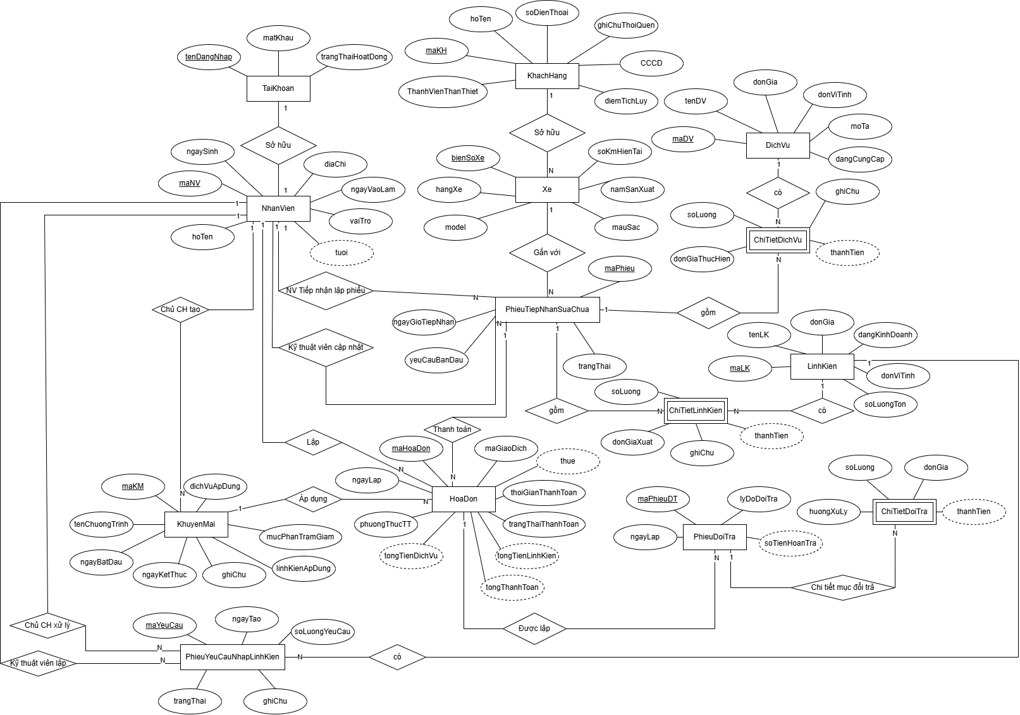
Hình 3.35 Sơ đồ thực thể và mối kết hợp

Sơ đồ trên HQT CSDL:
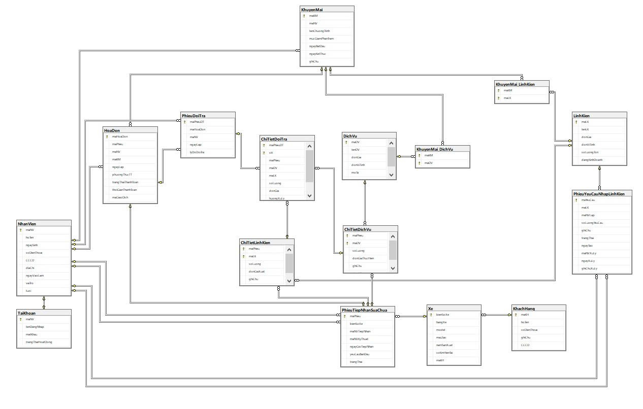
Hình 3.36 Sơ đồ quan hệ cơ sở dữ liệu

Các ràng buộc toàn vẹn trong CSDL:

Ràng buộc toàn vẹn về khóa
- Mỗi đối tượng trong hệ thống phải có một mã định danh duy nhất.
- Mã hóa đơn (maHoaDon) là duy nhất và được hệ thống tự động sinh theo định dạng ddMMyyyyAXXX hoặc ddMMyyyyPXXX.
- Mã phiếu đổi trả (maPhieuDT) là duy nhất và được hệ thống tự động sinh.
- Mã khách hàng (maKH), mã nhân viên (maNV), mã dịch vụ (maDV), mã linh kiện (maLK), mã phiếu tiếp nhận sửa chữa và mã tài khoản phải là duy nhất.
- Biển số xe (bienSoXe) được sử dụng để định danh xe và không được trùng nhau.
- Tên đăng nhập của tài khoản (tenDangNhap) không được trùng nhau.

Ràng buộc toàn vẹn về miền giá trị
- Số lượng (soLuong) của linh kiện, dịch vụ và sản phẩm đổi trả phải lớn hơn 0.
- Đơn giá (donGia) phải lớn hơn hoặc bằng 0.
- Số tiền hoàn trả không được nhỏ hơn 0.
- Trạng thái thanh toán của hóa đơn chỉ nhận các giá trị được quy định trong hệ thống.
- Phương thức thanh toán chỉ gồm:
TIEN_MAT
CHUYEN_KHOAN
- Hướng xử lý đổi trả chỉ gồm:
DOI_MOI
HOAN_TIEN
SUA_LAI_MIEN_PHI
- Vai trò nhân viên chỉ nhận các giá trị được quy định:
CHU_CUA_HANG
TIEP_NHAN_VIEN
KY_THUAT_VIEN

Ràng buộc toàn vẹn tham chiếu
- HoaDon.nhanVien phải tham chiếu đến một nhân viên tồn tại trong bảng NhanVien.
- HoaDon.khuyenMai nếu có phải tham chiếu đến một chương trình khuyến mãi tồn tại.
- PhieuDoiTra.hoaDon phải tham chiếu đến một hóa đơn tồn tại.
- ChiTietDoiTra.phieuDT phải tham chiếu đến một phiếu đổi trả tồn tại.
- ChiTietDichVu.phieuSuaChua phải tham chiếu đến một phiếu tiếp nhận sửa chữa tồn tại.
- ChiTietDichVu.dichVu phải tham chiếu đến một dịch vụ tồn tại.
- ChiTietLinhKien.phieuSuaChua phải tham chiếu đến một phiếu tiếp nhận sửa chữa tồn tại.
- ChiTietLinhKien.linhKien phải tham chiếu đến một linh kiện tồn tại.
- Xe.chuXe phải tham chiếu đến một khách hàng tồn tại.
- Các nhân viên được tham chiếu trong hệ thống phải tồn tại trong bảng NhanVien.

Ràng buộc toàn vẹn nghiệp vụ
- Nhân viên lập hóa đơn phải là nhân viên có vai trò TIEP_NHAN_VIEN.
- Một hóa đơn chỉ được áp dụng tối đa một chương trình khuyến mãi.
- Hóa đơn chỉ được lập khi phiếu sửa chữa liên quan đã hoàn tất.
- Hóa đơn chưa thanh toán không được có thời gian thanh toán.
- Nếu phương thức thanh toán là CHUYEN_KHOAN thì bắt buộc phải có mã giao dịch.
- Nếu hóa đơn đã chuyển sang trạng thái DA_THANH_TOAN thì không được chuyển ngược về CHUA_THANH_TOAN.
- Phiếu đổi trả chỉ được lập khi hóa đơn liên quan đã thanh toán.
- Phiếu đổi trả phải được lập trong thời hạn không quá 7 ngày kể từ ngày lập hóa đơn.
- Lý do đổi trả không được để trống.
- Số tiền hoàn trả được tính dựa trên các chi tiết đổi trả có hướng xử lý HOAN_TIEN.
- Đối với hướng xử lý DOI_MOI hoặc SUA_LAI_MIEN_PHI, thành tiền của chi tiết đổi trả bằng 0.

Ràng buộc toàn vẹn về trạng thái
- Trạng thái phiếu sửa chữa phải tuân theo quy trình xử lý của hệ thống:
CHO_SUA → DANG_SUA → HOAN_TAT
- Trong trường hợp phải chờ linh kiện: CHO_SUA → DANG_SUA → CHO_LINH_KIEN → DANG_SUA → HOAN_TAT
- Trạng thái thanh toán của hóa đơn: CHUA_THANH_TOAN → DA_THANH_TOAN
- Không cho phép chuyển ngược từ DA_THANH_TOAN về CHUA_THANH_TOAN.

Ràng buộc toàn vẹn của các thuộc tính suy diễn
Các thuộc tính được tính toán từ những dữ liệu khác không được nhập tùy ý mà phải được hệ thống tự động tính toán.
- ChiTietDoiTra.thanhTien:
Nếu huongXuLy = HOAN_TIEN: thanhTien = soLuong × donGia
Nếu huongXuLy khác HOAN_TIEN: thanhTien = 0
- PhieuDoiTra.soTienHoanTra:
soTienHoanTra = Tổng thanhTien của các ChiTietDoiTra có huongXuLy =HOAN_TIEN
- HoaDon.tongTienDichVu:
tongTienDichVu = Tổng thanhTien của các ChiTietDichVu thuộc phiếu sửa chữa.
- HoaDon.tongTienLinhKien:
tongTienLinhKien = Tổng thanhTien của các ChiTietLinhKien thuộc phiếu sửa chữa.
- Thuế được tính theo loại hóa đơn:
Bán lẻ: tongTienLinhKien × 1,5%
Dịch vụ: tongTienDichVu × 7%
Gói: (tongTienLinhKien + tongTienDichVu) × 4,5%
- Tổng tiền thanh toán:
tongThanhToan = (tongTienDichVu + tongTienLinhKien) × (1 - khuyenMai) + thue
Các thuộc tính suy diễn phải được hệ thống tự động cập nhật và không cho phép người dùng tự ý thay đổi.

Screen Flow: Phân luồng màn hình của ứng dụng:
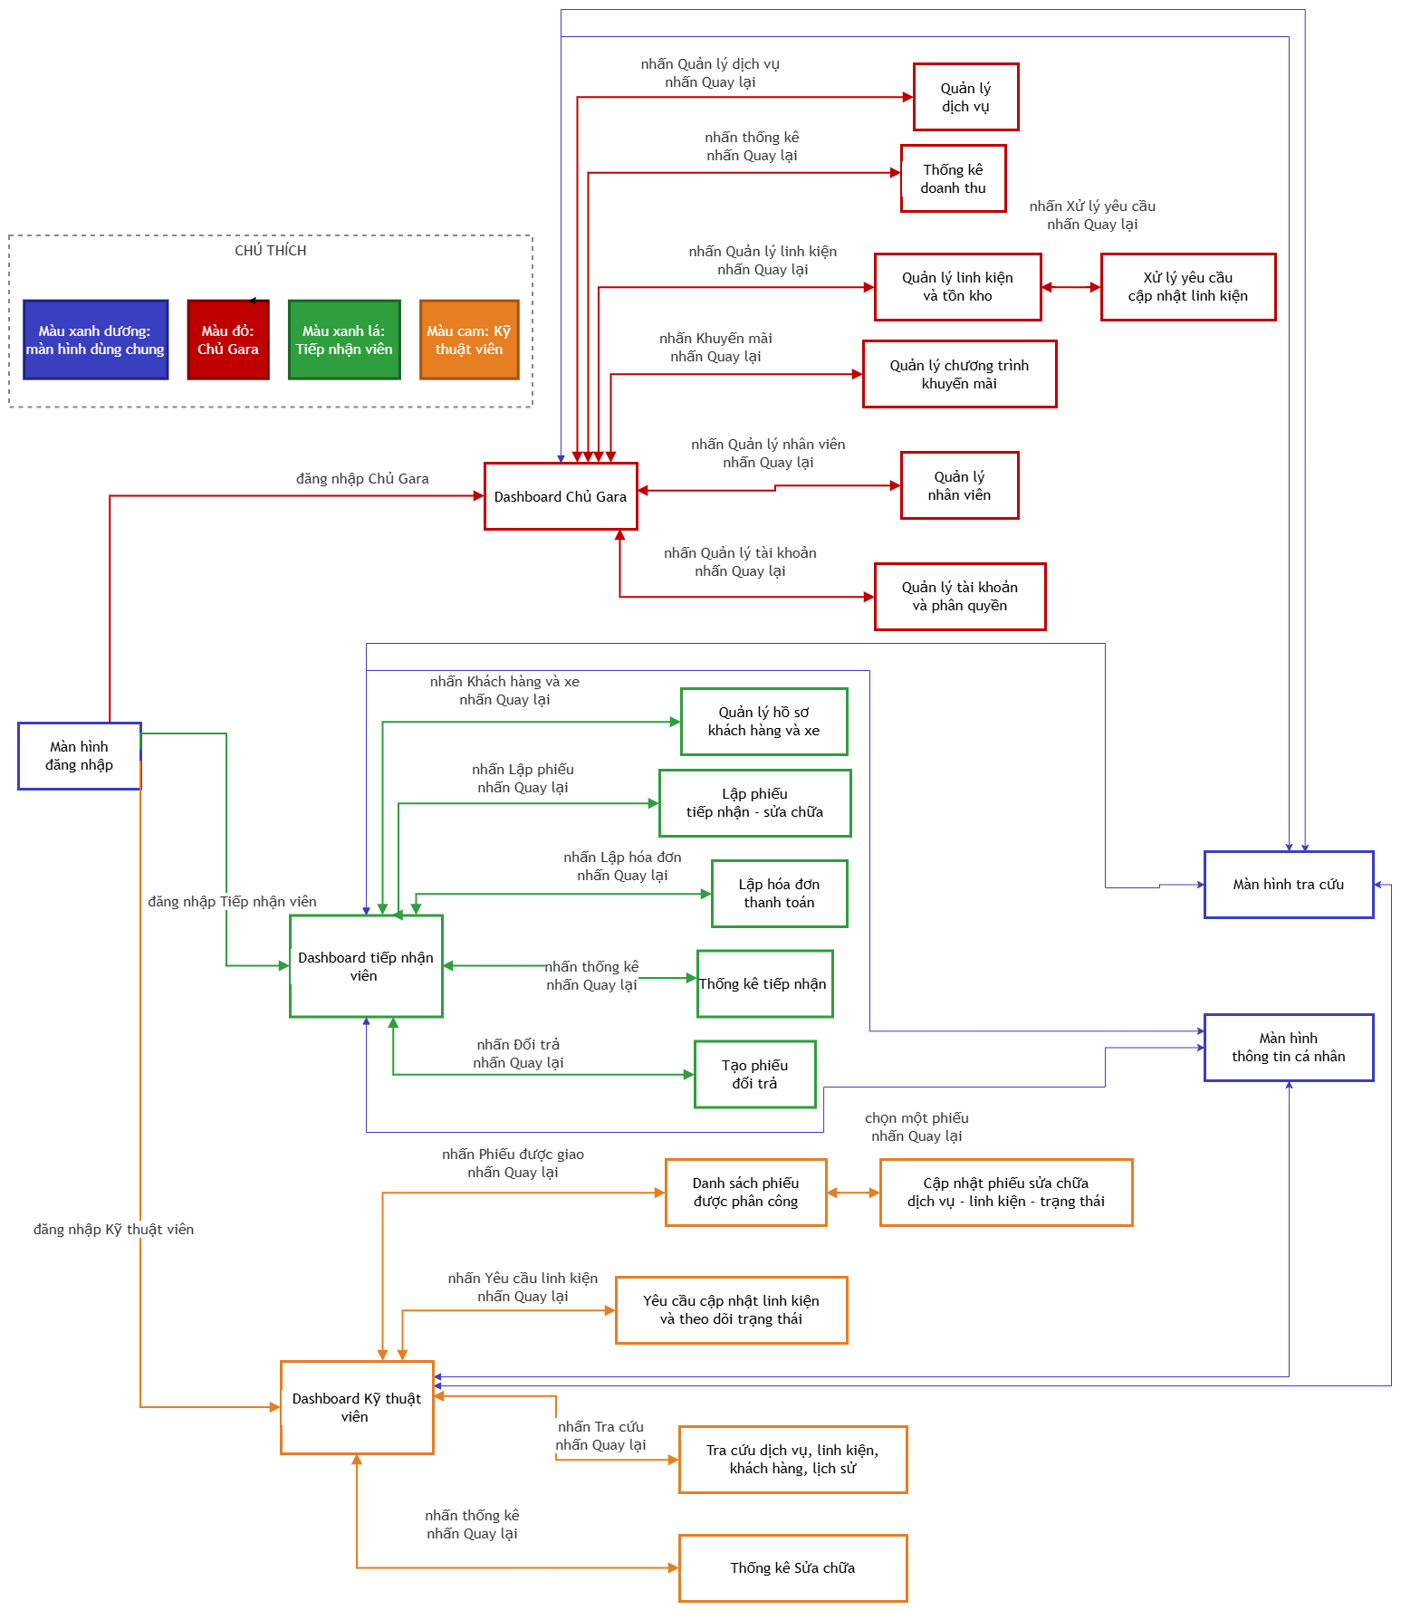
Hình 3.37 Sơ đồ luồng màn hình

Thiết kế màn hình của ứng dụng:

Màn hình Dashboard (Chủ cửa hàng)
Màn hình Dashboard cung cấp cái nhìn tổng quan về tình hình hoạt động của gara, hỗ trợ Chủ cửa hàng theo dõi các yêu cầu đang chờ xử lý, tình trạng linh kiện trong kho, hồ sơ nhân viên và doanh thu trong ngày. Từ màn hình này, người dùng có thể truy cập nhanh đến các chức năng quản lý liên quan
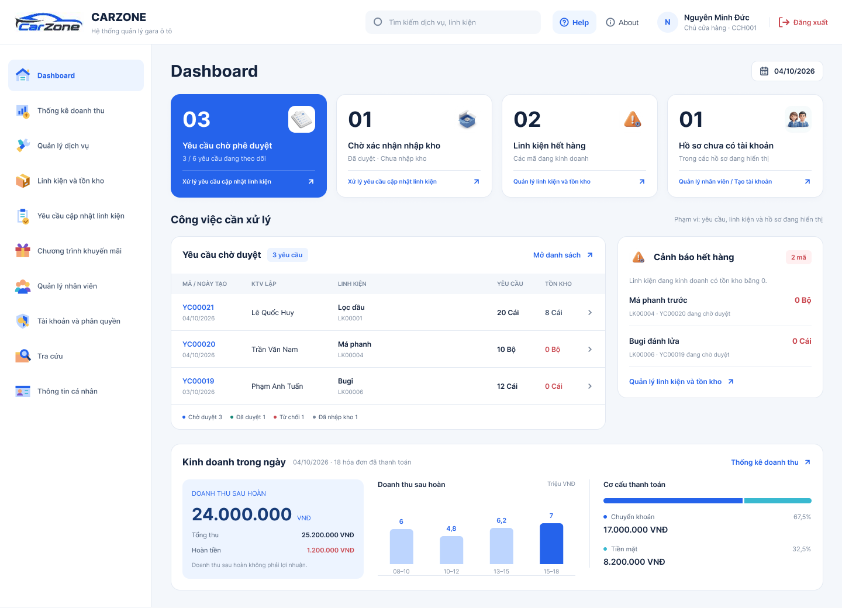
Hình 3.34 Màn hình dashboard của chủ cửa hàng
Thành phần | Chức năng
Thẻ yêu cầu chờ phê duyệt | Hiển thị số lượng yêu cầu đang chờ xử lý và cung cấp liên kết đến chức năng xử lý yêu cầu cập nhật linh kiện.
Thẻ chờ xác nhận nhập kho | Hiển thị số yêu cầu đã được duyệt nhưng chưa nhập kho.
Thẻ cảnh báo linh kiện hết hàng | Thống kê số mã linh kiện hết hàng và liên kết đến chức năng quản lý linh kiện, tồn kho.
Thẻ hồ sơ chưa có tài khoản | Hiển thị số hồ sơ nhân viên chưa được cấp tài khoản và liên kết đến chức năng quản lý nhân viên, tạo tài khoản.
Bảng công việc cần xử lý | Liệt kê các yêu cầu cập nhật linh kiện, bao gồm mã yêu cầu, ngày tạo, kỹ thuật viên lập yêu cầu, linh kiện, số lượng yêu cầu và số lượng tồn kho.
Khu vực cảnh báo hết hàng | Hiển thị các linh kiện đang có số lượng tồn bằng 0, hỗ trợ người dùng xác định các mặt hàng cần chú ý.
Khu vực thống kê doanh thu. | Hiển thị doanh thu sau hoàn, tổng thu, số tiền hoàn, biểu đồ doanh thu theo khung giờ và cơ cấu thanh toán.
Bảng 3.19 Mô tả màn hình dashboard chủ cửa hàng
Các thao tác chính:
- Chọn liên kết xử lý yêu cầu cập nhật linh kiện để xem các yêu cầu cần giải quyết
- Chọn liên kết xử lý tạo tài khoản cho nhân viên.
- Chọn liên kết quản lý linh kiện và tồn kho để kiểm tra tình trạng hàng hóa.
- Truy cập khu vực thống kê doanh thu để theo dõi tình hình kinh doanh trong ngày.

Màn hình Quản lý linh kiện và tồn kho (Chủ cửa hàng)
Màn hình cho phép Chủ cửa hàng tra cứu, theo dõi và quản lý danh mục linh kiện được sử dụng trong hoạt động sửa chữa của gara. Người dùng có thể lọc danh sách theo thông tin linh kiện, trạng thái kinh doanh và tình trạng tồn kho, đồng thời thực hiện các thao tác quản lý hoặc xử lý yêu cầu cập nhật linh kiện.
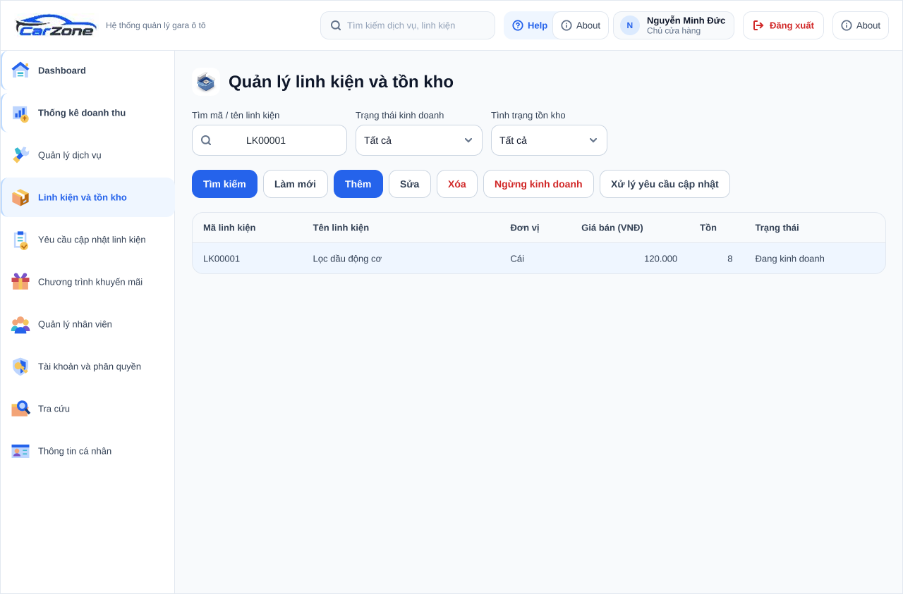
Hình 3.35 Màn hình quản lý linh kiện và tồn kho của chủ của hàng
1 | Ô tìm mã/tên linh kiện | Nhập mã hoặc tên linh kiện để tìm kiếm dữ liệu tương ứng.
2 | Bộ lọc trạng thái kinh doanh | Lọc danh sách linh kiện theo trạng thái kinh doanh.
3 | Bộ lọc tình trạng tồn kho | Lọc danh sách theo tình trạng tồn kho của linh kiện.
4 | Nút Tìm kiếm | Thực hiện tìm kiếm theo từ khóa và các điều kiện lọc đã chọn.
5 | Nút Làm mới | Đặt lại điều kiện tìm kiếm và làm mới danh sách theo thiết kế của ứng dụng.
6 | Nhóm nút thao tác | Bao gồm Thêm, Sửa, Xóa và Ngừng kinh doanh để thực hiện các nghiệp vụ quản lý linh kiện.
7 | Nút Xử lý yêu cầu cập nhật | Chuyển đến chức năng xử lý các yêu cầu cập nhật linh kiện.
8 | Bảng danh sách linh kiện | Hiển thị danh sách gồm mã linh kiện, tên linh kiện, đơn vị tính, giá bán, số lượng tồn và trạng thái kinh doanh.
Bảng 3.20 Mô tả màn hình quản lý linh kiện tồn kho
Các thao tác chính
- Nhập mã hoặc tên linh kiện, chọn điều kiện lọc và nhấn Tìm kiếm.
- Nhấn Làm mới để thiết lập lại điều kiện tra cứu.
- Nhấn Thêm để bắt đầu thao tác bổ sung linh kiện.
- Chọn một dòng dữ liệu rồi sử dụng Sửa, Xóa hoặc Ngừng kinh doanh để thao tác trên linh kiện tương ứng.
- Nhấn Xử lý yêu cầu cập nhật để chuyển đến chức năng quản lý các yêu cầu bổ sung hoặc cập nhật linh kiện.

Màn hình Lập phiếu tiếp nhận - sửa chữa (Tiếp nhận viên)
Màn hình hỗ trợ Tiếp nhận viên ghi nhận thông tin khách hàng, phương tiện và yêu cầu sửa chữa khi khách hàng đưa xe đến gara. Đồng thời, người dùng có thể lựa chọn các dịch vụ được đề nghị thực hiện và lưu thông tin tiếp nhận làm cơ sở cho quá trình phân công, sửa chữa và theo dõi phiếu.
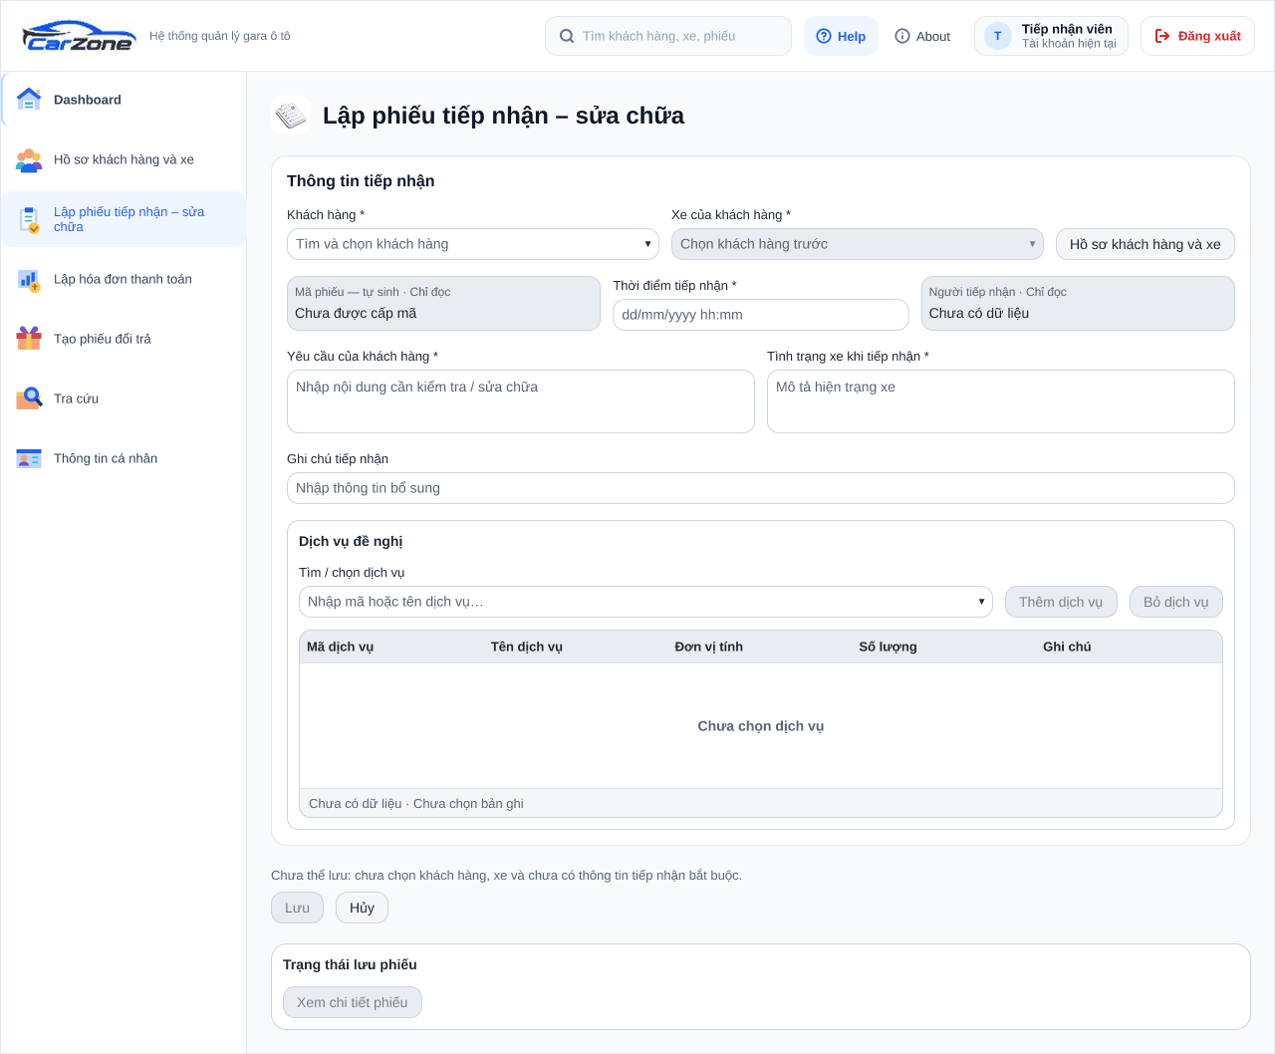
Hình 3.36 Màn hình lập phiếu tiếp nhận sửa chữa
STT | Thành phần | Chức năng
1 | Trường Khách hàng | Chọn khách hàng đã có hồ sơ trong hệ thống. Đây là trường bắt buộc.
2 | Trường Xe của khách hàng | Chọn phương tiện thuộc khách hàng đã chọn. Trường này chỉ khả dụng sau khi chọn khách hàng.
3 | Nút Hồ sơ khách hàng và xe | Truy cập chức năng quản lý hồ sơ khách hàng và phương tiện.
4 | Trường Mã phiếu | Hiển thị mã phiếu do hệ thống tự sinh và chỉ cho phép đọc.
5 | Trường Thời điểm tiếp nhận | Nhập ngày, tháng, năm và thời gian tiếp nhận xe. Đây là trường bắt buộc.
6 | Trường Người tiếp nhận | Hiển thị thông tin người đang thực hiện việc tiếp nhận; chỉ đọc theo giao diện.
7 | Trường Yêu cầu của khách hàng | Nhập nội dung cần kiểm tra hoặc sửa chữa theo yêu cầu của khách hàng. Đây là trường bắt buộc.
8 | Trường Tình trạng xe khi tiếp nhận | Ghi nhận mô tả hiện trạng của xe tại thời điểm tiếp nhận. Đây là trường bắt buộc.
9 | Trường Ghi chú tiếp nhận | Nhập thông tin bổ sung phục vụ quá trình tiếp nhận và sửa chữa.
10 | Khu vực Dịch vụ đề nghị | Tìm và chọn dịch vụ, thêm hoặc bỏ dịch vụ, hiển thị các dịch vụ đã chọn trong bảng.
11 | Bảng dịch vụ đề nghị | Hiển thị mã dịch vụ, tên dịch vụ, đơn vị tính, số lượng và ghi chú.
12 | Nút Lưu | Lưu phiếu khi thông tin bắt buộc và các điều kiện nghiệp vụ đã được đáp ứng.
13 | Nút Hủy | Hủy thao tác đang thực hiện và xử lý việc rời khỏi biểu mẫu theo thiết kế ứng dụng.
14 | Khu vực Trạng thái lưu phiếu | Hiển thị trạng thái lưu phiếu và cung cấp nút Xem chi tiết phiếu khi phù hợp.

Bảng 3.21 Mô tả màn hình lập phiếu tiếp nhận sửa chữa
Các thao tác chính
- Chọn khách hàng cần tiếp nhận.
- Chọn phương tiện tương ứng của khách hàng.
- Kiểm tra mã phiếu và thông tin người tiếp nhận.
- Nhập thời điểm tiếp nhận, yêu cầu của khách hàng, tình trạng xe và ghi chú bổ sung nếu có.
- Tìm kiếm, chọn các dịch vụ đề nghị và bổ sung chúng vào bảng dịch vụ.
- Kiểm tra lại thông tin đã nhập và nhấn Lưu.
- Sau khi lưu thành công, sử dụng chức năng Xem chi tiết phiếu nếu được kích hoạt để kiểm tra thông tin phiếu đã tạo.

Màn hình Lập hóa đơn thanh toán (Tiếp nhận viên)
Màn hình hỗ trợ Tiếp nhận viên lập hóa đơn thanh toán cho các phiếu sửa chữa đủ điều kiện. Hệ thống tự động hiển thị thông tin khách hàng, phương tiện, các dịch vụ, linh kiện đã sử dụng cùng tổng số tiền cần thanh toán, từ đó người dùng có thể lưu hóa đơn hoặc xác nhận thanh toán cho khách hàng.
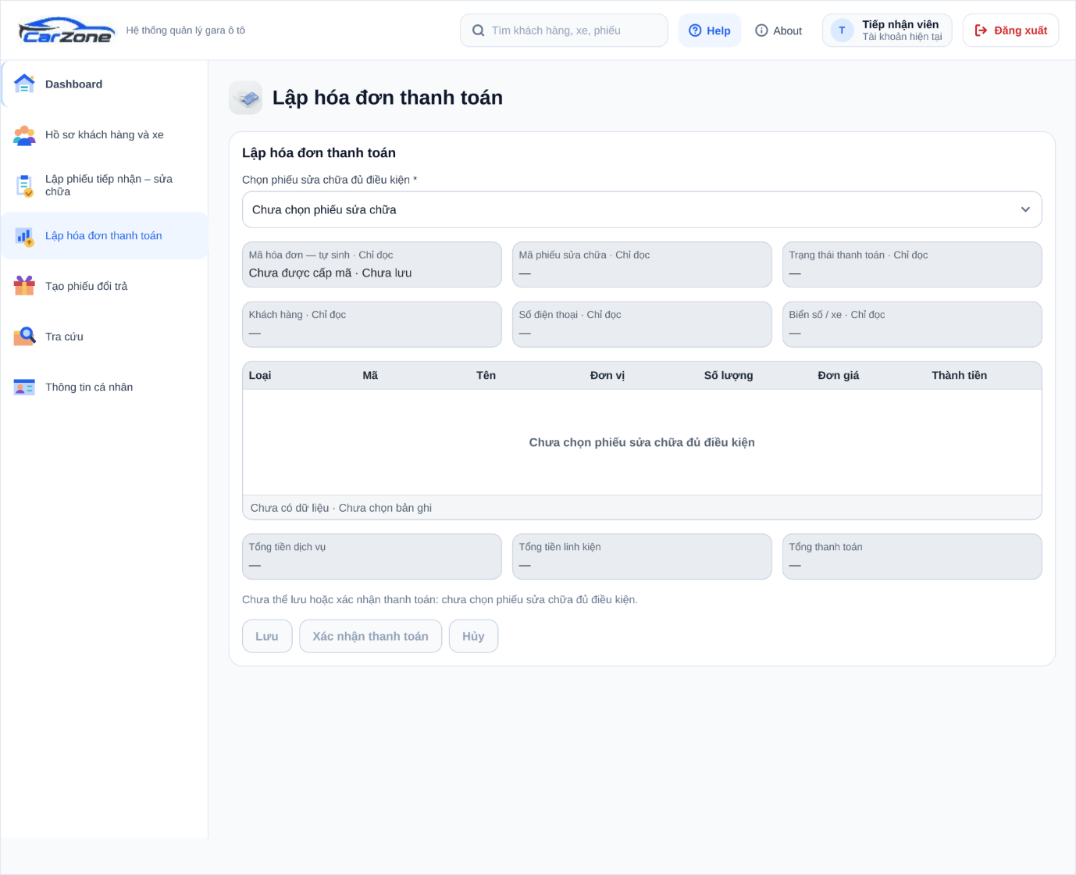
Hình 3.37 Màn hình lập hóa đơn thanh toán
STT | Thành phần | Chức năng
1 | Trường Chọn phiếu sửa chữa đủ điều kiện | Chọn phiếu sửa chữa đã đủ điều kiện để lập hóa đơn. Đây là trường bắt buộc.
2 | Trường Mã hóa đơn | Hiển thị mã hóa đơn do hệ thống tự sinh; chỉ cho phép đọc.
3 | Trường Mã phiếu sửa chữa | Hiển thị mã của phiếu sửa chữa đã chọn; chỉ cho phép đọc.
4 | Trường Trạng thái thanh toán | Hiển thị trạng thái thanh toán hiện tại của hóa đơn; chỉ cho phép đọc.
5 | Trường Khách hàng | Hiển thị tên khách hàng của phiếu sửa chữa đã chọn; chỉ cho phép đọc.
6 | Trường Số điện thoại | Hiển thị số điện thoại của khách hàng; chỉ cho phép đọc.
7 | Trường Biển số / xe | Hiển thị biển số và thông tin phương tiện của phiếu đã chọn; chỉ cho phép đọc.
8 | Bảng chi tiết hóa đơn | Hiển thị các dòng dịch vụ và linh kiện của phiếu, gồm loại, mã, tên, đơn vị, số lượng, đơn giá và thành tiền.
9 | Khu vực Tổng tiền | Hiển thị tổng tiền dịch vụ, tổng tiền linh kiện và tổng thanh toán của hóa đơn.
10 | Khu vực thông báo điều kiện lưu | Cho biết lý do chưa thể lưu hoặc xác nhận thanh toán, chẳng hạn khi chưa chọn phiếu sửa chữa đủ điều kiện.
11 | Nút Lưu | Lưu hóa đơn khi đã chọn phiếu sửa chữa đủ điều kiện.
12 | Nút Xác nhận thanh toán | Xác nhận khách hàng đã thanh toán hóa đơn.
13 | Nút Hủy | Hủy thao tác đang thực hiện và xử lý việc rời khỏi biểu mẫu theo thiết kế ứng dụng.

Bảng 3.22 Mô tả màn hình lập hóa đơn thanh toán
Các thao tác chính
- Chọn phiếu sửa chữa đủ điều kiện từ danh sách.
- Kiểm tra thông tin khách hàng, số điện thoại và biển số xe được hiển thị.
- Kiểm tra các dịch vụ, linh kiện, đơn giá và thành tiền trong bảng chi tiết hóa đơn.
- Kiểm tra tổng tiền dịch vụ, tổng tiền linh kiện và tổng thanh toán.
- Nhấn Lưu để lưu hóa đơn.
- Nhấn Xác nhận thanh toán khi khách hàng đã thanh toán.
- Nhấn Hủy nếu muốn dừng thao tác lập hóa đơn.

Màn hình Phiếu được phân công (Kỹ thuật viên)
Màn hình giúp Kỹ thuật viên theo dõi danh sách các phiếu sửa chữa được phân công cho mình. Người dùng có thể tìm kiếm, lọc theo trạng thái và khoảng thời gian, xem thông tin chi tiết của phiếu đang chọn và chuyển sang chức năng cập nhật phiếu sửa chữa.
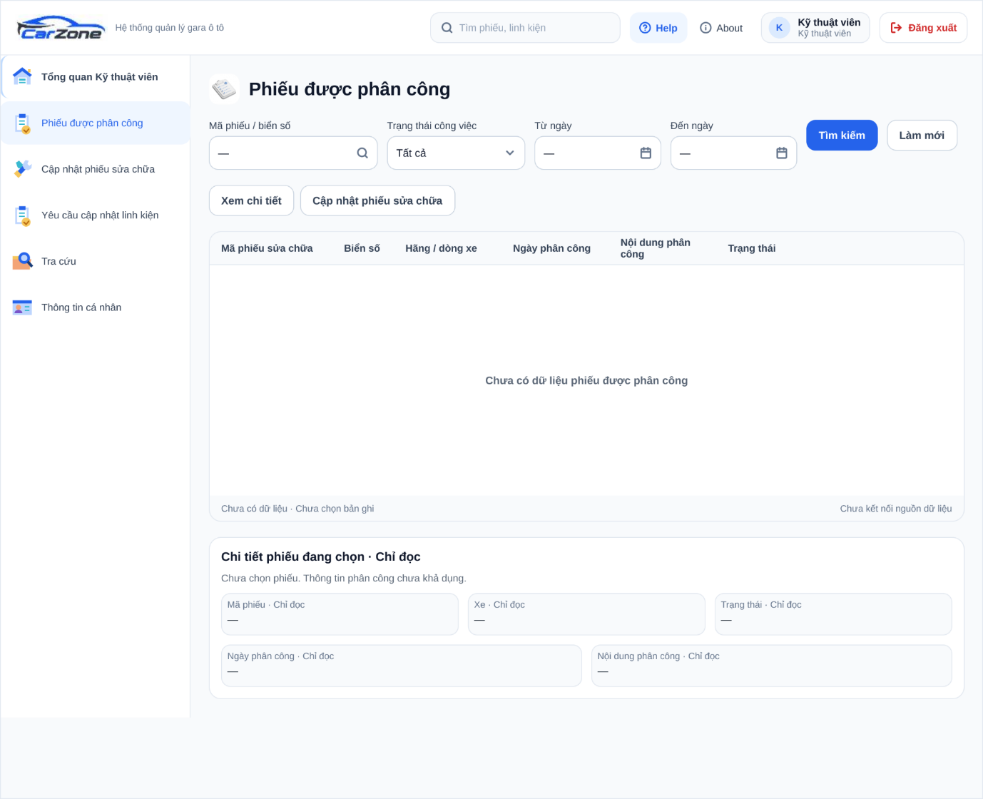
Hình 3.38 Màn hình phiếu được phân công của Kỹ thuật viên

STT | Thành phần | Chức năng
1 | Ô Mã phiếu / biển số | Nhập mã phiếu hoặc biển số xe để tìm kiếm phiếu được phân công.
2 | Bộ lọc Trạng thái công việc | Lọc danh sách phiếu theo trạng thái công việc; mặc định là Tất cả.
3 | Ô Từ ngày | Chọn ngày bắt đầu của khoảng thời gian phân công cần tra cứu.
4 | Ô Đến ngày | Chọn ngày kết thúc của khoảng thời gian phân công cần tra cứu.
5 | Nút Tìm kiếm | Thực hiện tìm kiếm theo từ khóa và các điều kiện lọc đã chọn.
6 | Nút Làm mới | Đặt lại điều kiện tìm kiếm và làm mới danh sách.
7 | Nút Xem chi tiết | Xem thông tin chi tiết của phiếu đang được chọn trong danh sách.
8 | Nút Cập nhật phiếu sửa chữa | Chuyển đến chức năng cập nhật phiếu sửa chữa cho phiếu đang chọn.
9 | Bảng danh sách phiếu được phân công | Hiển thị danh sách gồm mã phiếu sửa chữa, biển số, hãng/dòng xe, ngày phân công, nội dung phân công và trạng thái.
10 | Khu vực Chi tiết phiếu đang chọn | Hiển thị thông tin chỉ đọc của phiếu đang chọn, gồm mã phiếu, xe, trạng thái, ngày phân công và nội dung phân công.
Bảng 3.23 Mô tả màn hình được phân công của kỹ thuật viên
Các thao tác chính
- Nhập mã phiếu hoặc biển số, chọn trạng thái công việc và khoảng ngày cần tra cứu.
- Nhấn Tìm kiếm để lọc danh sách phiếu được phân công.
- Nhấn Làm mới để thiết lập lại điều kiện tra cứu.
- Chọn một phiếu trong bảng và nhấn Xem chi tiết để kiểm tra thông tin phân công.
- Nhấn Cập nhật phiếu sửa chữa để chuyển đến chức năng cập nhật phiếu đang chọn.

Màn hình Cập nhật phiếu sửa chữa (Kỹ thuật viên)
Màn hình cho phép Kỹ thuật viên cập nhật tiến độ thực hiện của phiếu sửa chữa được phân công. Người dùng có thể xem thông tin phiếu, ghi nhận các dịch vụ đã thực hiện, linh kiện đã sử dụng, cập nhật trạng thái công việc và ghi chú nội dung thực hiện.
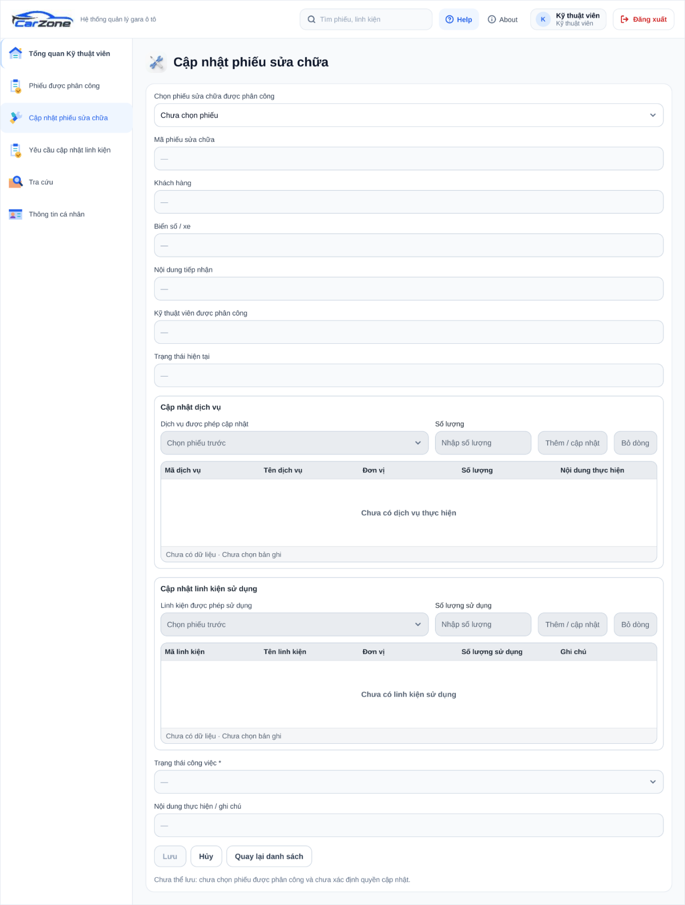
Hình 3.39 Màn hình cập nhật phiếu sửa chữa của kỹ thuật viên
STT | Thành phần | Chức năng
1 | Trường Chọn phiếu sửa chữa được phân công | Chọn phiếu sửa chữa đã được phân công cho Kỹ thuật viên cần cập nhật.
2 | Trường Mã phiếu sửa chữa | Hiển thị mã của phiếu đã chọn; chỉ cho phép đọc.
3 | Trường Khách hàng | Hiển thị thông tin khách hàng của phiếu đã chọn; chỉ cho phép đọc.
4 | Trường Biển số / xe | Hiển thị biển số và thông tin phương tiện; chỉ cho phép đọc.
5 | Trường Nội dung tiếp nhận | Hiển thị yêu cầu của khách hàng đã được ghi nhận khi tiếp nhận; chỉ cho phép đọc.
6 | Trường Kỹ thuật viên được phân công | Hiển thị Kỹ thuật viên phụ trách phiếu; chỉ cho phép đọc.
7 | Trường Trạng thái hiện tại | Hiển thị trạng thái hiện tại của phiếu sửa chữa; chỉ cho phép đọc.
8 | Ô chọn Dịch vụ được phép cập nhật và ô Số lượng | Chọn dịch vụ thuộc phiếu và nhập số lượng thực hiện. Chỉ khả dụng sau khi chọn phiếu.
9 | Nút Thêm / cập nhật và Bỏ dòng (dịch vụ) | Thêm dịch vụ vào bảng hoặc cập nhật số lượng; bỏ dòng dịch vụ đang chọn khỏi bảng.
10 | Bảng dịch vụ thực hiện | Hiển thị mã dịch vụ, tên dịch vụ, đơn vị, số lượng và nội dung thực hiện.
11 | Ô chọn Linh kiện được phép sử dụng và ô Số lượng sử dụng | Chọn linh kiện được phép sử dụng và nhập số lượng sử dụng. Chỉ khả dụng sau khi chọn phiếu.
12 | Nút Thêm / cập nhật và Bỏ dòng (linh kiện) | Thêm linh kiện vào bảng hoặc cập nhật số lượng; bỏ dòng linh kiện đang chọn khỏi bảng.
13 | Bảng linh kiện sử dụng | Hiển thị mã linh kiện, tên linh kiện, đơn vị, số lượng sử dụng và ghi chú.
14 | Trường Trạng thái công việc | Chọn trạng thái công việc mới của phiếu. Đây là trường bắt buộc.
15 | Trường Nội dung thực hiện / ghi chú | Nhập nội dung công việc đã thực hiện và ghi chú bổ sung.
16 | Nút Lưu | Lưu thông tin cập nhật khi đã chọn phiếu được phân công và xác định được quyền cập nhật.
17 | Nút Hủy | Hủy thao tác đang thực hiện và xử lý việc rời khỏi biểu mẫu theo thiết kế ứng dụng.
18 | Nút Quay lại danh sách | Quay về màn hình danh sách phiếu được phân công.
19 | Khu vực thông báo điều kiện lưu | Cho biết lý do chưa thể lưu, chẳng hạn khi chưa chọn phiếu được phân công.
Bảng 3.24 Mô tả màn hình cập nhật phiếu sửa chữa
Các thao tác chính
- Chọn phiếu sửa chữa được phân công cần cập nhật.
- Kiểm tra thông tin phiếu, khách hàng, biển số xe, nội dung tiếp nhận và trạng thái hiện tại.
- Chọn dịch vụ, nhập số lượng và nhấn Thêm / cập nhật để ghi nhận dịch vụ đã thực hiện; chọn dòng và nhấn Bỏ dòng nếu cần xóa.
- Chọn linh kiện, nhập số lượng sử dụng và nhấn Thêm / cập nhật để ghi nhận linh kiện đã dùng; chọn dòng và nhấn Bỏ dòng nếu cần xóa.
- Chọn trạng thái công việc và nhập nội dung thực hiện / ghi chú.
- Nhấn Lưu để lưu thông tin cập nhật.
- Nhấn Hủy hoặc Quay lại danh sách để rời khỏi màn hình cập nhật.

Kiểm thử chức năng ứng dụng:

Yêu cầu tài nguyên cho kiểm thử ứng dụng

Phần cứng

Phần mềm

Danh sách các tình huống kiểm thử:

Test report

CHƯƠNG 4: KẾT LUẬN

4.1 Kết quả đạt được
<Trình bày các chức năng đã hoàn thành trong đồ án hoặc kết quả nghiên cứu.>

4.2 Hạn chế của đồ án
<Trình bày những hạn chế, công việc chưa hoàn tất trong đồ án>

4.3 Hướng phát triển
<Trình bày các định hướng phát triển cho hệ thống hoặc hướng nghiên cứu trong tương lai. >

CHƯƠNG 5: KHỞI NGHIỆP
<Em là sinh viên khoa CNTT, nhận thấy yêu cầu về ứng dụng CNTT trong xã hội rất lớn và em (hoặc kết hợp với nhóm bạn) thành lập công ty để phát triển dự án khởi nghiệp>

Giải thích kế hoạch phát triển dự án khởi nghiệp:

Dự án của các nhóm là gì? Trình bày kế hoạch cho dự án:

Dự án của nhóm có gì khác biệt?
<Trình bày những ý tưởng mà em cho là hay, sáng tạo>

TÀI LIỆU THAM KHẢO
﻿Tài liệu tham khảo: được xếp theo nhóm ngôn ngữ với thứ tự tiếng: Việt, Anh, Pháp, Đức, Nga, Trung, Nhật; giữ nguyên văn tiếng nước ngoài, không phiên dịch. Những tài liệu trình bày với thứ tiếng có ít người biết có thể thêm phần dịch tiếng Việt kèm theo.
Danh mục tài liệu tham khảo được xếp theo thứ tự bảng chữ cái (alphabet) về họ hoặc tên tác giả theo thông lệ từng nước:
- Tác giả là người nước ngoài: xếp thứ tự bảng chữ cái đối với họ;
- Tác giả là người Việt Nam: xếp thứ tự bảng chữ cái theo tên, không đảo tên trước họ;
- Tài liệu không có tên tác giả: xếp thứ tự theo bảng chữ cái đối với từ đầu tiên của tên cơ quan đã ấn hành tài liệu, ví dụ: Viện Khoa học Việt nam xếp vào vần V, Trung tâm Chọn Giống Lúa vần T,..
Nếu tài liệu tham khảo là bài báo đăng ở tạp chí, bài viết trong kỷ yếu hay một cuốn sách thì ghi theo thứ tự và đầy đủ các mục sau đây:
- tên các tác giả (có dấu phẩy ngăn cách giữa các tên tác giả)
- (năm công bố), (đặt trong ngoặc đơn, có dấu phẩy sau ngoặc đơn)
- “tên bài báo”, (trong ngoặc kép, không in nghiêng, dấu phẩy ngay sau đóng ngoặc kép)
- tên tạp chí (in nghiêng, cuối tên không có dấu phẩy) hoặc tên sách, (in nghiêng, dấu phẩy cuối tên)
- tập (không có dấu ngăn cách)
- (số), (đặt trong ngoặc đơn, dấu phẩy sau ngoặc đơn)
- các số trang. (gạch ngang giữa hai chữ số, và dấu chấm để kết thúc)
(thí dụ: xem tài liệu ở mục 1 hoặc 11 trình bày dưới đây).
Nếu tài liệu tham khảo là sách, BCKH, báo cáo ghi đầy đủ các thông tin sau:
- tên các tác giả hoặc cơ quan ban hành (có dấu phẩy ngăn cách giữa các tên)
- (năm xuất bản), (đặt trong ngoặc đơn, dấu phẩy sau ngoặc đơn)
- tên sách, BCKH hoặc báo cáo, (in nghiêng, dấu phẩy cuối tên)
- nhà xuất bản, (dấu phẩy cuối tên nhà xuất bản)
- nơi xuất bản. (có dấu chấm kết thúc mục tài liệu)
(thí dụ: tài liệu ở mục 5, 15 trình bày dưới đây)
Nếu tài liệu tham khảo là trang web ghi đầy đủ các thông tin sau:
- tên trang web (có dấu phẩy ngăn cách giữa các tên)
- (tháng-năm xuất bản), (đặt trong ngoặc đơn, dấu phẩy sau ngoặc đơn)
- địa chỉ trang web (không cần dấu chấm kết thúc)

Ví dụ

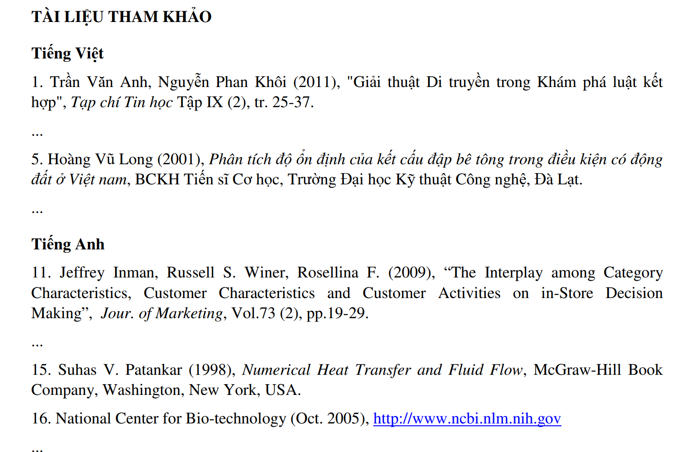

PHỤ LỤC

KẾ HOẠCH

NHẬT KÝ

